НАО «Карагандинский технический университет имени Абылкаса Сагинова»

УДК 621.899 На правах рукописи

КИМ АННА СТАНИСЛАВОВНА

Разработка метода ультразвуковой регенерации смазочно-охлаждающей жидкости для ее повторного использования

8D071 – Инженерия и инженерное дело
8D07101 – Машиностроение

Диссертация на соискание степени доктора философии (PhD)

Научный консультант
доктор PhD,
ассоциированный профессор
Юрченко В.В.

Зарубежный научный консультант
доктор PhD,
профессор
В. Бучинскас
(Вильнюсский технический
университет им. Гедиминаса)

Республика Казахстан
Караганда, 2026
СОДЕРЖАНИЕ

НОРМАТИВНЫЕ ССЫЛКИ……………………………………………….  ОБОЗНАЧЕНИЯ И СОКРАШЕНИЯ……………………………………...  ВВЕДЕНИЕ……………………………………………………………………  1 СОСТОЯНИЕ ВОПРОСА И ЗАДАЧИ ИССЛЕДОВАНИЯ………….  1.1 Смазочно-охлаждающие жидкости и их функции. Классификация смазочно-охлаждающих жидкостей………………………………………….  1.2 Анализ существующих методов очистки смазочно-охлаждающих жидкостей……………………………………………………………………....  1.3 Анализ патентов и изобретений по очистке смазочно-охлаждающих жидкостей………………………………………………………………………  1.4 Анализ проблем многократного использования смазочно-охлаждающих жидкостей при механической обработке……………………  1.5 Цель и задачи исследования…………………………………………...….  Выводы по первому разделу……………………………………………..…...  2 МОНИТОРИНГ СТЕПЕНИ ЗАГРЯЗНЕНИЯ СМАЗОЧНО-ОХЛАЖДАЮЩИХ ЖИДКОСТЕЙ……………………………………….  2.1. Обзор способов и методов контроля степени загрязнения смазочно-охлаждающих жидкостей……………………………………………………  2.2 Разработка датчика для непрямого контроля степени загрязнения смазочно-охлаждающих жидкостей…………………………………………  Выводы по второму разделу………………………………………………….  3 РАЗРАБОТКА МЕТОДА УЛЬТРАЗВУКОВОЙ РЕГЕНЕРАЦИИ СМАЗОЧНО-ОХЛАЖДАЮЩЕЙ ЖИДКОСТИ………………………...  3.1 Физика процесса регенерации очистки смазочно-охлаждающих жидкостей ультразвуковым воздействием…………………………………...  3.2 Цель и задачи эксперимента………………………………………………  3.3 Планирование эксперимента: определение числа опытов, план и методика эксперимента………………………………………………………..  3.4 Оборудование и измерительная аппаратура……………………………..  3.5 Описание проведенного эксперимента…………………………………..  3.6 Совершенствование методики и повторные экспериментальные исследования…………………………………………………………………...  Выводы по третьему разделу………………………………………………....  4 РЕАЛИЗАЦИЯ РЕЗУЛЬТАТОВ ИССЛЕДОВАНИЯ…………………  4.1 Рекомендации по внедрению в промышленную практику………………………………………………………………………..  4.2 Основные исходные данные………………………………………..  4.3 Режимы ультразвуковой обработки……………………………….…...  4.4 Определение качества процесса очистки СОЖ………………………..  4.5 Обоснование внедрения очистки СОЖ…………………………………..  4.6 Охрана труда, промышленная безопасность и экологические требования……………………………………………………………………..  4.7 Документы, рекомендуемые для внедрения…………………………….  Выводы по четвертому разделу………………………………………………  ЗАКЛЮЧЕНИЕ………………………………………………………………  СПИСОК ИСПОЛЬЗОВАННЫХ ИСТОЧНИКОВ……………………...  ПРИЛОЖЕНИЕ А – Выписка с заседания кафедры ТОМиС НАО  «КарТУ имени Абылкаса Сагинова»…………………………………………  ПРИЛОЖЕНИЕ Б – Патент…………………………………………………  ПРИЛОЖЕНИЕ В – Свидетельство об авторском праве………………….  ПРИЛОЖЕНИЕ Г – Акт внедрения в производственный процесc………  ПРИЛОЖЕНИЕ Д – Акт внедрения результатов научно- исследовательской работы в учебный процесс……………………………...  ПРИЛОЖЕНИЕ Е……………………………………………………………  ПРИЛОЖЕНИЕ Ж…………………………………………………………...  ПРИЛОЖЕНИЕ И…………………………………………………………....  ПРИЛОЖЕНИЕ К……………………………………………………………  ПРИЛОЖЕНИЕ Л…………………………………………………………… | 4  5  6  10  10  17  23  26  27  28  30  30  37  50  52  52  57  58  60  63  69  82  83  83  90  91  91  92  95  97  98  99  101  108  114  115  116  119  122  123  124  125  126

НОРМАТИВНЫЕ ССЫЛКИ

В настоящей диссертации использованы ссылки на следующие стандарты:
СТ РК ГОСТ Р 52237–2010. Чистота промышленная. Методы очистки смазочно-охлаждающей жидкости от механических примесей. Общие положения.
Кодекс Республики Казахстан. Экологический кодекс Республики
Казахстан от 2 января 2021 года, №400-VI (с изменениями и дополнениями по состоянию на 01.05.2023 г.)
Приказ Министра экологии, геологии и природных ресурсов Республики Казахстан от 20 августа 2021 года № 335 «Об утверждении Формы паспорта опасных отходов».

ОБОЗНАЧЕНИЯ И СОКРАЩЕНИЯ

КарТУ – Карагандинский технический университет
СОЖ – смазочно-охлаждающая жидкость
УЗ – ультразвук
СИЗ – средства индивидуальной защиты
ОТ – охрана труда
РК – Республика Казахстан
ПЭК – производственный экологический контроль
УЗГ – ультразвуковой генератор

ВВЕДЕНИЕ

Диссертация выполнена в соответствии с приоритетным направлением развития науки «Энергия, передовые материалы и транспорт», подприоритетом «Машиностроение и транспорт», утверждённым Высшей научно-технической комиссией при Правительстве Республики Казахстан, на соискание степени доктора философии (PhD) по направлению подготовки 8D071 – «Инженерия и инженерное дело», по образовательной программе 8D07101 – «Машиностроение».
Связь диссертационного исследования с государственными научно-техническими программами подтверждает его практическую направленность и прикладную значимость. Тематика диссертационной работы положена в основу грантового финансирования исследований молодых ученых по проекту «Жас ғалым» на 2025–2027 гг. (АР25794035) «Разработка и исследование метода очистки смазочно-охлаждающей жидкости ультразвуком для ее повторного использования», что свидетельствует о востребованности полученных научных результатов. В машиностроении при обработке металлов резанием применяются смазочно-охлаждающие жидкости (СОЖ). Целью использования СОЖ является уменьшение силы трения между заготовкой и режущим инструментом, снижая деформацию заготовки в процессе обработки и увеличивая период стойкости металлорежущего инструмента, увеличивая производительность при металлообработке [1–11].
Срок службы рабочих растворов СОЖ обычно составляет от 2 недель до 3–6 месяцев, после чего, если растворы не подвергаются требуемой регенерации, они выбраковываются и направляются на дорогие технологии обезвреживания и утилизации. В условиях неблагоприятной экологической обстановки, утилизация СОЖ является экологической проблемой современного машиностроения [12–18]. При этом в технологический процесс вовлекаются новые порции концентрата СОЖ и значительный объем пресной воды, и процесс повторяется.
Смывание масел с направляющих салазок станков (при подаче СОЖ в зону резания) превращает практически все виды используемых СОЖ в опасные техногенные маслосодержащие отходы.
Инородные масла и нефтепродукты, попадающие в СОЖ, являются хорошей питательной средой для различных бактерий и микроорганизмов, способствуют ее быстрому биопоражению и загниванию [19–24]. Загрязнённая СОЖ оказывает значительный вред для здоровья рабочих [25–30].
Существует несколько способов очистки СОЖ – флотацией, фильтрованием, очистка в силовых полях. При выборе метода очистки опираются на показатели эффективности регенерации: плотность примесей, производительность, степень и тонкость очистки, коэффициенты сепарации, средний размер частиц примесей, биостойкость клеток, потребляемая мощность и экономические показатели на выходе. Все перечисленные способы регенерации имеют ряд недостатков, таких как низкая производительность и степень очистки СОЖ, трудоемкость и сложность конструкций. Необходима разработка нового метода, лишенного этих недостатков. Однако отсутствуют зависимости, описывающие процесс очистки и результаты экспериментов по регенерации СОЖ. В связи с этим доказательство эффективности очистки СОЖ ультразвуковым излучением, получение основных характеристик и параметров процесса для его практической реализации является актуальным.
Гипотезой исследования является предположение о том, что оптимально подобранные параметры ультразвукового воздействия способны обеспечить эффективную регенерацию смазочно-охлаждающей жидкости за счёт протекания в ней процессов кавитации, коагуляции и диспергирования.
Целью исследования является разработка метода очистки СОЖ ультразвуком и установление зависимостей, описывающих этот процесс.
Для достижения цели исследования необходимо решение следующих задач:
- аналитический обзор состава СОЖ и их использование;
- критический анализ существующих методов очистки СОЖ, патентов и изобретений в этой отрасли;
- разработка способа работы, конструкции и проведение экспериментальных исследований функционирования датчика по определению степени загрязнения СОЖ;
- экспериментальные исследования по очистке СОЖ ультразвуковым воздействием;
- математическое моделирование процесса регенерации СОЖ ультразвуком и описание физики процесса;
- экспериментальное установление зависимости степени очистки от объема и материала емкости, в которой производится очистка;
- экспериментальное подтверждение эффективности очистки ультразвуком;
- реализация результатов исследований в промышленную практику;
- разработка рекомендаций по внедрению в промышленную практику с учетом контроля качества, охраны труда и экологических требований, условий работы и оборудования;
- экономическая эффективность регенерации СОЖ ультразвуком.
В процессе исследования использовались следующие методы исследования:
- аналитический обзор результатов исследования;
- патентный анализ;
- математическое моделирование;
- планирование эксперимента и обработка результатов эксперимента;
Научная новизна исследования заключается в следующем:
- впервые доказана эффективность и обоснована необходимость метода очистки СОЖ ультразвуковым воздействием;
- описана физическая картина процесса воздействия ультразвуковых волн на вязко-пластическую среду СОЖ;
- получены зависимости, связывающие электрическую проводимость СОЖ со степенью ее загрязнения;
- получены экспериментальные зависимости степени очистки СОЖ от частоты, мощности, времени воздействия, объема жидкости и материала емкости;
- установлены эффективные режимы УЗ обработки СОЖ в зависимости от качества очистки.
Научные положения, выносимые на защиту:
1. Физическая картина регенерации СОЖ под действием ультразвуковых волн за счет кавитации и коагуляции.
2. Эффективность регенерации прямо пропорциональна мощности ультразвука и времени воздействия и обратно пропорциональна объему емкости жидкости.
3. Разработан датчик, позволяющий определять степень загрязнения СОЖ по ее электрическому сопротивлению.
4. Зависимости, определяющее степень очистки СОЖ от материала и объёма емкости, параметров ультразвука, времени воздействия.
5. Рекомендации по возможности использования результатов регенерации смазочно-охлаждающих жидкостей при разработке технологических процессов для условий промышленного производства.
Автор защищает:
- способ очистки СОЖ ультразвуковым воздействием;
- описание физического процесса воздействия ультразвука на вязко-пластическую среду СОЖ;
- результаты экспериментальных исследований по определению чистоты СОЖ датчиком с использованием электрического сопротивления;
- результаты экспериментальных исследований по очистке СОЖ ультразвуком.
Объектом исследования является процесс очистки ультразвуком смазочно-охлаждающей жидкости.
Предметом исследования является ультразвуковое воздействие на смазочно-охлаждающую жидкость.
Практическая значимость заключается в разработке рекомендаций и получение расчетных зависимостей для проектирования технологического процесса очистки СОЖ ультразвуком.
Также основные результаты диссертации внедрены в производство ТОО «Maker (Мэйкер)» (Приложение Г) и в учебный процесс НАО «Карагандинский технический университет имени Абылкаса Сагинова» (КарТУ имени Абылкаса Сагинова) при подготовке бакалавров и магистрантов по образовательной программе Машиностроение (Приложение Д).
Достоверность выводов диссертации обеспечивается корректной постановкой задач, применением адекватных методов и согласованием результатов экспериментов с аналитическими данными. Основные положения диссертации были опубликованы в научных статьях и тезисах докладов, а также имеется патент на полезную модель и свидетельство о государственной регистрации прав на объекты авторского права.
Все разделы диссертации выполнены в методической последовательности и логически взаимосвязаны. Все задачи, поставленные диссертантом решены, цель исследования достигнута. Практическая значимость и научная новизна соответствует поставленной цели, задачам и названию диссертации.
Публикация и апробация работы.
Основные положения диссертации опубликованы в 2-х статьях, входящих в базу данных Scopus (Journal of Measurements in Engineering – 28%, Applied Mechanics – 61%), в 3 статьях, рекомендованных Комитетом по обеспечению качества в сфере науки и высшего образования Министерства науки и высшего образования Республики Казахстан, в одном патенте на полезную модель РК, в одном свидетельстве о государственной регистрации прав на объекты авторского права и в 4-ти тезисах на международных научно-практических конференциях.
Были представлены и обсуждены основные результаты диссертации на:
- международной научно-практической конференции «XV Сагиновские чтения. Интеграция образования, науки и производства», г. Караганда, 2023г.;
- международной научно-практическая конференция «XVI Сагиновские чтения. Интеграция образования, науки и производства», г. Караганда, 2024г.;
- международная научно-практическая конференция «Развитие машиностроительной отрасли и подготовка высококвалифицированных кадров новой формации» (состояние, проблемы и пути их решения), г. Астана, 2005г.;
- на научных семинарах кафедры «Технологическое оборудование, машиностроение и стандартизация» (2021-2026) (Приложение А);
- на научных семинарах Диссертационного совета (2024-2026) по защите
докторских диссертаций по специальностям 8D07101 «Машиностроение», 8D07102 «Транспорт, транспортная техника и технология» Карагандинского технического университета имени Абылкаса Сагинова;
Структура и объём диссертации. Диссертационная работа изложена на 125 страницах машинописного текста, состоит из обозначений и сокращений, введения, 4 разделов и заключения, включает в себя 40 рисунков, 7 таблиц, список использованных источников и приложений.

1 СОСТОЯНИЕ ВОПРОСА И ЗАДАЧИ ИССЛЕДОВАНИЯ

1.1 Смазочно-охлаждающие жидкости и их функции. Классификация смазочно-охлаждающих жидкостей
В современной машиностроительной промышленности смазочно-охлаждающие жидкости (СОЖ) занимают ключевое место среди технологических материалов, обеспечивающих стабильность и точность процессов резания, шлифования, сверления и других видов обработки металлов [31].
Точность большинства изделий машиностроения и приборостроения является важнейшей характеристикой их качества. Повышение точности изготовления деталей и сборки узлов увеличивает долговечность и надежность эксплуатации механизмов и машин [1].
Смазочно-охлаждающие жидкости занимают важную роль в процессе обработки материалов в машиностроении. При всех видах механической обработки металлов в зоне контакта инструмента с заготовкой действуют мощные силы трения и выделяется большое количество тепла. Это приводит к ухудшению качества обработки поверхностей, ускоренному износу инструментальной оснастки и оборудования, изменению свойств и структуры обрабатываемого металла из-за перегрева. Некоторая часть теплоты, выделяющаяся в зоне резания, переходит в режущий инструмент, вызывая его нагревание и изменение размеров. При токарной обработке наибольшая часть погрешности, связанной с тепловыми деформациями технологической системы, обусловлена удлинением резцов при их нагревании. Некоторая часть теплоты, выделяющейся в зоне резания, переходит в обрабатываемое изделие, вызывая изменение его размеров и появление погрешности обработки. При равномерном нагревании изделия возникает погрешность размеров, а при местных нагревах отдельных участков обрабатываемых изделий – коробление, приводящие к образованию погрешностей формы. Применение обильного охлаждения значительно уменьшает опасность нагревания заготовок и сокращает погрешность их обработки [1]. Подбор оптимальных смазочно-охлаждающих жидкостей, уменьшающих трение в зоне резания, а также трение стружки и передней поверхности инструмента, существенно снижающих уровень усилий резания, в свою очередь может значительно уменьшить интенсивность колебаний динамической системы [31, 32]. Чтобы избежать негативных последствий, при токарной и других видах металлообработки рекомендуется применение смазочно-охлаждающих жидкостей (СОЖ). Их функции можно разделить на несколько основных категорий, каждая из которых способствует улучшению качества обработки и увеличению срока службы инструмента и оборудования [33].
1. Смазывающая функция
СОЖ образует пленку между рабочей поверхностью инструмента и обрабатываемым материалом, снижая трение и износ инструментов. Смазывающая способность помогает предотвратить перегрев инструментов, что особенно важно при обработке материалов с высокой теплопроводностью или при работе с большими оборотами.
2. Охлаждающая функция
СОЖ эффективно отводит тепло от зоны резания, предотвращая перегрев как обрабатываемой детали, так и инструмента. Это важно для поддержания стабильности размеров и формы детали.
3. Очистка и удаление стружки
СОЖ помогает удалять металлическую стружку и мелкие частицы от зоны резания, что предотвращает их повторное попадание в рабочую область и снижает вероятность повреждения детали и инструмента. СОЖ также способствует удалению отработанных продуктов износа и загрязнений, таких как пыль и частицы масла.
4. Антикоррозионная защита
СОЖ часто включает в себя добавки, которые образуют защитную пленку на поверхности обрабатываемой детали, предотвращая коррозию. Это особенно важно при обработке металлических материалов, таких как сталь или алюминий.
5. Антиоксидантная и антибактериальная защита
Добавки в СОЖ могут также иметь антиоксидантные и антибактериальные свойства, что предотвращает образование окислений и биологических загрязнений, улучшая стабильность жидкостей и их срок службы.
6. Улучшение качества поверхности
СОЖ способствует улучшению качества обрабатываемой поверхности, уменьшая вероятность возникновения дефектов, таких как царапины или перегрев, которые могут повлиять на точность и внешний вид детали.
7. Охлаждение инструмента
СОЖ помогает равномерно распределять температуру по всей рабочей поверхности инструмента, предотвращая перегрев и способствуя стабильной работе, увеличивая тем самым период стойкости инструмента.
8. Эффект пониженной силы резания
За счет снижения трения и температуры при обработке СОЖ снижает силу резания, что позволяет применять более высокие скорости резания и увеличивает производительность процесса.
Все эти функции способствуют улучшению эффективности обработки материалов, снижению износа оборудования и увеличению качества выпускаемой продукции [34]. В зависимости от типа СОЖ (масло, водная эмульсия, синтетическая жидкость и т.д.) могут быть изменены акценты на те или иные функции.
С развитием высокоточных и автоматизированных технологий обработки металлов требования к эксплуатационным свойствам СОЖ значительно возросли. Они должны сохранять устойчивость при длительной циркуляции, обладать антикоррозионными и противомикробными свойствами, не образовывать стойких отложений и быть совместимыми с различными конструкционными материалами [35].
Виды и характеристики СОЖ. Основными техническими характеристиками СОЖ являются плотность и вязкость, которые зависят от состава и определяют их смазывающие и охлаждающие качества. Также важным свойством охлаждающей жидкости является температура замерзания, определяющая условия, в которых возможно применение смазки.
В зависимости от состава, СОЖ подразделяются на две группы:
- масляные;
- водосмешиваемые (синтетические и полусинтетические) [2, 3, 36, 37].
По форме выпуска различают концентраты и готовые к применению эмульсии. В особую группу можно выделить аэрозоль, применяемый на нестационарных рабочих местах.
Масляные СОЖ — это чистые минеральные масла (вязкость 2 - 40 мм²/с при 50°С) или с добавками разнообразных функциональных присадок (противозадирные, антифрикционные, антитуманные, антикоррозионные и пр.). Производятся из нефтепродуктов, в связи с чем относятся к горючим жидкостям.
Имеют отличные смазывающие свойства, но при этом отмечается ряд недостатков: низкая способность к охлаждению, испаряемость и высокий уровень пожарной опасности. Масляные смазочно-охлаждающие жидкости не требуют специального приготовления, они выпускаются готовыми к применению [37].
Выбор и применение СОЖ на масляной основе. Масляные СОЖ характеризуются показателями плотности, вязкости и температурой вспышки, что и является основными критериями выбора определенной марки смазочно-охлаждающей жидкости. Они традиционно используются при тяжелых режимах работы на металлорежущих станках - с низкими скоростями подачи и большой глубиной резания. Эмульсолы на основе минерального масла широко применяются при хонинговании, развертывании и сверлении, а также в случаях, когда уплотнение станка не позволяет использовать водосодержащие продукты.
Чистые минеральные масла без присадок имеют ограниченное применение и чаще всего применяются при простых работах с цветными металлами (бронза, латунь, медь), а также с углеродистыми сталями и чугуном. Для труднообрабатываемых материалов подходят масляные смазочно-охлаждающие жидкости более сложного состава с присадками.
Делая выбор между несколькими марками смазочно-охлаждающей жидкости с аналогичными характеристиками, специалисты рекомендуют отдать предпочтение тем продуктам, которые:
- имеют более высокую прозрачность для лучшего обзора рабочей зоны;
- не образуют масляный туман и безопасные для персонала;
- не содержат хлора и при этом обладают высокими смазывающими свойствами и обеспечивают требуемое качество обработки.
Синтетические и полусинтетические СОЖ. Водосмешиваемые СОЖ в своем составе содержат различные органические и неорганические вещества, среди которых: спирты, вода, эмульгаторы, электролиты, биоциды, ингибиторы коррозии, противозадирные присадки и пр.
Преимущества этого вида эмульсолов - невысокая стоимость, простота приготовления рабочих эмульсий, низкая пожароопасность, хорошие охлаждающие свойства. Недостатки — пенообразование, высокая степень биопоражения микроорганизмами и расходы на утилизацию.
Классификация водорастворимых СОЖ. Поставка водосмешиваемых эмульсолов осуществляется в виде концентрата, который используется для приготовления рабочих эмульсий непосредственно на месте применения. При этом обязательным условием получения качественного продукта является правильное разбавление концентрата водой - он добавляется в воду и тщательно перемешивается.
Эта группа включает три основных разновидности СОЖ с разной дисперсностью основного компонента [38]:
1) эмульсионные: грубодисперсные продукты, получаемые путем разбавления водой эмульсолов, содержащих до 85% минеральных масел. Вследствие смешивания эмульсола и воды в концентрации 5-30% образуется эмульсия белого цвета, обладающая высокими смазывающими характеристиками;
2) полусинтетические: концентрированные продукты с коллоидной степенью дисперсии, содержат до 50% минеральных масел. Рабочий полупрозрачный раствор концентрацией 1-10% получают при смешивании с водой. Он в равной мере характеризуется хорошими смазывающими и охлаждающими свойствами;
3) синтетические: концентраты, не содержащие масел, имеют молекулярную степень дисперсности. Основные компоненты: поверхностно-активные вещества (ПАВ), вода, водорастворимые полимеры и присадки. Рабочий раствор в концентрации 1-10% обладает высокими охлаждающими свойствами.
Состав и характеристики СОЖ на водной основе. Водорастворимые СОЖ характеризуются отличными охлаждающими свойствами и поэтому подходят для высокоскоростных режимов обработки металлов. Кроме того, они дают возможность получить рабочий раствор различной концентрации, что расширяет применяемость данного вида эмульсолов в металлообработке.
Например, одна и та же марка смазочно-охлаждающей жидкости может использоваться для черновой механической обработки в концентрации 2-5%, а при выполнении особо трудных операций (глубокого зенкования, сверления и пр.) - в повышенных концентрациях до 8%. Синтетические СОЖ с невысокой концентрацией 1,5-2,5% обычно выбирают для шлифовальных операций.
Рекомендуемые концентрации и применяемость каждой марки СОЖ для определенного вида механической обработки приводятся в технической документации производителей. Точное соблюдение дозировок гарантирует стабильность готового раствора СОЖ и позволяет достичь максимально эффективной обработки металлов (Рисунок 1.1).
Выбор и применение СОЖ. Основными сферами применения смазочно-охлаждающих жидкостей являются токарная и фрезерная обработка металлов. Эмульсол для металлообработки выбирается, исходя из конкретных условий производства: типа оборудования, применяемого инструмента, выполняемых технологических операций, материала заготовки, способа подачи рабочей эмульсии и пр.
СОЖ необходимо подбирать с учетом скоростного режима и свойств обрабатываемого металла [38].

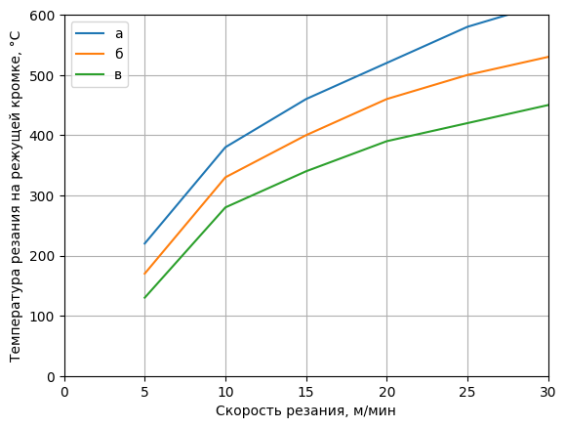
а – сухое резание; б – чистая СОЖ для резания; в – водосмешиваемая СОЖ

Рисунок 1.1 – Охлаждающий эффект трех различных СОЖ

При высокоскоростной токарной обработке необходимо использовать СОЖ с улучшенными теплоотводящими и антифрикционными характеристиками [39].
Даже при обработке нержавеющих металлов в составе концентрата СОЖ, эмульсола или эмульсии для токарных станков должны быть специальные присадки для предотвращения коррозии инструмента и узлов оборудования. В состав токарной эмульсии для обработки вязких металлов обязательно вводят антизадирные компоненты [37].
Требования к СОЖ для фрезерных станков зависят от режима резания, материала инструмента и заготовки. Например, при использовании фрез с твердосплавными пластинами они должны сочетать высокие смазочные и низкие охлаждающие свойства (фрезерование является прерывистым процессом, поэтому интенсивное охлаждение зоны реза приводит к образованию термических трещин на режущих кромках инструмента из-за резких перепадов температуры); при обработке деталей из алюминия и нержавейки необходимо для улучшения качества обработки поверхностей следует применять СОЖ с антизадирными присадками.

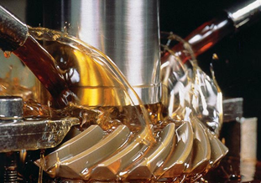

Рисунок 1.2 – Подача СОЖ при фрезеровании

Особенности выбора СОЖ для шлифовальных станков. К СОЖ для шлифовки металлов предъявляются повышенные требования по пожаробезопасности, пено- и туманообразованию, содержанию опасных для здоровья персонала веществ.
Во время шлифования в рабочей зоне образуется большое количество мелкой стружки и абразивной пыли, что приводит к образованию царапин на обрабатываемых поверхностях. Поэтому для обеспечения высокого качества деталей необходимо выбирать СОЖ с улучшенными моющими свойствами.
Использование СОЖ на сверлильном станке. Выбирая смазочно-охлаждающую жидкость для сверлильного станка, необходимо обязательно учитывать глубину отверстий: СОЖ для глубокого сверления должны обладать повышенными теплоотводящими и антифрикционными свойствами.

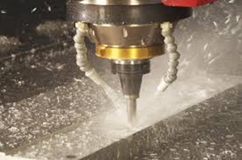

Рисунок 1.3 – Подача СОЖ при сверлении
Для повышения качества обработки поверхностей отверстий в деталях из нержавеющей стали в состав СОЖ вводят компоненты, предотвращающие налипание металла на сверло.
Одним из важнейших требований к СОЖ при использовании твердосплавных сверл является содержание присадок, препятствующих выгоранию кобальта.
СОЖ для обработки металлов давлением. Подбор СОЖ для обработки металлов давлением осуществляют с учетом особенностей технологических режимов выполняемых процессов (прессование, горячая или холодная штамповка).
В основном для операций горячей штамповки применяются пожаробезопасные смазочно-охлаждающие жидкости на водной основе с графитом и без графита, а также масляные СОЖ с графитом. Эти продукты образуют термостойкую смазочную пленку с хорошими разделительными свойствами. Они уменьшают износ оборудования, предотвращая жесткий контакт матрицы и заготовки.
Широкое применение получило также специальное испаряющееся масло для штамповки, в состав которого входят особые полярные присадки (эфиры). Оно отличается невысокой вязкостью, легко наносится на рабочие поверхности, испаряется при нагреве и не требует последующей очистки.
Для холодной обработки металлов давлением выпускаются СОЖ на масляной основе со значительным содержанием различных присадок и смазочных добавок, придающих нужные эксплуатационные свойства – коррозионную устойчивость и износостойкость, хорошие противозадирные качества. Создаваемая защитная масляная пленка снижает трение, уменьшает дефекты и улучшает качество поверхности получаемой детали.
Замена эмульсола производится по истечению срока годности продукта, а также в тех случаях, когда в процессе использования его качество, внешний вид и эксплуатационные характеристики значительно ухудшились.
Как показывает практика, масляные эмульсолы имеют более длительный срок годности по сравнению с СОЖ на водной основе. Это объясняется тем, что вода является хорошей средой для развития всевозможных микроорганизмов, что приводит к снижению уровня кислотности рН и появлению неприятного запаха. Вредными факторами для водосмешиваемых СОЖ являются также повышенные температуры, загрязнение смазочными материалами и абразивами. Такая эмульсия теряет стабильность и свои свойства, становится более токсичной. Текущий контроль состояния СОЖ дает возможность своевременно выявить несоответствия и внести корректировки. Периодичность контроля устанавливается стандартами:
- для масляных СОЖ: 1 раз в месяц;
- для полусинтетических и синтетических СОЖ: 1 раз в 2 недели;
- для эмульсионных СОЖ: 1 раз в неделю.
Эффективное управление состоянием СОЖ напрямую влияет на производительность оборудования, качество изготавливаемых деталей, энергопотребление и ресурс режущего инструмента [1]. Использование правильно подобранных жидкостей позволяет не только снизить износ и тепловые деформации, но и повысить экологическую безопасность и экономичность производства.

1.2 Анализ существующих методов очистки смазочно-охлаждающих жидкостей
Тем не менее, несмотря на все положительные качества, отработанная СОЖ является источником загрязнения окружающей среды и составляет проблему утилизации продуктов переработки. Согласно мировым данным порядка более 2-3 млн. тонн потребление концентратов СОЖ в год, объём отработанных разбавленных эмульсий – до ~10 раз больше (десятки миллионов тонн в год) [40].
Необходимость в регенерации СОЖ, а также продление срока эксплуатации привели к использованию ряда методов очистки, среди которых наиболее популярными являются: метод очистки СОЖ флотацией, метод очистки СОЖ фильтрованием и способы очистки в силовых полях, классификация и основные положения указанных методов регламентированы ГОСТ Р 52237–2010 «Методы очистки смазочно-охлаждающей жидкости от механических примесей». При выборе метода очистки СОЖ опираются на показатели эффективности регенерации. Основными показателями эффективности являются: производительность, степень и тонкость очистки, коэффициенты сепарации, средний размер частиц примесей, плотность примесей, биостойкость клеток, потребляемая мощность и экономические показатели на выходе. В некоторых случаях маслонефтепродукты, которые извлечены из моющих растворов, можно использовать повторно в других технологических процессах, что повышает экономическую составляющую регенерации.
Основные методы восстановления, которые применяются на производстве с использованием мобильных или стационарных установок, регламентируются ГОСТ [41].
Метод очистки СОЖ флотацией. Данный метод предназначен для очистки водных СОЖ от мелкодисперсных механических и посторонних органических примесей. Существуют три наиболее популярных и используемых способа флотации смазочно-охлаждающей жидкости:
1. способ очистки с выделением воздуха из жидкости (напорные, эжекционные, вакуумные и эрлифтные установки);
2. способ очистки с механическим диспергированием воздуха (импеллерные пневматические и безнапорные установки);
3. способ очистки с подачей воздуха через пористые материалы (пневматические установки).
На рисунке 1.4 представлена принципиальная схема флотации СОЖ.

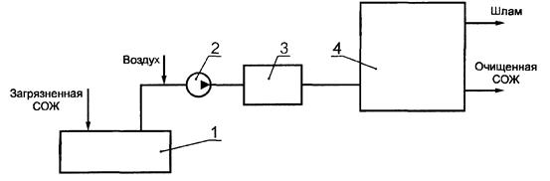

1 - емкость; 2 - насос; 3 - напорный бак; 4 - флотатор

Рисунок 1.4 – Принципиальная схема операции флотации СОЖ

Примечание – Составлен по источнику ГОСТ Р 52237–2010 «Методы очистки смазочно-охлаждающей жидкости от механических примесей».

Загрязненная СОЖ, поступающая в емкость с помощью всасывающего трубопровода, перекачивается насосом в напорный бак. Одновременно во всасывающий трубопровод засасывается воздух. В напорном баке при давлении от 0,15 до 0,4 МПа воздух растворяется в жидкости и водно-воздушная смесь поступает во флотатор. Во флотаторе, работающем при атмосферном давлении, воздух выделяется в виде пузырьков и флотирует взвешенные частицы. Пену с механическими примесями и шламами удаляют с поверхности СОЖ скребковым механизмом. Очищенная СОЖ выходит из нижней части флотатора [41].
Метод очистки СОЖ фильтрованием. Основная идея метода заключается в механическом удержание загрязняющих частиц на поверхности, в порах или в щелях фильтрующих перегородок. Может быть использован для очистки СОЖ всех классов от взвешенных в ней твердых частиц практически любой дисперсности. На рисунке 1.5 показаны схемы фильтрования.
Способы фильтрования СОЖ делятся по четырем признакам:
- режимам фильтрования через перегородку (безнапорное, напорное и под вакуумом);
- циклу очистки (непрерывное, периодическое);
- степени надежности (с дублированием, без дублирования);
- характеру регенерации фильтровальных перегородок (регенерируемые, нерегенерируемые) [41].

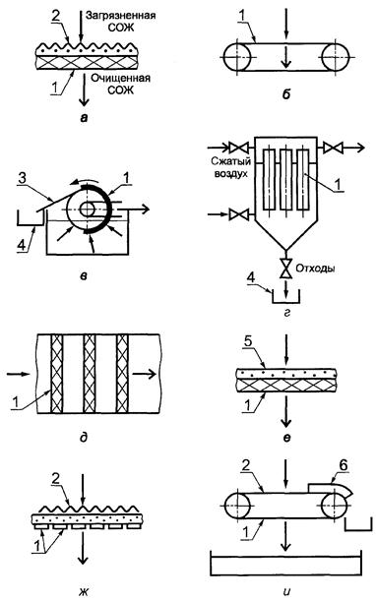

а - через фильтровальную перегородку; б - в ленточных фильтрах; в - в барабанных фильтрах; г - в патронных фильтрах; д - в кассетных фильтрах; е - в намывных фильтрах; ж - в щелевых фильтрах; и - в ленточных фильтрах

1 - фильтровальная перегородка; 2 - осадок; 3 - скребок для удаления осадка с фильтровальной перегородки; 4 - емкость для удаленного осадка; 5 - слой вспомогательного фильтрующего вещества; 6 - эластичное тело

Рисунок 1.5 – Схемы фильтрования

Примечание – Составлен по источнику ГОСТ Р 52237–2010 «Методы очистки смазочно-охлаждающей жидкости от механических примесей».

Метод очистки СОЖ в силовых полях. Сущность метода заключается в отделение механических примесей (стружки, шлама и других твердых загрязнителей) от жидкой фазы седиментацией твердого загрязнителя в гравитационном поле, в центробежных полях гидроциклонной сепарацией СОЖ, центрифугированием и магнитной сепарацией СОЖ в магнитных полях на операциях механической обработки заготовок.
Можно выделить следующие способы очистки СОЖ в силовых полях:
- седиментация;
- гидроциклонная сепарация;
- центрифугирование;
- магнитная сепарация.
Седиментацию, гидроциклонную и магнитную сепарации можно использовать в сочетании с другими методами.
Для седиментации используют вертикальные, горизонтальные и радиальные отстойники.
Горизонтальные отстойники - прямоугольные резервуары глубиной (H) от 1,0 до 4,0 м, длиной от 8H до 15H с несколькими одновременно работающими отделениями, разделенными перегородками, с возможностью перетоков жидкости между ними. Горизонтальные отстойники рекомендуется применять при расходах СОЖ свыше 15000 м³/сут, степень очистки при этом может составлять от 40% до 60%.
Вертикальные отстойники - цилиндрические или прямоугольные резервуары с коническим днищем. СОЖ, поступающая в отстойник, движется вниз по центральной трубе, а затем вверх после отстоя к желобу для слива к потребителю. Осаждение механических примесей происходит в восходящем потоке. Степень очистки на 10% – 25% ниже, чем в горизонтальных отстойниках. Высота зоны осаждения - от 4 до 5 м.
Радиальные отстойники - обычно круглые резервуары диаметром до 100 м. Жидкость в них движется от центра к периферии с минимальной скоростью у периферии. Радиальные отстойники применяют при расходах свыше 15000 м³/сут при глубине проточной части отстойника от 2 до 6 м и отношении диаметра к глубине от 6 до 30 м. Степень очистки от 50% до 60%.

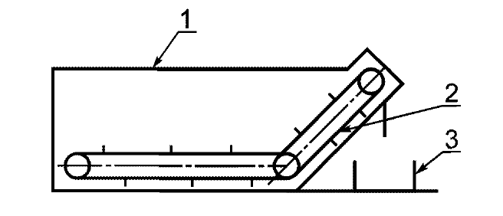
1 – резервуар, 2 – скребковый конвейер, 3- тара для шлама

Рисунок 1.6 – Схема бака отстойника

Примечание – Составлен по источнику ГОСТ Р 52237–2010 «Методы очистки смазочно-охлаждающей жидкости от механических примесей».

Седиментация механических примесей обеспечивает степень очистки от 40% до 45 % при граничной тонкости очистки d100 от 40 до 50 мкм. Остальные показатели зависят от объема бака-отстойника, турбулентности потоков СОЖ, физико-механических свойств шлама, условий функционирования баков, времени осаждения, температуры, свойств СОЖ и других факторов.
Рассмотрим гидроциклонную сепарацию СОЖ. Схема напорного гидроциклона приведена на рисунке 1.7. Струя загрязненной СОЖ подается под давлением через патрубок в цилиндроконическую часть, где получает вращательное движение. При вращении суспензии в гидроциклоне образуются два основных потока: внешний - нисходящий и внутренний - восходящий. Центробежными силами твердые частицы примесей направляются к стенкам гидроциклона и вместе с небольшой частью жидкости (с нисходящим потоком) выводятся через шламовое отверстие. Основная часть очищенной жидкости, продолжая вращаться в восходящем потоке, направляется через сливной патрубок в магистраль системы применения СОЖ.
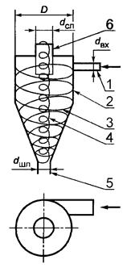

1 - тангенциальный патрубок; 2 - цилиндроконическая часть гидроциклона;
3 - нисходящий поток; 4 - восходящий поток; 5 - шламовое отверстие;
6 - сливной патрубок

Рисунок 1.7 – Схема напорного гидроциклона

Примечание – Составлен по источнику ГОСТ Р 52237–2010 «Методы очистки смазочно-охлаждающей жидкости от механических примесей».

Центрифуги могут быть двух-, трехпродуктовыми, т.е. отделять механические примеси, посторонние масла и водную фазу.
Для магнитной сепарации СОЖ используют барабанные и патронные магнитные сепараторы.
В барабанных магнитных сепараторах (БМС) загрязненная СОЖ подается через зазор между днищем сепаратора и барабаном в сливной патрубок. Магнитный барабан захватывает ферромагнитные частицы при вращении по часовой стрелке, которые уплотняются с помощью валика.
Патронные магнитные сепараторы по характеру движения патронов подразделяют следующим образом:
- с непрерывным движением - цепные магнитные сепараторы (ЦМС);
- с периодическим движением - кассетные магнитные сепараторы (КМС).
Схема ЦМС с зигзагообразной формой цепного полотна приведена на рисунке 1.8. Загрязненная механическими примесями СОЖ подводится в бак-корпус и медленно движется через систему магнитных патронов, размещенных на цепи на определенном расстоянии друг от друга и шарнирно закрепленных на ней. Цепи приводятся в движение приводом магнитной системы. Проходя вдоль магнитных патронов, СОЖ очищается от феррочастиц и подается на технологическое оборудование, а магнитные патроны, выходя из СОЖ, очищаются от шлама упругими разъемными скребками, которые при ходе в одну сторону охватывают патроны, а при обратном ходе раскрываются. Шлам с патронов падает на скребковый конвейер и удаляется в емкость для шлама [41].

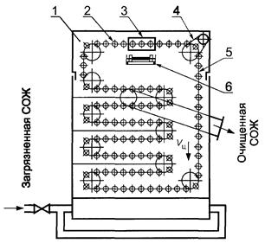

1 - бак-корпус; 2 - магнитные патроны; 3 - разъемный скребок; 4 - привод магнитной системы; 5 - цепь; 6 - скребковый конвейер

Рисунок 1.8 – Схема цепного магнитного сепаратора

Примечание – Составлен по источнику ГОСТ Р 52237–2010 «Методы очистки смазочно-охлаждающей жидкости от механических примесей».

На рисунке 1.9 представлена классификация всех рассмотренных способов очистки СОЖ.

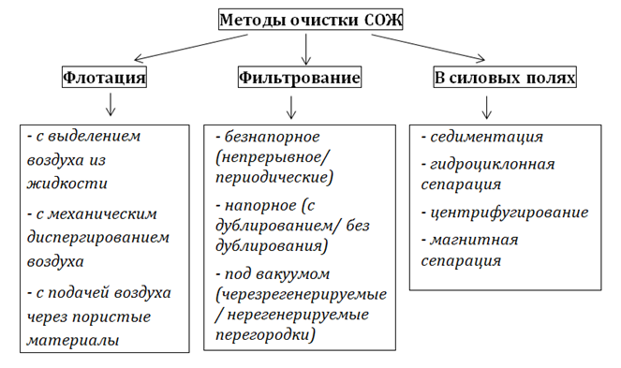

Рисунок 1.9 – Классификация методов очистки СОЖ

1.3 Анализ патентов и изобретений по очистке смазочно-охлаждающих жидкостей
Анализ патентов и изобретений по очистке технологических жидкостей представляет собой исследование новых методов и технологий, направленных на улучшение качества и эффективности очистки смазочно-охлаждающих жидкостей (СОЖ). Основная цель таких изобретений – улучшение сроков эксплуатации СОЖ, снижение экологической нагрузки и обеспечение безопасности рабочих процессов [42].
Анализ показал, что основные направления в патентах по очистке СОЖ:
1) Фильтрация и механическая очистка:
Механические фильтры: использование различных типов фильтров для отделения твердых частиц и загрязнений из СОЖ (например, металлические сетки, фильтры с пористыми материалами). Такие фильтры могут быть магнитными для удаления железных частиц или тканевыми и картриджными для более мелких загрязнений.
Фильтрация с помощью центрифуг: применение центрифуг для отделения частиц загрязнителей на основе различия в плотности компонентов СОЖ. Это один из наиболее эффективных способов удаления загрязняющих веществ.
2) Химические методы очистки:
Адсорбция загрязнителей: использование адсорбентов (например, активированного угля, цеолитов, синтетических смол) для удаления органических и неорганических загрязнителей.
Коагуляция и флокуляция: применение химических реагентов для соединения мелких загрязняющих частиц в более крупные агрегаты, которые затем легче удаляются механически.
Окисление и редукция: Методы химической очистки, использующие окислители или восстановители для нейтрализации органических загрязнителей в СОЖ.
3) Биологические методы очистки:
Биофильтрация: применение микробиологических процессов для очистки СОЖ от органических загрязнителей. Это может включать использование специфичных микроорганизмов, которые разлагают углеводороды или другие загрязняющие вещества.
Антибактериальные добавки: разработка патентов на добавки, которые предотвращают размножение бактерий и грибков в СОЖ, тем самым улучшая ее стабильность и срок службы.
4) Использование нанотехнологий:
Нанофильтрация: патенты, связанные с использованием наноматериалов (например, углеродных нанотрубок, графеновых мембран), для фильтрации мельчайших частиц и загрязнителей, которые не могут быть удалены традиционными методами.
Наночастицы для сорбции загрязнителей: разработка наночастиц, которые могут эффективно адсорбировать вредные вещества, такие как тяжелые металлы или органические соединения, из СОЖ.
5) Электрические и магнитные методы:
Электрофильтрация: использование электрических полей для привлечения загрязняющих частиц, что позволяет их отделение от жидкости.
Магнитная очистка: применение магнитных полей для отделения частиц, содержащих железо и другие ферромагнитные элементы, из СОЖ.
Рассмотрены наиболее значимые, представляющие практическую ценность патенты на изобретения по очистке смазочно-охлаждающей жидкости, которые включают в себя комбинированные способы очистки СОЖ.
Один из наиболее эффективных способов представлен в патенте «Способ и аппарат для обработки отработанных абразивных суспензий для регенерации их компонентов многократного использования» (№ RU2403139C2). Изобретение относится к области регенерации компонентов многократного использования абразивной суспензии, применяемой в резании кристаллических материалов кремния, кварца или керамик, когда суспензии истощаются и обогащаются нежелательным отработанным веществом. Технический результат - повышение степени регенерации. Способ дает возможность полной регенерации абразивных зерен многократного использования, содержащихся в отработанной суспензии, так же как суспендирующей или смазочно-охлаждающей жидкости абразивной суспензии, чтобы повторно использовать оба компонента в производственном процессе [43].
Особую практическую значимость в области очистки технологических жидкостей имеет способ, описанный в патенте «Универсальная модульная установка для очистки промышленных технологических жидкостей и сточных вод» (№RU97276U1). Универсальная модульная установка для очистки, обеззараживания и регенерации СОЖ выполнена в виде емкости с внутренними горизонтальными и вертикальными перегородками и патрубками для подачи исходной СОЖ и слива разделенных, очищенных и обеззараженных СОЖ, загрязнителей и газов. Емкость содержит не менее трех последовательно соединенных друг с другом горизонтальных отсеков, каждый из которых конструируется или выполняется с необходимыми встроенными, вставными или съемными устройствами (модулями). В первом отсеке осуществляется автоматическая жидкостная коалесцирующаяся очистка СОЖ с регулируемыми гравитационно-флотационными процессами ее очистки от загрязнителей и обеззараживания от микробов и микроорганизмов озоно-воздушной смесью. Во втором отсеке осуществляется твердотельная коалесцирующая очистка СОЖ нерасходуемыми фильтрами с гравитационно флотационными процессами очистки и обеззараживания СОЖ и регулируемой автоматической очисткой коалесцирующего нерасходуемого фильтра озоно-воздушной смесью. В третьем отсеке осуществляется завершение гравитационно-флотационных процессов, очистки СОЖ, осуществляется магнитная очистка и магнитное воздействие на очищаемую СОЖ [44].
Эффективность в промышленном производстве имеет способ, представленный в патенте № RU138489U1 «Установка для очистки смазочно-охлаждающих жидкостей». Полезная модель относится к области экологии, преимущественно к многостадийным способам очистки, обеззараживания и регенерации промышленных технологических жидкостей и сточных вод. В частности, смазочно-охлаждающих жидкостей и эмульсий, может быть использована для процессов их обезвреживания и утилизации, а также для приготовления различных новых свежих СОЖ и эмульсий. Установка для очистки смазочно-охлаждающих жидкостей «СОЖ» выполнена в виде емкости с патрубками для подачи исходной СОЖ и слива очищенной и обеззараженной СОЖ, содержащая многоступенчатый фильтр и магнитный улавливатель для очистки от механических примесей, внутри емкости за фильтром установлена сливная воронка для очищенной от механических примесей СОЖ, причем сливное отверстие воронки сообщено с прозрачным трубопроводом в форме спирали, в центре которой расположены источники ультрафиолетового облучения. Техническим результатом полезной модели является снижение трудоемкости и времени очистки, повышение качества очистки биопораженной СОЖ путем предварительной фильтрации СОЖ от магнитных и немагнитных механических примесей и посторонних масел и облучения СОЖ источниками ультрафиолетового излучения, причем очистка происходит без остановки работы станка [45].
Основываясь на анализе полученных исследованиях, возникает вопрос разработки нового способа очистки СОЖ, ранее не использованной в научном сообществе мира.

1.4 Анализ проблем многократного использования смазочно-охлаждающих жидкостей при механической обработке
Анализ проблем многократного использования смазочно-охлаждающих жидкостей при механической обработке является важным аспектом для обеспечения эффективности производства и уменьшения негативного воздействия на оборудование и окружающую среду. Вот несколько типичных проблем, связанных с многократным использованием СОЖ, и их анализ:
1) Износ и загрязнение
СОЖ подвергаются износу и загрязнению металлочастицами и другими загрязнениями в процессе механической обработки. В процессе резания в смазочно-охлаждающую жидкость непрерывно поступают абразивные частицы стружки, продукты износа режущего инструмента и заготовки. Эти включения увеличивают абразивность среды, ускоряют износ направляющих и узлов станка, ухудшают состояние обработанной поверхности и снижают точность обработки. Мелкодисперсные частицы особенно опасны, поскольку плохо удаляются стандартными фильтрами и накапливаются в объеме жидкости. Это все приводит к потере свойств смазочно-охлаждающей жидкости, ухудшению качества обработки и повышению износа инструментов.
2) Бактериальное загрязнение
Многократное использование СОЖ способствует созданию благоприятные условия для развития бактерий и грибков, особенно в водосмешиваемых смазочно-охлаждающих жидкостях. Микробиологическая активность сопровождается разложением органических компонентов, образованием неприятного запаха, образованием биопленки, снижением pH и ускоренной коррозией оборудования. Кроме того, возрастает риск дерматологических и респираторных и других заболеваний у работников производства [25-26].
3) Потеря эффективности охлаждения
Потеря эффективности охлаждения является одной из характерных проблем при многократном использовании смазочно-охлаждающих жидкостей. В процессе механической обработки СОЖ постоянно подвергается воздействию высоких температур, интенсивных сдвиговых напряжений и локальных тепловых всплесков в зоне резания. Это приводит к термическому и термоокислительному разложению базовых компонентов и охлаждающих присадок, в результате чего снижается теплоемкость и ухудшается способность жидкости эффективно отводить тепло. Снижение эффективности охлаждения приводит к повышению температуры в зоне резания, ускоренному износу режущего инструмента, ухудшению качества обработанной поверхности и снижению размерной точности деталей. В условиях серийного и массового производства это вызывает нестабильность технологического процесса и рост брака, что делает проблему деградации охлаждающих свойств СОЖ особенно критичной при их длительной эксплуатации без регенерации.
4) Коррозия оборудования
Снижение концентрации антикоррозионных присадок и изменение химического состава жидкости повышают ее агрессивность по отношению к деталям станка, оснастке и обрабатываемым заготовкам. Это особенно критично при обработке сталей и чугунов, где даже кратковременные нарушения защитных свойств смазочно-охлаждающей жидкости приводят к появлению коррозионных очагов.
5) Экологические риски
Отработанные смазочно-охлаждающие жидкости относятся к опасным промышленным отходам. Их частая замена увеличивает нагрузку на системы утилизации, повышает эксплуатационные затраты и экологические риски. При многократном использовании без надлежащей регенерации возрастает концентрация вредных веществ, что ухудшает условия труда и требует дополнительных мер защиты рабочих.
6) Затраты на утилизацию
Затраты на утилизацию смазочно-охлаждающих жидкостей являются одной из ключевых проблем их эксплуатации и многократного использования, поскольку отработанные СОЖ относятся к опасным производственным отходам и подлежат обязательной обработке и удалению в соответствии с экологическими и санитарными требованиями.
Основные расходы связаны с предварительной подготовкой СОЖ к утилизации (сбор, хранение, иногда разделение фаз и нейтрализация), оплатой услуг лицензированных организаций, а также транспортировкой отходов. Дополнительно возникают затраты на организацию учета, сопровождение документации и соблюдение требований по обращению с опасными грузами.
Высокая стоимость утилизации увеличивает себестоимость продукции и делает частую замену СОЖ экономически невыгодной, что обуславливает необходимость внедрения технологий очистки и регенерации для сокращения объема отходов и эксплуатационных затрат.
Таким образом, проблемы многократного использования смазочно-охлаждающих жидкостей носят комплексный характер и требуют системного подхода, включающего эффективные методы очистки, регенерации и контроля их свойств в процессе эксплуатации [46].

1.5 Цель и задачи исследования
Анализ методов и патентов показал, что в настоящее время полностью отсутствуют методы очистки СОЖ ультразвуковым воздействием, тем самым подтверждая актуальность данного метода.
Анализ патентов демонстрирует значительные достижения в разработке новых технологий, направленных на повышение эффективности очистки, увеличение срока службы жидкостей и минимизацию их воздействия на окружающую среду. Также показал, что в настоящее время большое внимание в разработке методов оказывается повышению качества очистки СОЖ от биопоражений, простоте конструкций, а также одновременное использование нескольких методов, что позволяет достичь более качественной регенерации СОЖ.
В то же время отсутствие исследований и технических решений, основанных на использовании ультразвукового воздействия в качестве самостоятельного и целенаправленного метода очистки СОЖ, а также недостаточная проработанность физических закономерностей данного процесса и режимных параметров его реализации, обусловливают необходимость проведения целенаправленных научных исследований в данном направлении. В связи с этим в работе формулируются цель и задачи исследования, направленные на разработку и обоснование метода ультразвуковой регенерации смазочно-охлаждающих жидкостей.
Цель исследования заключается в разработке метода очистки СОЖ ультразвуком и установление зависимостей, описывающих этот процесс.
Для достижения поставленной цели в работе решаются следующие задачи:
- аналитический обзор состава СОЖ и их использование;
- критический анализ существующих методов очистки СОЖ, патентов и изобретений в этой отрасли;
- разработка метода работы, конструкции и проведение экспериментальных исследований функционирования датчика по определению степени загрязнения СОЖ;
- экспериментальные исследования по очистке СОЖ ультразвуковым воздействием;
- математическое моделирование процесса регенерации СОЖ ультразвуком;
- экспериментальное установление зависимости степени очистки от объема и материала емкости, в которой производится очистка;
- разработка математической модели процесса очистки и описание физики процесса;
- экспериментальное подтверждение эффективности очистки ультразвуком;
- реализация результатов исследований в промышленную практику;
- разработка рекомендаций по внедрению в промышленную практику с учетом контроля качества, охраны труда и экологических требований, условий работы и оборудования;
- экономическая эффективность регенерации СОЖ ультразвуком.

Выводу по первому разделу
1. Анализ существующих методов очистки смазочно-охлаждающих жидкостей (флотация, фильтрование, очистка в силовых полях) показал, что данные способы обеспечивают удаление отдельных видов загрязнений, однако характеризуются рядом существенных недостатков, включая ограниченную степень очистки, высокую энергоёмкость, сложность конструкций и необходимость комбинирования нескольких стадий обработки для достижения требуемого результата.
2. Установлено, что современные технические решения и запатентованные разработки в области очистки СОЖ в основном ориентированы на многостадийные и комбинированные схемы регенерации с использованием механических, химических, магнитных и ультрафиолетовых воздействий. При этом выявлено отсутствие методов, основанных на целенаправленном использовании ультразвукового воздействия в качестве самостоятельного и основного способа очистки смазочно-охлаждающих жидкостей.
3. Анализ проблем многократного использования СОЖ показал, что основными ограничивающими факторами являются прогрессирующее загрязнение, биопоражение, снижение охлаждающей способности, коррозионное воздействие на оборудование и значительные затраты на утилизацию отработанных жидкостей. Эти обстоятельства обусловливают необходимость разработки эффективных методов регенерации, позволяющих продлить срок службы СОЖ при минимальных материальных и энергетических затратах.
4. Установлено, что существующие методы контроля состояния СОЖ не обеспечивают универсального и оперативного мониторинга степени загрязнения в условиях производства. Наиболее рациональным является комплексный подход, сочетающий простые экспресс-методы и инструментальные способы оценки, что требует разработки новых доступных методов контроля, адаптированных к реальным условиям эксплуатации.
5. Сформулированы цель и задачи исследования, направленные на разработку и научное обоснование метода ультразвуковой регенерации смазочно-охлаждающих жидкостей, а также на создание эффективных средств мониторинга их состояния, обеспечивающих возможность многократного использования СОЖ в процессах механической обработки.
2 МОНИТОРИНГ СТЕПЕНИ ЗАГРЯЗНЕНИЯ СМАЗОЧНО-ОХЛАЖДАЮЩИХ ЖИДКОСТЕЙ

2.1. Обзор способов и методов контроля степени загрязнения смазочно-охлаждающей жидкости
В процессе эксплуатации смазочно-охлаждающие жидкости подвергаются постепенному загрязнению продуктами износа, абразивными частицами, микроорганизмами и продуктами химических реакций. Ухудшение свойств рабочих жидкостей негативно влияет на производительность оборудования, стабильность технологических параметров, качество поверхности деталей и экологическую безопасность производства.
Эффективный контроль состояния СОЖ является неотъемлемой частью системы обеспечения качества в машиностроении и позволяет своевременно определять момент, когда требуется регенерация или замена жидкости. Традиционно оценка загрязнения проводится с использованием физико-химических анализов, микробиологических исследований, измерения вязкости, кислотного числа, показателя преломления и других параметров. Однако развитие технологий требует внедрения комплексных методов мониторинга, способных обеспечить быструю, точную и автоматизированную оценку степени загрязнения рабочих жидкостей непосредственно в производственных условиях, без остановки производства.
Анализируя существующие подходы и методы контроля качества и степени загрязнения СОЖ [47], их классификация и возможности применения для различных типов производственных процессов, особое внимание уделено развитию современных методов экспресс-анализа и цифрового мониторинга, которые позволяют повысить эффективность эксплуатации технологических жидкостей, снизить их расход и минимизировать воздействие на окружающую среду.
Загрязнение СОЖ обусловлено поступлением в рабочую среду механических примесей (металлическая стружка, абразивные частицы), посторонних масел, продуктов износа оборудования, а также развитием микробиологической активности. Указанные факторы вызывают изменение физико-химических характеристик СОЖ, что требует систематического контроля степени загрязнения и своевременного принятия корректирующих мер.
В связи с этим контроль загрязнённости СОЖ является важной составляющей системы управления технологическими процессами металлообработки.
Загрязнения СОЖ условно подразделяются на следующие основные группы:
- механические загрязнения, включающие металлические частицы, абразивную пыль, продукты износа инструмента и станочного оборудования;
- масляные загрязнения, обусловленные поступлением в СОЖ посторонних нефтепродуктов: масел системы смазки направляющих поверхностей металлорежущих станков, рабочих жидкостей гидравлических систем, а также консервационных (антикоррозионных) масел, применяемых при хранении и защите оборудования, заготовок и оснастки;
- химические загрязнения, связанные с накоплением солей, продуктов окисления и разложения компонентов СОЖ;
- биологические загрязнения, обусловленные развитием бактерий и грибков в водосмешиваемых СОЖ.
Каждый из перечисленных видов загрязнений оказывает различное влияние на свойства СОЖ и требует применения специфических методов контроля, таких как рефрактометрия, спектрометрия [48, 49], методы контроля микробиологического загрязнения [20, 50], методы контроля функциональных характеристик [51], метод контроля ультразвуком и др. [47].
Наиболее простыми и широко применяемыми являются методы визуального и органолептического контроля. Они используются в качестве оперативных средств оценки состояния СОЖ непосредственно в условиях производства.
К данным методам относятся:
- визуальная оценка прозрачности и цвета жидкости;
- обнаружение расслоения эмульсии;
- наличие осадка или плавающих примесей;
- оценка запаха СОЖ, как косвенного признака биологического загрязнения.
Несмотря на простоту, указанные методы отличаются субъективностью и не позволяют количественно оценить степень загрязнения, поэтому применяются преимущественно в сочетании с инструментальными методами.
Методы контроля механических загрязнений
Контроль содержания механических примесей в СОЖ является одним из ключевых направлений оценки степени загрязнения. На практике применяются следующие методы:
- фильтрационный метод, основанный на пропускании пробы СОЖ через фильтрующий материал с последующим визуальным или весовым анализом задержанных частиц;
- седиментационный метод, заключающийся в отстаивании пробы и анализе осадка;
- оптические методы, основанные на измерении мутности или светорассеяния в жидкости;
- микроскопический анализ, позволяющий определить размерный состав и природу частиц.
Данные методы позволяют оценить как количественные, так и качественные характеристики механического загрязнения СОЖ.
Методы контроля масляных загрязнений
Посторонние масла, поступающие в СОЖ, приводят к нарушению стабильности эмульсии, снижению охлаждающей способности и ухудшению санитарных условий. Для контроля масляных загрязнений применяются:
- визуальное выявление масляной плёнки на поверхности жидкости;
- экстракционные методы с последующим определением массовой доли масел;
- инфракрасная спектроскопия;
- методы измерения поверхностного натяжения.
На производстве наиболее распространён визуальный контроль и периодическое лабораторное определение содержания масел.
Методы контроля биологического загрязнения
Биологическое загрязнение характерно преимущественно для водосмешиваемых СОЖ и связано с жизнедеятельностью микроорганизмов.
Основными методами контроля являются:
- органолептическая оценка (неприятный запах, изменение цвета);
- измерение показателя pH как косвенного признака биологической активности;
- экспресс-тесты на микробиологическую обсеменённость (дип-слайды);
- лабораторные микробиологические анализы.
Развитие биологического загрязнения приводит к ускоренному разложению СОЖ и требует применения биоцидных присадок либо замены рабочей жидкости.
Комплексные методы оценки степени загрязнения СОЖ
В современных условиях всё более широкое применение находят комплексные методы, сочетающие несколько параметров контроля. К ним относятся:
- систематический мониторинг мутности, pH и концентрации эмульсии;
- автоматизированные системы контроля состояния СОЖ;
- интегральные показатели загрязнённости, учитывающие совокупность механических, химических и биологических факторов [47].
Для обеспечения эффективного и своевременного контроля состояния смазочно-охлаждающих жидкостей, а также корректировки их эксплуатационных свойств, разработаны экспресс-методы оценки, основанные на определении совокупности физико-химических и эксплуатационных показателей СОЖ [52]. Применение данных методов позволяет отслеживать изменение свойств рабочих эмульсий и растворов в процессе эксплуатации и использовать полученные результаты для оценки их соответствия требованиям нормативно-технической документации. В связи с этим, важное значение имеет применение регламентированных показателей качества, методов их определения и технологических мероприятий по корректировке свойств рабочей жидкости. В таблице 2.1 представлены основные показатели состояния СОЖ, применяемые методы их контроля, а также способы восстановления и корректировки эксплуатационных характеристик.

Таблица 2.1 - Показатели, методы определения и способы корректировки свойств СОЖ
№ | Характеристика показателя | ГОСТ | Метод определения | Способы корректировки свойств технологической среды
1 | Внешний вид (цвет и однородность) свидетельствует о степени "старения" СОЖ, качестве приготовления рабочих составов и т.д. | 6243-75 | Визуальный осмотр | Выдача рекомендаций по корректировке производится в зависимости от других показателей технологической среды.
2 | Запах (специфический, гнилостный и т.д.) характеризует наличие нежелательных примесей, бактерий или грибное поражение технологической среды. Ухудшает условия труда персонала. | 6243-75 | Органолептический | При появлении гнилостного запаха производится уточнение степени биопоражения, добавление биоцида или дезодоранта. При отсутствии эффективности принятых мер необходимы слив СОЖ, мойка и дезинфекция оборудования
3 | Концентрация (%) - это содержание концентрата СОЖ в рабочем растворе или эмульсии, выраженной в процентах. Характеризует соответствие требованиям нормативно-технической документации для СОЖ. При заниженной величине возможна коррозия металла в СОЖ. Завышенная концентрация может привести к раздражению кожи работающих и перерасходу СОЖ. | Инстр. ВНИИПК нефтехим, УДК621 9.079 1991г. | Рефрактометрический или кислотный | Добавление воды или разбавленного концентрата с последующей обязательной проверкой концентрации
4 | Инородное масло (% об.) свидетельствует о попадании смазки гидравлических систем в СОЖ в результате некачественных уплотнений, резиновых прокладок или разрушении данного сорта(марки) резины уплотнений. При содержании инородного масла более 2% может увеличиться микробопоражаемость, понизится рН и появиться коррозия металла. Характеризует экономичность применения СОЖ на оборудовании с большой утечкой гидравлических масел | Методика ВНИИПК нефтехим | Приготовление серии растворов или эмульсий СОЖ с добавлением масла и оценка их свойств. | Отстаивание среды, удаление отслоившегося масла и замена уплотнений с подбором устойчивого к данной СОЖ сорта резины.
5 | Механические примеси(%) характеризуют попадание отходов металлообработки в СОЖ, которые могут воздействовать с активными компонентами СОЖ и влиять на технологические показатели качества(чистота, шероховатость и т.д.) | Методика ВНИИПК нефтехим | Приготовление серии растворов с добавлением мех. примесей(от 0,1 до 30% мас.) и оценка их свойств. | Удаление механических примесей отстаиванием фильтрацией, центрифугированием или другим способом. При отсутствии эффекта от принятых мер необходима остановка и очистка систем приготовления и подачи СОЖ.
6 | Коррозионная активность характеризует степень коррозии оборудования и обрабатываемого металла под воздействием СОЖ. | 6243-75 п.2.1 | Визуальный осмотр поверхности чугунной пластинки после нанесения на неё 3% раствора и выдерживания её в течении 4 часов | Добавление корректирующего пакета присадок после удаления биопоражённости СОЖ или добавление 20-30%-ной свежеприготовленной эмульсии или раствора СОЖ.
7 | Возможно появление коррозии в результате взаимодействия металла с кислородом, водой и с активными компонентами СОЖ, а также воздействия продуктов жизнедеятельности микроорганизмов, например, бактерий или грибов. | 6243-75 п.2.2 | Визуальный осмотр поверхности стальной и чугунной стружки после выдерживания их с 3% р-ром СОЖ в течении 168 часов во влажной камере | То же
8 | Степень разрушения лакокрасочных покрытий (ЛКП) (сутки/балл). Показатель позволяет прогнозировать периодичность подкраски оборудования, контактирующего с СОЖ. | Методика ВНИИПК нефтехим | Визуальный осмотр поверхности лакокрасочного покрытия после циклического полива раствором или эмульсией СОЖ в течении 30 суток. Оценка времени изменений (нарушение пигментации растворение ЛКМ, следы коррозии металла) по 6-бальной шкале. | При повреждении нитроцеллюлозных покрытий рекомендуется замена их покрытиями, более устойчивыми к щелочным средам.
9 | Степень набухания резины (% мас.) характеризует увеличение объёмов резиновых уплотнений и деталей циркуляционных систем при контакте с технологической средой в течении 30 суток. Позволяет прогнозировать периодичность замены резиновых прокладок, контактирующих с СОЖ. | Методика ВНИИПК нефтехим | Весовое определение увеличения массы резины после выдерживания её в СОЖ в течении 30 суток. | При повышенной степени набухания резины необходимо увеличение периодичности замены резиновых прокладок.
10 | Моющие свойства (%) характеризуют качество отмывки деталей, а также поверхности систем циркуляции СОЖ от масла, металлической стружки и пыли при металлообработке. При отсутствии моющих свойств или при их низких значениях возможно "засаливание" инструмента, налипание стружки и масла на обрабатываемые детали, образование плёнок и маслянистых загрязнений на поверхности циркуляционных систем. При завышенных показателях моющего действия ухудшаются смазочные свойства СОЖ. | Методика ВНИИПК нефтехим. | Приготовление серии эмульсий или р-ров СОЖ на воде жёсткостью от 2 до 44 мг-экв/л и оценка свойств в течении 7-10 суток. | При завышенных показателях жёсткости воды на предприятии необходимо умягчение воды содой или разбавление конденсатом, при заниженных показателях - разбавление расчётных количеств солей кальция или магния.

Нормативные значения эксплуатационных свойств смазочно-охлаждающих жидкостей устанавливаются на основе анализа изменения этих свойств при моделировании условий, максимально приближенных к реальным условиям производственной эксплуатации СОЖ. При этом учитываются возможные трансформации свойств рабочих эмульсий и растворов, возникающие в процессе их взаимодействия с обрабатываемыми металлами, смазками направляющих и гидравлических систем станков, солями жёсткости воды, лакокрасочными покрытиями оборудования, микроорганизмами, а также при воздействии бактерицидов, моющих растворов и других эксплуатационных факторов.
Эксплуатационные свойства СОЖ проявляются в конкретных технологических условиях их применения при выполнении различных операций обработки металлов. Так, в зависимости от вида металлообработки рекомендуемая концентрация эмульсии СОЖ может изменяться в пределах от 1 до 10%, что сопровождается соответствующим изменением её эксплуатационных характеристик, таких как внешний вид, цвет, склонность к пенообразованию и другие показатели. На формирование и изменение ряда эксплуатационных свойств, включая коррозионную активность и защитные свойства эмульсии, существенное влияние оказывает совокупность факторов, к которым относятся природа обрабатываемого материала, геометрия и конфигурация деталей, а также параметры производственной среды, включая влажность и температуру окружающего воздуха.
Комплексный подход позволяет более объективно оценить реальное состояние СОЖ и повысить эффективность управления её эксплуатацией.
Анализ существующих способов и методов контроля степени загрязнения смазочно-охлаждающих жидкостей показывает, что ни один из методов не является универсальным. Визуальные и органолептические методы целесообразны для оперативного контроля, тогда как инструментальные и лабораторные методы обеспечивают количественную оценку загрязнений.
Наиболее рациональным является комплексный подход, основанный на сочетании оперативных и аналитических методов контроля, что позволяет своевременно выявлять ухудшение состояния СОЖ и принимать меры по продлению срока её службы. В связи с этим было решено разработать датчик для контроля смазочно-охлаждающих жидкостей методом электрического сопротивления [53].

2.2 Разработка датчика для непрямого контроля степени загрязнения смазочно-охлаждающих жидкостей
Проведён анализ отечественных и зарубежных литературных источников, посвящённых вопросам применения, контроля и регенерации смазочно-охлаждающих жидкостей в машиностроении. Одновременно изучены существующие технические средства и установки промышленного назначения, используемые для оценки состояния и качества рабочих эмульсий в условиях эксплуатации (рисунок 2.1). Установлено, что применяемые методы контроля, как правило, характеризуются повышенной трудоёмкостью, сложностью реализации и необходимостью использования специализированного лабораторного оборудования, что ограничивает возможность их оперативного применения непосредственно на производственном участке. С учётом выявленных особенностей, а также на основе фундаментальных представлений о физико-химических свойствах дисперсных систем, процессах трения и теплообмена в зоне резания, определены направления экспериментальных исследований, направленных на разработку простого и оперативного способа оценки состояния смазочно-охлаждающих жидкостей, пригодного для использования в производственных условиях методом электрического сопротивления. Метод измерения электрического сопротивления широко применяется при исследовании дисперсных и эмульсионных систем в различных областях техники и промышленности. В пищевой промышленности данный метод используется для оценки способности продуктов образовывать и сохранять устойчивые эмульсии [54]. Аналогичные подходы применяются при исследовании асфальтовых материалов [55], битумных эмульсий [56], а также при изучении процессов эмульгирования [57] и формирования микроэмульсионных нефтяных систем [58].

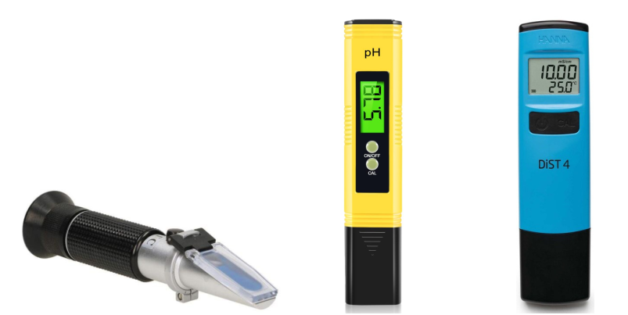

,
а) измерение показателя преломления с использованием рефрактометра, б) определение pH с помощью pH-метра, в) измерение электропроводности с помощью тестера электропроводимости.

Рисунок 2.1 – Экспресс-исследования качества СОЖ

Контроль дисперсного состава эмульсий, в том числе распределения капель по размерам, может осуществляться методами электроимпедансной спектроскопии [59]. Установлено, что воздействие внешнего электрического поля способно вызывать дестабилизацию эмульсионных систем с дисперсной водной фазой, приводя к их разрушению. В работе рассмотрены закономерности поведения капель эмульсии в электрическом поле [60]. В рамках модели текучего диэлектрика показано, что на границе раздела фаз не формируется суммарный электрический заряд, а система в целом сохраняет электрическую нейтральность [61].
Целью методики является исследование возможности экспресс-оценки качества смазочно-охлаждающих жидкостей с использованием простых измерительных приборов и сопоставление результатов измерения электрического сопротивления при применении двухэлектродных систем, с использованием цифрового мультиметра.
Для проведения измерений была изготовлена двухэлектродная система, предназначенная для определения сопротивления в жидких средах (рисунок 2.2). В качестве исходной точки (эталонного состояния) использовалась чистая СОЖ - проба до начала процесса резания металла. Проба, извлечённая из зоны обработки и признанная непригодной к дальнейшему использованию, принималась за 100% загрязнённую. Для промежуточных измерений применялись разбавленные растворы загрязнённой эмульсии, приготовленные с использованием деионизированной воды.
Все измерения выполнялись трижды (n=3) для обеспечения статистической достоверности и минимизации погрешностей. Параллельно определялись и другие показатели, традиционно используемые при контроле качества эмульсий: мутность (турбидиметрия), электропроводность, показатель преломления, pH, а также оптические микрофотографии образцов.
Отбор проб проводился непосредственно на рабочих местах – до начала процесса механической обработки и после его завершения. Концентрация загрязнений определялась по образцам СОЖ, слитой со станка после обработки.
Для каждого образца смазочно-охлаждающей жидкости определялись индивидуальные калибровочные зависимости, полученные на основе измерений значения pH, электрического сопротивления, показателя преломления, времени эксплуатации эмульсии и плотности. По результатам экспериментальных данных строились аппроксимирующие зависимости, для которых определялись коэффициенты аппроксимации, используемые при последующей оценке состояния конкретных составов смазочно-охлаждающих жидкостей. Следует отметить, что эмульсии, выпускаемые различными производителями и отличающиеся составом, требуют построения индивидуальных калибровочных зависимостей.
Для демонстрации точности предложенной методики были выбраны три типа эмульсий от различных производителей, использовавшиеся на трёх разных производственных участках.
Основная цель данного исследования заключалась в оценке возможностей упрощённого контроля качества смазочно-охлаждающих жидкостей, применяемых в процессах механической обработки металлов, с целью снижения затрат на анализ и обеспечения доступности мониторинга СОЖ на предприятиях, не располагающих специализированными промышленными лабораториями.

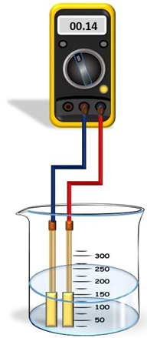

Рисунок 2.1 - Измерение сопротивления жидкости с помощью мультиметра и двух электродов

Все представленные эксперименты были направлены на разработку простого метода контроля качества смазочно-охлаждающих эмульсий, позволяющего проводить экспресс-тестирование без необходимости лабораторных испытаний, с использованием переносных измерительных приборов.
Был проведён дополнительный эксперимент, в котором степень загрязнения жидкости определялась методом просвечивания. Для проведения эксперимента проба смазочно-охлаждающей жидкости отбиралась непосредственно из металлорежущего станка и разливалась в прозрачные стеклянные ёмкости. Для сравнения в отдельных ёмкостях размещались образцы чистой жидкости и деионизорованной воды. Контейнер с исследуемой жидкостью помещался перед источником света. С одной стороны, за ёмкостью устанавливался белый экран, а с противоположной – люксметр для измерения светопропускания.
Для количественной оценки загрязнённости использовался параметр коэффициента мутности, который определялся по величине пропускания света. На основе полученных экспериментальных данных были построены графики зависимости изменения электрического сопротивления от времени измерения. По результатам обработки данных составлены регрессионные уравнения и построены соответствующие графические зависимости.

Анализ зависимости показателя преломления от уровня загрязнения СОЖ.
Состояние смазочно-охлаждающих жидкостей в процессе эксплуатации контролируется с использованием различных лабораторных и производственных методов, к которым относятся центрифугирование, измерение вязкости, определение водородного показателя pH, турбидиметрическая оценка мутности, а также спектральные методы анализа, в частности инфракрасная спектроскопия, применяемая для выявления изменений состава и продуктов разложения. В ряде исследований дополнительно используются методы, характеризующие устойчивость дисперсной системы и её взаимодействие с поверхностями, такие как определение дзета-потенциала и измерение контактного угла [62].
Следует отметить, что значительная часть перечисленных методов ограниченно применима для контроля рабочих смазочно-охлаждающих жидкостей, находящихся в загрязнённом состоянии, поскольку наличие металлических частиц, шлама и посторонних масел приводит к искажению результатов измерений и требует предварительной подготовки проб. Кроме того, многие методы отличаются высокой трудоёмкостью и необходимостью применения специализированного лабораторного оборудования, что затрудняет их использование непосредственно в производственных условиях.
Для водосмешиваемых смазочно-охлаждающих жидкостей, применяемых при обработке металлов резанием, в практике производственного контроля широко используются косвенные показатели, измеряемые непосредственно в условиях эксплуатации, в частности показатель преломления. Изменение показателя преломления связано с изменением концентрации рабочего раствора СОЖ, а также с накоплением продуктов загрязнения и деградации, что позволяет использовать данный параметр для оценки изменения состояния жидкости в процессе её эксплуатации [63].
Показатель преломления является безразмерной оптической характеристикой рабочей жидкости. В практике контроля состояния смазочно-охлаждающих жидкостей его использование основано не на теоретических соотношениях, а на экспериментально построенных калибровочных зависимостях, устанавливающих связь между показаниями рефрактометра и концентрацией конкретной СОЖ. По полученной зависимости измеренное значение показателя преломления переводится в эквивалентную концентрацию рабочего раствора, после чего по дополнительной градуировке оценивается степень изменения эксплуатационных свойств или время эксплуатации смазочно-охлаждающей жидкости [64]. В связи с различием составов СОЖ, выпускаемых разными производителями, для каждого типа рабочей жидкости требуется построение индивидуальных калибровочных зависимостей.
Оптический показатель преломления характеризует проницаемость материала для электромагнитных волн, а зависимость концентрации различных веществ от показателя преломления является распространённым методом исследований.
Оптический показатель преломления определяется по формуле:

n = √(ε_{r} μ_{r}), (2.1)
где n – показатель преломления,
ε_{r} – относительная диэлектрическая проницаемость материала,
μ_{r} – относительная магнитная проницаемость.
Время пребывания эмульсии E(t) может быть рассчитано по показателю преломления через преобразование его в концентрацию c(t) и с использованием калибровочной кривой[64]:

$E(t) = \frac{c(t)}{\int_{0}^{∞}{tdt'} }$ (2.2)
где t – время, соответствующее каждому измеренному значению c(t).

Анализ загрязнения смазочно-охлаждающих жидкостей включает определение состава и уровня загрязняющих примесей, накапливающихся в процессе эксплуатации, хранения и обращения с жидкостью. Наличие посторонних веществ влияет на эксплуатационные характеристики СОЖ и может представлять опасность для здоровья работников и окружающей среды. Ниже приведено описание процесса анализа загрязнения СОЖ.
- отбор проб: репрезентативные пробы СОЖ отбираются из различных точек технологического процесса — из резервуаров жидкости, поддонов, оборудования, фильтрационных систем и других участков. Дополнительно может проводится отбор проб сточных вод и случайных утечек.
- визуальное обследование: собранные пробы подвергаются визуальному осмотру на наличие признаков загрязнения — изменения цвета, осадка или постороннего запаха. Фиксируются внешний вид и физические свойства жидкости, включая цвет, прозрачность, вязкость и уровень кислотности.
- химический анализ: применяются аналитические методы для определения состава и концентрации загрязняющих веществ.
Основные виды загрязнений СОЖ включают:
a) металлы: содержание элементов-примесей (металлов износа) определяют методами атомно-абсорбционной спектрометрии (ААС) и масс-спектрометрии с индуктивно связанной плазмой (ИСП-МС, ICP-MS) [48].
b) органические компоненты: органические компоненты смазочно-охлаждающих жидкостей, включая летучие и полулетучие органические соединения, а также продукты их старения и разложения, анализируют методами газовой хроматографии–масс-спектрометрии (ГХ–МС) и высокоэффективной жидкостной хроматографии–масс-спектрометрии (ВЭЖХ–МС). Указанные методы позволяют идентифицировать углеводородные фракции, масляную основу, поверхностно-активные вещества и функциональные присадки, входящие в состав СОЖ.
c) биологические загрязнения: для оценки биологического загрязнения СОЖ применяется микробиологический анализ, позволяющий выявлять и количественно определять содержание бактерий и микроскопических грибов, вызывающих деградацию СОЖ и негативно влияющих на условия труда и здоровье рабочих [65].
Существуют и другие методы мониторинга СОЖ, включая оценку и прогнозирование стабильности эмульсий методом титрования солями и лазерного светорассеяния [66].
Проведение комплексного анализа загрязнения СОЖ позволяет предприятиям эффективно контролировать качество жидкостей, снижать риски и поддерживать оптимальные условия процессов механической обработки. Мониторинг состояния СОЖ является важным этапом в жизненном цикле технологической жидкости.
В 3 главе диссертации была разработана методика очистки СОЖ с использованием ультразвука, продемонстрировавшая высокую эффективность. На основании полученных результатов возникла необходимость разработки нового метода определения степени загрязнения СОЖ, учитывающего процессы разделения, происходящие при ультразвуковой очистке. В данной работе для оценки степени загрязнения предлагается метод, основанный на измерении электрического сопротивления.
Исследование исходной смазочно-охлаждающей жидкости проводилось с применением оптического микроскопа для оценки характера загрязняющих включений. Полученные результаты представлены на рисунке 2.3.

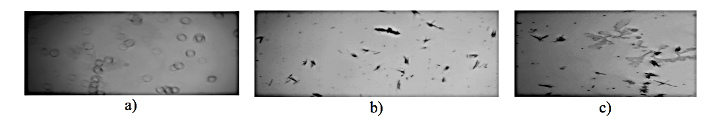
а — масляные капли в водной эмульсии; b — частицы металла в эмульсии;
c — посторонние загрязняющие включения в эмульсии.

Рисунок 2.3 – Микроскопическое изображение различных фаз, присутствующих в смазочно-охлаждающих жидкостях (СОЖ)

Как показано на рисунке 2.3, капли масла в СОЖ разделены между собой на расстояние, превышающее их собственный диаметр, что указывает на достаточную устойчивость системы. Металлическое загрязнение придаёт жидкости выраженную неоднородную структуру. Таким образом, исследуемая среда представляет собой систему, состоящую из двух несмешивающихся жидкостей, твёрдой фазы металлических частиц и газовой фазы пузырьков. На рисунке 2.3(c) наблюдается эффект коалесценции капель дисперсной фазы эмульсии.
В ходе эксперимента установлено, что по мере увеличения степени загрязнённости смазочно-охлаждающей жидкости металлической стружкой её электрическое сопротивление уменьшается. Это обусловлено тем, что присутствие металлических включений приводит к увеличению общей электропроводности дисперсной системы.
Высокая электропроводность металлов связана с наличием в них свободных носителей заряда — электронов проводимости. При введении металлических частиц в жидкую среду они становятся дополнительными проводящими элементами, что способствует увеличению числа носителей заряда, участвующих в переносе электрического тока. В результате эффективная электропроводность исследуемой среды возрастает, а её электрическое сопротивление, соответственно, снижается.
При увеличении концентрации металлических частиц в смазочно-охлаждающей жидкости наблюдается устойчивая тенденция к росту электропроводности, что подтверждается экспериментальными данными. Построенное регрессионное уравнение адекватно описывает зависимость электрического сопротивления жидкости от содержания металлических включений и может быть использовано для количественной оценки степени загрязнённости СОЖ.
Схема электрической цепи, использованной для измерения электрического сопротивления с помощью цифрового мультиметра, приведена на рисунке 2.4. В измерениях применялись металлические электроды из алюминия, меди и стали с площадью поверхности 50 мм². Расстояние между электродами составляло 1 мм, объём исследуемого образца – 1 мл.
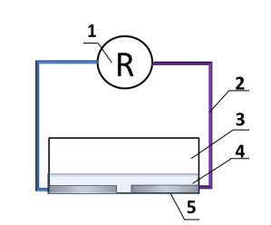
1 – мультиметр; 2 – соединительные провода; 3 – ёмкость; 4 – СОЖ; 5 – металлические электроды

Рисунок 2.4 – Принципиальная схема измерения электрического сопротивления смазочно-охлаждающей жидкости

За последние десятилетия получили развитие подходы к формированию выборок экспериментальных данных, предназначенных для построения и проверки многомерных математических моделей. При этом в научных работах рассматриваются как способы отбора экспериментальных данных и параметров для оценки достоверности результатов [67], так и методы построения самих моделей [68]. Вместе с тем вопросы количественной оценки неопределённости моделирования по-прежнему освещены недостаточно и остаются предметом дальнейших исследований [69].
Для проведения исследования зависимости загрязнения смазочно-охлаждающей жидкости (СОЖ) от измеренного электрического сопротивления была построена калибровочная кривая (рисунок 2.5). Из рисунка 2.5 видно, что значения сопротивления изменяются в диапазоне от 0,26 до 0,16 МОм. Такой подход может быть применён на практике, однако калибровочная кривая должна составляться индивидуально для каждой конкретной СОЖ пользователем.
Линейное описание зависимости электрического сопротивления от степени загрязнения СОЖ оказалось недостаточным. Экспериментальные данные свидетельствуют о нелинейном характере изменения электропроводности среды, что потребовало использования квадратичной зависимости, обеспечивающей корректное описание наблюдаемой закономерности.
На графике видно, что электрическое сопротивление жидкости уменьшается с увеличением загрязнения металлической стружкой. Экспериментальные данные (отмеченные точками) сопоставлены с расчётными значениями, полученными методом линейной регрессии (красная линия), что демонстрирует достаточно близкую зависимость между степенью загрязнения и электрическим сопротивлением в рамках данного эксперимента. Снижение сопротивления связано с увеличением электропроводности жидкости по мере роста концентрации металлических частиц, так как металлы содержат свободные электроны, способствующие прохождению электрического тока.
Также был проведён эксперимент по определению степени загрязнения СОЖ методом просвечивания. Для количественной оценки загрязнения использовался параметр коэффициента мутности (T,%), определяемый измерением светопропускания. Для анализа зависимости коэффициента мутности от концентрации загрязнений применялся метод линейной регрессии:

T = aC + b, (2.3)

где T – коэффициент мутности (%), C – концентрация загрязнений (мг/л),
a и b – коэффициенты регрессии.

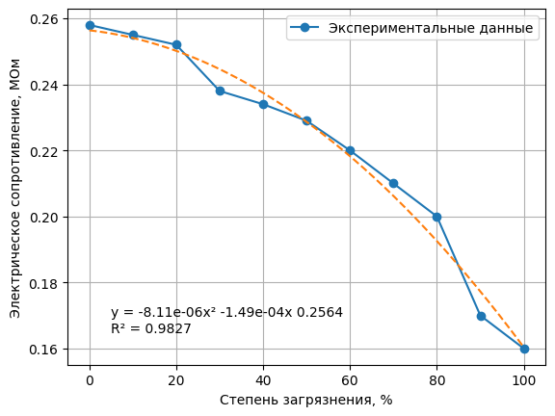

Рисунок 2.5 – Калибровочная зависимость электрического сопротивления смазочно-охлаждающей жидкости от степени её загрязнения

Полученные значения коэффициента детерминации свидетельствуют о удовлетворительном согласовании экспериментальных данных как с линейной, так и с квадратичной зависимостями. Аналогичные результаты, характеризующие изменение электрических свойств смазочно-охлаждающих жидкостей, приводятся в работах других исследователей [70,71].

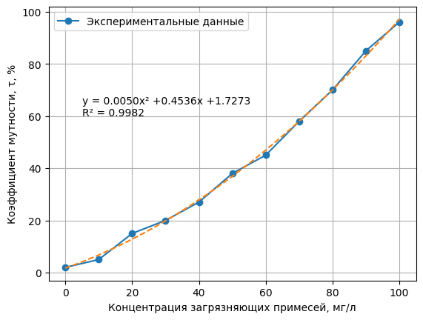

Рисунок 2.6 – Экспериментальные зависимости коэффициента мутности смазочно-охлаждающей жидкости от концентрации загрязнений

На рисунке 2.6 показано изменение коэффициента мутности в зависимости от степени загрязнения смазочно-охлаждающей жидкости (СОЖ). Экспериментальные данные (обозначенные точками) сопоставлены с расчётными значениями, полученными методом линейной регрессии (красная линия), что демонстрирует тесную линейную зависимость между степенью загрязнения и коэффициентом мутности. Данный метод может применяться при наличии лаборатории контроля качества.
В ходе эксперимента были выбраны три смазочно-охлаждающие жидкости (СОЖ) различных производителей. Измерение показателя преломления проводилось при комнатной температуре. Анализ показателя преломления выполнялся с использованием рефрактометра в соответствии с установленной процедурой калибровки.
Измерялись следующие параметры: удельная электрическая проводимость, pH жидкости и электрическое сопротивление. Каждое измерение проводилось десятикратно. Перед измерением пробы тщательно встряхивались для равномерного распределения твёрдых частиц в объёме раствора. Все измерения выполнялись последовательно в течение одного дня. Ошибки измерений определялись на основании статистической обработки десяти повторных измерений.
Измерения начинались с «чистых» образцов. После каждого измерения, особенно после работы с загрязнёнными пробами, оборудование очищалось в соответствии с инструкциями, установленными производителем приборов.
Результаты всех измерений выбранных параметров приведены в таблице 2.2.

Таблица 2.2 – Результаты измерения параметров различных жидкостей для резки металла
СОЖ |  | pH | Удельная электропроводность, мС/см | Оптический показатель преломления | Сопротивление, МОм
№ 1 | чистая | 8,51 ±0,15 | 2,41±0,05 | 1,3522±0,0005 | 1,5±0,5
№ 1 | загрязненная | 8,67±0,12 | 3,28±0,1 | 1,3575±0,002 | 1,1±0,7
№ 2 | чистая | 9,47±0,1 | 0,23±0,02 | 1,3467±0,0002 | 1,1±0,2
№ 2 | загрязненная | 9,39±0,1 | 0,03±0,01 | 1,3589±0,001 | 1,92±0,3
№ 3 | чистая | 9,85±0,14 | 3,81±0,2 | 1,3557±0,0002 | 1,2±0,05
№ 3 | загрязненная | 9,48±0,2 | 2,49±0,2 | 1,3563±0,0003 | 3,62±0,3
Деионизированная вода |  | 5,55 | 0,00002 | 1,3303 | 1,6±0,01

Как следует из данных, приведённых в таблице 2.2, изменения значений pH, удельной электрической проводимости и показателя преломления обусловлены концентрацией загрязняющих примесей в смазочно-охлаждающей жидкости. При этом характер изменения измеряемых параметров (увеличение либо снижение) определяется электрическими свойствами загрязняющих веществ. Накопление загрязнений сопровождается деградацией рабочей эмульсии, в результате чего показатель преломления становится чувствительным к условиям и месту отбора пробы. В частности, в приповерхностных слоях жидкости после нарушения эмульсионной устойчивости наблюдается повышенная концентрация органических компонентов, что приводит к искажению результатов измерений. В связи с этим применение показателя преломления для оценки степени загрязнения СОЖ требует строгого соблюдения регламентированных условий отбора проб.
Измерение pH рабочей эмульсии определяется кислотно-основными свойствами и степенью диссоциации загрязняющих примесей, в связи с чем данный показатель не всегда может служить надёжным критерием оценки состояния смазочно-охлаждающей жидкости. Это обусловлено тем, что значительная часть загрязняющих компонентов не относится к диссоциирующим веществам и, соответственно, слабо влияет на значение pH. Аналогичные ограничения присущи и измерению удельной электрической проводимости, которая в большей степени отражает изменение концентрации и состояния эмульгирующих компонентов, но не позволяет в полной мере судить об изменениях состава эмульсии в целом. Кроме того, применение указанных методов контроля требует предварительной подготовки образцов и построения индивидуальных калибровочных зависимостей для конкретных условий эксплуатации СОЖ.
Результаты измерения электрического сопротивления зависят от материала электродов. Для исследования влияния состава СОЖ и различных условий механической обработки были выбраны три жидкости разных производителей.
Как показано в таблице 2.3, результаты зависят от свойств поверхности металла: химически активной (медь, Cu) или химически инертной (алюминий, Al, или оксид алюминия, Al₂O₃). Процессы взаимодействия на границе раздела электрод–электролит определяются природными свойствами материала. Хотя сталь часто используется в электродных системах, наиболее распространёнными электродами для подобных испытаний являются медь и алюминий. Сравнение результатов, полученных с использованием различных электродных материалов, имеет принципиальное значение. Для понимания измеряемой электропроводности или сопротивления при постоянном токе важна характеристика электрохимического двойного слоя [72]. Ограничивающими факторами в таких измерениях могут быть процессы переноса электронов и химические реакции, при которых происходит прочное связывание вещества с поверхностью электрода [73]. Таким образом, выбранные нами металлы удовлетворяют всем теоретическим требованиям.
Погрешности измерения электрического сопротивления возникают в зависимости от материала, применяемого для электродов, поэтому выбор материала электрода является важным фактором при определении сопротивления. Практически, значения сопротивления, полученные для загрязнённой и чистой СОЖ, коррелируют со стадией деградации эмульсии и типом используемого электрода. Медь и железо способны вступать в химическое взаимодействие с гидроксидами, электролитами и диссоциирующими жидкостями. Алюминий, несмотря на наличие на поверхности оксидных и гидроксидных плёнок, имеет тенденцию к уменьшению активной поверхности вследствие того, что органические соединения в составе СОЖ являются полярными и, подобно поверхностно-активным веществам, способны образовывать мономолекулярный слой на поверхности металлов.

Таблица 2.3 - Результаты измерения сопротивления различных жидкостей для резки металлов с использованием электродов из Al и Cu
Номер эмульсии и состояние | Металл электрода Cu, сопротивление, МОм | Металл электрода Al, сопротивление, МОм | Металл электрода Fe, сопротивление, МОм
№1, чистая | 0,85±0,2 | 1,5±0,5 | 1,60,9±0,3
№1, загрязненная | 1,19±0,5 | 1,1±0,7 | 3,6±0,6
№2, чистая | 0,22±0,1 | 1,1±0,2 | 0,3±0,2
№2, загрязненная | 0,44±0,2 | 1,92±0,3 | 0,9±0,6
№3, чистая | 1,07±0,1 | 0,15±0,1 | 1,3±0,55
№3, загрязненная | 0,25±0,15 | 2,56±0,06 | 0,7±0,4

С учётом функционального назначения смазочно-охлаждающих жидкостей и условий их эксплуатации плановая замена СОЖ не всегда соответствует принципам рационального использования материальных и энергетических ресурсов. В этой связи первоочередное значение приобретает своевременное определение предельного состояния рабочей жидкости, позволяющее предотвратить снижение эффективности технологического процесса и избежать производственных потерь. Контроль качества СОЖ может осуществляться с применением промышленных средств измерений, однако в условиях производства наибольший практический интерес представляют простые, доступные и оперативные методы контроля.
В рамках выполненных исследований разработан способ косвенной оценки состояния СОЖ на основе измерения электрического сопротивления с использованием стандартного мультиметра и металлических электродов, размещённых в ёмкости с исследуемой жидкостью. Измерения проводятся при фиксированном расстоянии и площади поверхности электродов, при этом для получения результата требуется минимальный объём эмульсии, что обеспечивает оперативность и удобство контроля.
Результаты лабораторных исследований показали, что предложенный метод обеспечивает устойчивые и воспроизводимые значения, сопоставимые с результатами традиционных лабораторных методов анализа. Установлено, что для корректного применения метода в производственных условиях требуется предварительное построение индивидуальной калибровочной зависимости, учитывающей состав конкретной СОЖ и условия её эксплуатации. Сделан вывод о возможности надёжного контроля состояния СОЖ как с применением специализированных промышленных приборов, так и с использованием простых измерительных средств.
Анализ экспериментальных данных показал, что зависимости, полученные при измерении мутности и электрического сопротивления, носят нелинейный характер и удовлетворительно описываются квадратичными зависимостями. Полученные результаты согласуются с данными, представленными в научных публикациях других авторов. Сопоставление измерений электрической проводимости, показателя преломления, pH и мутности подтверждает, что метод оценки состояния СОЖ по электрическому сопротивлению отражает те же закономерности изменения свойств рабочей эмульсии, что и традиционные методы контроля.
Предложенный подход обеспечивает экономичный и неразрушающий контроль состояния СОЖ непосредственно в производственных условиях, снижая потребность в частом ручном отборе проб и уменьшая затраты времени и ресурсов. Разработанная методика не предназначена для замены лабораторных анализов, выполняемых аккредитованными организациями, однако позволяет оперативно выявлять критические изменения свойств рабочей жидкости на рабочем месте. При внедрении метода на конкретном участке требуется формирование собственной калибровочной зависимости с учётом состава СОЖ и влияния технологических факторов.
В процессе реализации метода выявлены отдельные технологические особенности, связанные с состоянием поверхности металлических электродов. Адсорбция поверхностно-активных веществ может вызывать незначительное изменение показаний в начальный момент измерений, что обусловлено физико-химическими процессами на границе раздела фаз и является неизбежным при данном способе контроля.
К числу основных преимуществ предложенного метода относится возможность создания простого и малозатратного измерительного устройства непосредственно на рабочем месте. Использование стандартного мультиметра, металлических электродов и небольшой ёмкости позволяет реализовать оперативный контроль качества смазочно-охлаждающих жидкостей без существенных капитальных и эксплуатационных затрат.

Выводу по второму разделу:
1. Анализ существующих методов контроля степени загрязнения СОЖ показал, что визуальные и органолептические способы могут использоваться лишь для оперативной ориентировочной оценки состояния рабочей жидкости и не обеспечивают количественного определения уровня загрязнения. Инструментальные и лабораторные методы позволяют получать более точные результаты, однако характеризуются высокой трудоёмкостью, необходимостью предварительной подготовки проб и ограниченной применимостью непосредственно в производственных условиях.
2. Показано, что традиционно используемые показатели контроля, такие как pH, удельная электрическая проводимость, показатель преломления и мутность, отражают отдельные аспекты деградации СОЖ, однако не являются универсальными критериями её состояния. Значения указанных параметров в значительной степени зависят от состава рабочей эмульсии, природы загрязняющих примесей и условий отбора проб, что требует построения индивидуальных калибровочных зависимостей.
3. На основании анализа выявлена целесообразность применения косвенных методов контроля, основанных на измерении электрических характеристик рабочей жидкости. В рамках выполненных исследований разработан способ непрямой оценки состояния СОЖ по электрическому сопротивлению с использованием двухэлектродной системы и стандартного измерительного прибора, обеспечивающий простоту реализации и минимальные требования к объёму пробы.
4. Экспериментально установлено, что электрическое сопротивление СОЖ закономерно изменяется с увеличением степени загрязнения, в том числе при накоплении металлических частиц. Полученные зависимости носят нелинейный характер и удовлетворительно описываются квадратичными зависимостями, что согласуется с результатами, приведёнными в работах других исследователей.
5. Показано, что предложенный метод измерения электрического сопротивления обеспечивает устойчивые и воспроизводимые результаты, сопоставимые с данными, получаемыми при использовании традиционных методов контроля. Установлено, что выбор материала электродов оказывает существенное влияние на результаты измерений, что необходимо учитывать при практической реализации метода.
6. Возможно использование разработанного способа в качестве оперативного средства контроля состояния смазочно-охлаждающих жидкостей непосредственно в условиях производства. Метод не предназначен для замены лабораторных анализов, однако позволяет своевременно выявлять критические изменения свойств СОЖ и обоснованно принимать решения о необходимости её регенерации или замены.
7. Результаты второго раздела могут быть использованы в качестве контроля очистки СОЖ методом ультразвуковой регенерации, который реализован в следующем разделе диссертационной работы.
3 РАЗРАБОТКА МЕТОДА И ЭКСПЕРИМЕНТАЛЬНОЕ ИССЛЕДОВАНИЕ УЛЬТРАЗВУКОВОЙ РЕГЕНЕРАЦИИ СМАЗОЧНО-ОХЛАЖДАЮЩЕЙ ЖИДКОСТИ

3.1 Физика процесса регенерации очистки смазочно-охлаждающих жидкостей ультразвуковым воздействием
Современное машиностроительное производство характеризуется высокой степенью автоматизации и интенсивным использованием смазочно-охлаждающих жидкостей (СОЖ), обеспечивающих снижение сил резания, повышение стойкости инструмента и улучшение качества обработки [31]. Однако в процессе эксплуатации СОЖ подвергаются комплексному воздействию механических, тепловых и биологических факторов, что приводит к изменению их структуры и постепенной утрате эксплуатационных свойств. Накапливающиеся продукты износа, масла и микроорганизмы ухудшают реологические и теплофизические характеристики рабочих сред, повышая риск отказов оборудования и снижая экологическую безопасность производства.
В условиях усиливающихся требований к устойчивому развитию и ресурсосбережению особое значение приобретают технологии регенерации и повторного использования СОЖ. Их внедрение позволяет существенно сократить объемы отходов, снизить экологическую нагрузку на окружающую среду и уменьшить затраты предприятий на закупку новых рабочих жидкостей. Среди различных методов очистки — таких как фильтрация, центрифугирование, коагуляция и мембранные технологии — особый интерес вызывает ультразвуковая обработка. Данный подход сочетает высокую эффективность, универсальность и экологичность, а также открывает перспективы для интеграции в интеллектуальные системы мониторинга и управления технологическими процессами.
Для повышения результативности применения ультразвука необходимо глубокое понимание физической природы протекающих процессов. Исследование акустических явлений, таких как кавитация, коагуляция, диспергирования, акустическое давление и возникающие при этом высокоэнергетические локальные зоны, позволяет обосновать механизмы разрушения загрязняющих частиц, их агломерации и последующего удаления из жидкой среды. Таким образом, рассмотрение физики процесса регенерации ультразвуковым воздействием является ключевым этапом для разработки научно обоснованных методик очистки и их эффективного внедрения в промышленность.
Ультразвук применяют для ускорения и интенсификации физико-химических процессов в жидкостях. В ультразвуковом поле возникает кавитация, акустические течения и другие эффекты, способствующие быстрому перемешиванию жидкостей и соприкасающихся с ними твёрдых частиц. Размываются пограничные слои между разными жидкостями и между жидкостями и твёрдыми веществами, а процессы, идущие в этих слоях, существенно ускоряются [74–78].
Для более полного понимания эффективности ультразвуковой регенерации особое внимание следует уделить физическим процессам, возникающим в жидкости под действием акустических колебаний. В ходе проведения эксперимента под воздействием ультразвука на смазочно-охлаждающую жидкость, были зафиксированы следующие физические явления: нагревание жидкости, кавитация (образование пузырьков), коагуляция (слияние мелких частиц в более крупные), а также диспергирование.
Нагревание при воздействии ультразвуком осуществляется за счёт явления, известного как ультразвуковая кавитация. Она представляет собой явление, при котором высокочастотные звуковые волны создают в жидкости области сниженного давления, что приводит к образованию мельчайших пузырьков пара из растворенных газов или жидкости. Эти пузырьки называются кавитационными пузырьками. Когда эти пузырьки взрываются, происходит очень быстрое и локальное повышение температуры и давления вокруг них. Этот процесс называется кавитационным нагревом.
Кавитационный нагрев может быть очень эффективным и приводит к мгновенному нагреву жидкости до очень высоких температур в очень малых объемах. Это может быть полезно, например, для ускорения химических реакций или для очистки жидкостей от микроорганизмов.
Когда кавитационные пузырьки достигают достаточного размера и насыщения, они могут взорваться под воздействием давления окружающей жидкости. Этот процесс называется кавитационным коллапсом. При коллапсе кавитационного пузырька происходит очень быстрый и локальный выброс энергии вокруг него. Это создает мощные ударные волны, которые могут привести к разрушению окружающих поверхностей или интенсивному перемешиванию жидкости.
Кавитация при воздействии ультразвуком часто используется в различных технических приложениях, таких как очистка, смешивание, дезинфекция и обработка материалов. Это происходит благодаря высокой интенсивности и точности ультразвуковых волн, которые могут обеспечить эффективное воздействие на жидкость.
Далее наступает процесс коагуляции, когда мелкие частицы объединяются в более крупные. Как результат, происходит образование конгломератов, которые легко могут быть отфильтрованы.
При воздействии ультразвука возникающая кавитация создает высокое давление в среде, разрывающее вязко-упруго-пластические связи. Подъем конкреций вверх объясняется их меньшим удельным весом, а движение на встречу друг другу и укрупнение (коагуляции), образование зон пониженного давления вокруг частиц и возникает деформация.
Так как воздействие происходит на стенки сосуда, давление передается к центру и увлекает за собой частицы, т.е. траектория движение определяется движением вверх и к центру. Пузырь воздуха вокруг частицы обеспечивает меньшее давление и способствует коагуляции.
Под действием ультразвука происходит кавитация, уменьшаются связи между частицами, изменяется аэрология среды из упруго-пластической переходит в вязкую жидкость. Частицы масла и металла вверх и в сторону. Происходит коагуляция частиц при их движении и осуществляется повышение температуры среды, уменьшаются связи. После воздействия имеем полную коагуляцию частиц в верхней части жидкости, с течением времени вязкость жидкости увеличивается (процесс релаксации).

СОЖ в состоянии покоя перед ультразвуковым воздействием представляет собой вязко-пластическую дисперсную среду [79], состоящую из масла и воды, причем в эту среду вкраплены частицы металла и пыли. Она так же насыщена воздухом. Вязко-пластическая среда создаётся за счет броуновского движения молекул масла, за счет существования вокруг частиц силовых полей, они притягиваются друг к другу и образуют в состоянии покоя вязкую массу – гель [79]. Такая структура является распространённым видом дисперсных систем. Вкрапленные в нее частицы металла и мусора, удерживаются в равновесии обволакивающих их маслом. Без воздействия структура сохраняется. Прикладываемые внешние воздействия большой интенсивности приводят к разрушению связей между частицами.

Условие отсутствия внешнего воздействия предопределяет новые связи между частицами. Этот период времени называется периодом релаксации. Это свойство называется «тексотпропия» т.е. изменчивый при проникновении [79].

При передаче энергии на вязко-пластическую среду различаются 4 режима движения.

- шведовский режим – режим течения жидкости с практически неразрушенной структурой, происходящей с очень малыми скоростями движения порядка нескольких сантиметров в секунду. При этом жидкость обладает эффективной ньютоновской вязкостью $η_{эф}$;

- бингамовский режим – режим течения жидкости с непрерывно-разрущающейся стрктурой, которой происходит со скоростью движения порядка 1,25 м/с. Для такого режима течение вводится понятие структурной вязкости $η$;

- пседволаминарный режим – режим течения жидкости с практически полностью разрушенной структурой; наблюдается при скоростях течения порядка 1,5 м/с, жидкость обладает динамической вязкостью $μ$;

- турбулентный режим – протекает со сравнительно большими скоростями (более 2 м/с), при этом происходит интенсивное перемешивание жидкости, обладающей фиктивной вязкостью $μ_{ф}$.

Наиболее точно реологию вязко-пластических сред описывает уравнение Шведова-Бингама [80,81]:

$τ=τ_{0}±\frac{dV}{dh}μ$ , (3.1)

где $τ$ и $τ_{0}$ соответственно касательное и предельное напряжение сдвига;

$\frac{dV}{dh}$ - градиент скорости движения раствора;

$dV$ – предел скорости смешения одного слоя раствора относительно другого;

$dh$ - расстояние между слоями;

$μ$ – динамическая вязкость.

Для вязкого течения тиксотропного раствора (бингамовский и псевдоламинарный режим) справедливы дифференциальные уравнения движения сплошлной среды в форме Коши[82,83]:

$ρ_{с}\frac{\overset{→}{dV}}{dt}=\overline{K}+\overline{P}$, (3.2)

где $ρ_{с}$ – плотность раствора;

$\frac{\overset{→}{dV}}{dt}$ – субстанциальная производная скорости движущегося элемента среды;

Р – поверхностная сила;

К – массовая сила.

При воздействии на СОЖ энергия на нее передается преобразванием силы ультразвука в силу трения за счет возникновения касательного напряжения. Для Бингамовского движения справделивы зависимость (3.1). Для псевдоламинарного течения напряжение сил трения определяется вторым слагаемым зависимости (3.2).

При турбулентном режиме течения глинистого раствора для получения полного напряжения сил трения необходимо к основному вязкостному трению по И. Ньютону прибавитьь дополнительное напряжение пульсации.

$τ=μ\frac{dV}{dh}+ρ_{c}l^{2}{(\frac{dV}{dh})}^{2}$, (3.3)

где l – осредненное значение пути перемешивания.

Уравнение (3.3) является общим для определения напряжения сил трения в растворе ламинарном и турбулентном потоках. В ламинарном потоке влияние скорости пульсации потока ничтожно мало и для такого потока превалирует первый член уравнения.

Физика процесса перехода течения раствора из одного режима в другой зависит от количества передаваемой на него энергии. При медленном нарастание передаваемой энергии режим течения будет меняться постепенно, при быстром – лавинообразно. На наш взгляд большое значение имеет соотношение массы раствора к величине энергии. Другим аспектом является метод воздействия. Например, механическое перемешивание менее эффективно, чем воздействие ультразвуком или теплом.

В нашем случае при передаче значительного количества энергии на раствор возможно быстрое возникновение турбулентного режима, который вызовет кавитацию с высвобождением воздушных пузырьков. При этом за счет увеличения броуновского движения будет происходить коагуляция. При этом часть энергии уйдет в повышение температуры.

Вторым результатом воздействия на СОЖ может стать уменьшение ее заражённости бактериями.

Критериями оценки эффективности процесса предложено считать уменьшение плотности грязной СОЖ и нормального состояния в очищенной области.

Для осуществления процесса необходимо чтобы количество энергии, передаваемой на раствор, превышало энергию разрушения. Зная мощность ультразвукового генератора легко найти количество энергии, передаваемой на жидкость за время t.

E=N*t, (3.7)

где N – мощность ультразвукового генератора;

t – время воздействия.

Но для оценки критического количества энергии необходимо учесть массу раствора:

$E_{кр}=\frac{E}{V}=\frac{N×t}{V}$, (3.8)

Размерность полученной величины:

$τ_{кр}=\left[\frac{Вт*с}{м^{3}}\right]=\frac{Н}{м^{2}}$,

Назовем эту величину критическим напряжением, которая показывает, что эта величина характеризует напряжение сдвига и должна быть больше предельного напряжения $τ_{0}$.

$τ_{кр}>τ_{0}$.

Критерий эффективности ультразвукового воздействия на смазочно-охлаждающую жидкость:

$$\frac{N×t}{V}=τ_{кр}>τ_{0}$$

Исходя из этого следует определение критического напряжения:

$τ_{кр}=\frac{N×t}{V}$,

Величина τ_{кр} характеризует количество энергии ультразвукового воздействия, приходящееся на единицу объёма смазочно-охлаждающей жидкости, и по своей размерности эквивалентна напряжению сдвига.
Выполнение неравенства τ_{кр} > τ₀ означает, что передаваемая жидкости энергия достаточна для преодоления предельного сопротивления сдвигу, разрушения структурных связей вязко-пластической дисперсной системы и перехода течения в режим, сопровождающийся интенсивными кавитационными и коагуляционными процессами.
При этом эффективность регенерации смазочно-охлаждающей жидкости прямо пропорциональна мощности ультразвукового излучения и времени воздействия и обратно пропорциональна объему обрабатываемой жидкости.

3.2 Цель и задачи эксперимента
Эксперимент является одним из ключевых методов научного исследования, позволяющим проверять теоретические гипотезы, выявлять закономерности и получать новые данные о протекании физических процессов. В отличие от наблюдения, которое фиксирует явления в их естественном проявлении, эксперимент предполагает целенаправленное создание или изменение условий с целью анализа влияния различных факторов [84].
Существует несколько оснований для классификации экспериментов. В зависимости от условий проведения различают естественные, протекающие в реальной среде без существенного вмешательства исследователя, и искусственные, организуемые в специально созданных условиях для более точного контроля параметров. По числу варьируемых факторов выделяют однофакторные, когда изменяется лишь один параметр при прочих постоянных условиях, и многофакторные, предполагающие одновременное варьирование нескольких переменных для более комплексного изучения процесса. Кроме того, можно различать качественные эксперименты, направленные на выявление самого факта явления, и количественные, ориентированные на измерение его параметров.
Проведение любого эксперимента включает последовательность этапов: постановку задачи и формулирование гипотезы, выбор объекта исследования и определение условий, разработку методики и выбор средств измерения, планирование количества повторов, а также обработку и анализ полученных результатов.
Таким образом, эксперимент представляет собой систематический и строго организованный процесс, который сочетает в себе как теоретическую подготовку, так и практическую реализацию. Рассмотрение общих принципов проведения эксперимента позволяет перейти к исследованию конкретной задачи – изучению процессов ультразвуковой регенерации смазочно-охлаждающей жидкости.
Проводимый нами эксперимент по способу формирования условий является искусственными, по числу варьируемых факторов – многофакторный (дробный). При проведении эксперимента в искусственных условиях наблюдается процесс кавитации под воздействием ультразвука.
Целью эксперимента является подтверждение гипотезы возможности очистки смазочно-охлаждающей жидкости ультразвуковым воздействием за счет кавитации.
Задачи эксперимента:
- разработка экспериментальной установки, которая обеспечивает необходимые условия кавитации с использованием ультразвука;
- изучение влияние ультразвука на степень очистки СОЖ;
- определение факторов и параметров, определяющих условия протекания процесса кавитации, изменяемых в процессе эксперимента;
- определение количественных и качественных показателей, определяющих исследуемый процесс;
- подбор оборудования и измерительной аппаратуры;
- разработка методики проведения эксперимента;

- получение экспериментальных данных.

3.3 Планирование эксперимента: определение числа опытов, план и методика эксперимента
Планирование эксперимента является важнейшим этапом научного исследования, обеспечивающим достоверность и воспроизводимость получаемых данных. В отличие от произвольного подбора условий, планирование предполагает системный подход к организации опытов, включающий формулирование цели, выбор факторов и уровней их варьирования, определение последовательности проведения опытов и методов обработки результатов. Грамотно составленный план эксперимента позволяет минимизировать влияние случайных погрешностей, повысить точность измерений и получить максимально информативные данные при ограниченном числе опытов.
Одним из ключевых вопросов при организации эксперимента является определение числа опытов. Слишком малое количество наблюдений не позволяет выявить достоверные закономерности, а чрезмерное их увеличение ведёт к неоправданным затратам времени и ресурсов. Оптимальное число опытов определяется исходя из числа варьируемых факторов, уровня точности, требований статистической обработки и принятого плана эксперимента.
Существует несколько методик проведения экспериментов. Однофакторная методика предполагает варьирование одного параметра при фиксированных остальных условиях, что позволяет выявить его влияние на исследуемый процесс. Многофакторная методика основана на изменении нескольких факторов одновременно и обеспечивает более комплексное представление о взаимодействии параметров. В практике также применяются методы полного и дробного факторного эксперимента, а также методы планирования на основе математической статистики, позволяющие существенно сократить число опытов без потери информативности [85].
Таким образом, планирование эксперимента и определение числа опытов представляют собой основу корректной методики исследования, обеспечивая как надежность результатов, так и рациональное использование ресурсов.
Методика нашего эксперимента заключается в определении зависимости освещенности, характеризующей степень прозрачности смазочно-охлаждающей жидкости от времени. А также зависимость показателей веса СОЖ и электрического сопротивления от времени. Эксперименты проводились в три этапа: 1 этап (подготовительный) – без включения ультразвукового генератора, 2 этап – с включенным ультразвуковым генератором, 3 этап – без включения ультразвукового генератора (выдержка после воздействия). Кроме того, на подготовительном этапе производился замер начальной освещенности E_{исх}, которое составило 0 lx. Далее на жидкость оказывалось воздействие ультразвуком в течение 4 минут. Снятие показаний производилось с периодичностью в 2 минуты в течение 4 минут. И далее снимались показания каждые 2 минуты на этапе выдержки. План эксперимента представлен в таблице 3.1.

Таблица 3.1 – План эксперимента

Этапы | Операции
1 этап (подготовительный этап | 1. Подсоединить экспериментальное устройство ультразвуковой очистки
1 этап (подготовительный этап | 2. Закрепить на устройстве излучатель света и люксметр друг напротив друга,
1 этап (подготовительный этап | 3. Подсоединить ультразвуковой генератор к ультразвуковому излучателю, установленному в экспериментальном устройстве
1 этап (подготовительный этап | 4. Накрыть устройство светонепроницаемым коробом
1 этап (подготовительный этап | 5. Произвести замер начальной величины освещенности
1 этап (подготовительный этап | 6. Произвести замер начальной величины массы СОЖ
1 этап (подготовительный этап | 7. Произвести замер начальной величины электрического сопротивления
2 этап | 6. Произвести воздействие ультразвука на СОЖ в течении 4 минут
2 этап | 7. Произвести замер освещенности с периодичностью 2 минуты
2 этап | 8. Произвести замер массы с периодичностью 2 минуты
2 этап | 9. Произвести замер электрического сопротивления с периодичностью 2 минуты
2 этап | 10. Произвести обработку полученных результатов
3 этап (выдержка) | 11. Отключить ультразвуковой генератор
3 этап (выдержка) | 12.Произвести замер освещенности с периодичностью 2 минуты
3 этап (выдержка) | 13. Произвести замер освещенности с периодичностью 2 минуты
3 этап (выдержка) | 14. Произвести замер массы с периодичностью 2 минуты
3 этап (выдержка) | 15. Произвести замер электрического сопротивления с периодичностью 2 минуты

План эксперимента определяет набор инструкций по проведению исследования и является составной частью методики. Разработанный план включил определение всех необходимых факторов, влияющих на степень очистки СОЖ. Для того чтобы полученные данные обладали статистической достоверностью, необходимо не только учитывать влияние этих факторов, но и правильно определить объём выборки. На данном этапе особое значение приобретают методы математической статистики, позволяющие количественно оценить надежность результатов. К ним относятся расчёт средних значений, дисперсий, стандартного отклонения, проверка гипотез с использованием критерия Стьюдента и построение доверительных интервалов, а также обоснование достаточности числа опытов.
Для определения объёма выборки в экспериментальных исследованиях широко применяется методика, основанная на статистической теории оценки среднего значения случайной величины.
Основная цель — выбрать такое количество опытов n, чтобы при доверительной вероятности 1−α (обычно 0,95 или 0,99) обеспечить требуемую точность оценки параметра.
Формула для расчёта:
$n≥({\frac{t_{α}×S}{Δ})}^{2}$ (3.4)
где:
$t_{α}$ — квантиль распределения Стьюдента при уровне значимости α и степени свободы n−1;
S — оценка стандартного отклонения параметра по предварительным опытам или литературным данным;
Δ — допустимая абсолютная ошибка (погрешность) определения среднего значения.
В качестве целевых параметров заданы:
- доверительная вероятность 95% ($t_{0,05}$ =2.57) по таблице Стьюдента
- относительная погрешность измерений не более 5% от диапазона измеряемого параметра Δ=0.025 кОм для сопротивления;
- ожидаемое стандартное отклонение: S=0.03 кОм (расчётно, исходя из точности прибора ±0.01 кОм и возможных колебаний условий).

$n=({\frac{2.57×0.03}{0.025})}^{2}$=5,9. (3.5)

Для обеспечения достоверности принято округление в большую сторону: число опытов установлено равным 6.

3.4 Оборудование и измерительная аппаратура
Для проведения эксперимента была разработана экспериментальная установка.
Установка включает в себя прозрачную емкость 1, ультразвуковой излучатель 2 и генератор 3, отражатель ультразвуковых волн 4 (рисунок 3.1). В качестве корпуса была использована ёмкость из полипропилена, обладающая прозрачностью, хорошей химической стойкостью. Излучатель ультразвуковых волн (рисунок 3.2) закреплен в верхней части корпуса, который соединен с генератором ультразвуковых колебаний (рисунок 3.3). Также был использован тепловизор (рисунок 3.4) для фиксирования изменения температуры в емкости при проведении эксперимента.
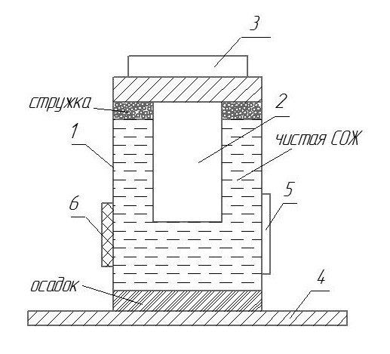

Рисунок 3.1 – Схема экспериментальной установки ультразвуковой очистки СОЖ

Ультразвуковое оборудование имеет следующие технические характеристики: частота - 28 кГц, мощность преобразователя - 60 Вт, мощность платы - 100 Вт, напряжение платы - 220 В.
В нижней части светопропускающей емкости на дне установлен отражатель ультразвуковых волн (металлическая пластина, поверхность которой обладает хорошими звукоотражающими свойствами, см. рисунок 3.1).

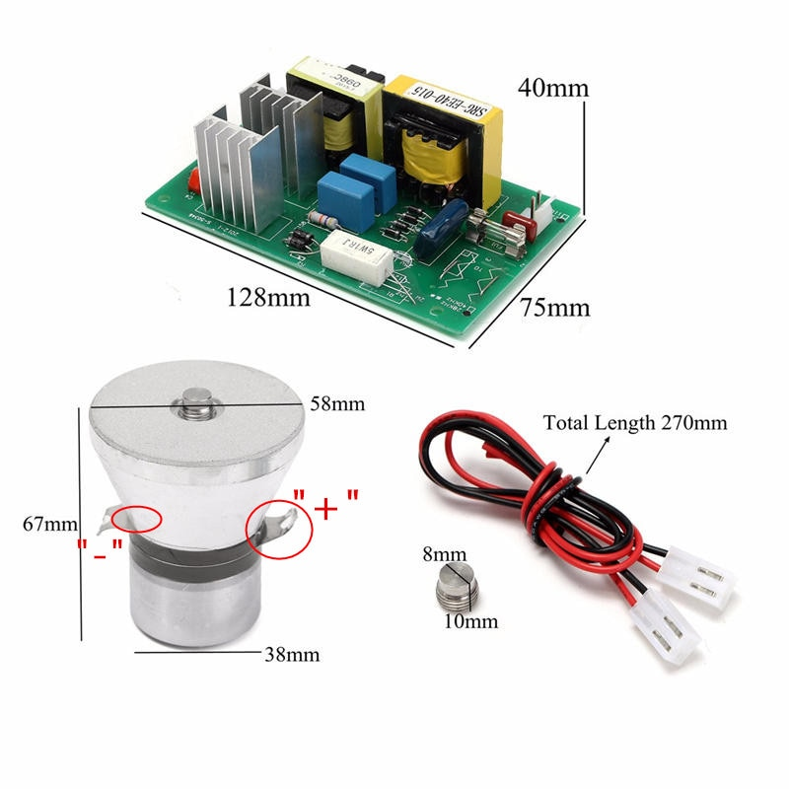

Рисунок 3.2 – Излучатель ультразвуковых волн (ультразвуковой преобразователь)

Рисунок 3.3 – Генератор ультразвуковых колебаний

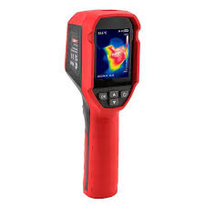
Рисунок 3.4 – Тепловизор

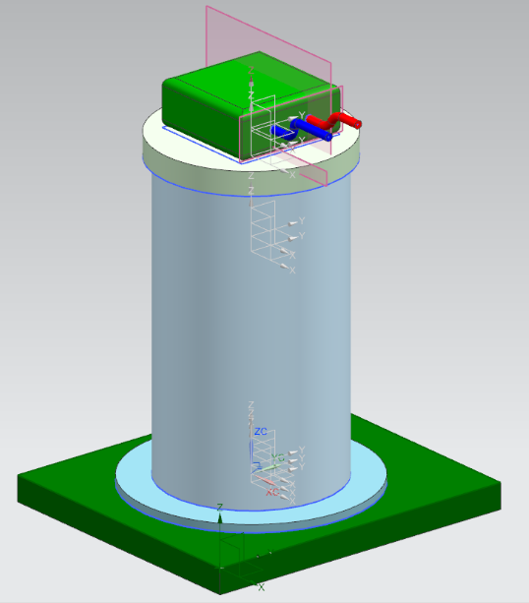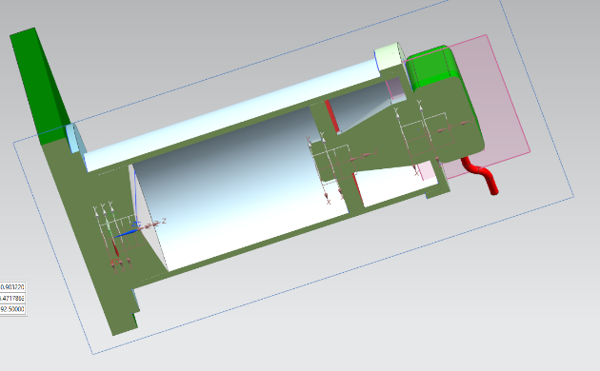

Рисунок 3.5 – Геометрическая модель экспериментальной ультразвуковой установки для очистки смазочно-охлаждающей жидкости.

Таким образом, после разработки и описания экспериментальной ультразвуковой установки возникла необходимость анализа её компоновки и пространственного расположения основных элементов, оказывающих влияние на условия ультразвукового воздействия на смазочно-охлаждающую жидкость. Для этой цели была выполнена геометрическая модель экспериментальной ультразвуковой установки, позволяющая наглядно представить конструкцию рабочей емкости, расположение ультразвукового излучателя, отражателя и основания установки, а также их взаимное расположение в объёме системы. Геометрическое моделирование использовалось для уточнения габаритных параметров установки, оценки симметрии конструкции и обоснования выбранной схемы размещения элементов, обеспечивающих равномерное воздействие ультразвуковых колебаний на обрабатываемый объём СОЖ. Результаты геометрического моделирования экспериментальной ультразвуковой установки представлены на рисунке 3.5.

3.5 Описание проведенного эксперимента
Эксперимент выполнялся следующим образом:
1. В емкости объемом 250 мл., на жидкость было осуществленно ультразвуковое воздействие с частотой 28 кГц., при t=0 до 4 мин., время воздержания от 6 до 10 мин.
2. Взятие пробы СОЖ путем извлечения жидкости одинакового объема из средней части емкости, после каждых 2 мин. воздействия ультразвука.
3. Провести замеры по освещенности СОЖ в емкости (с помощью источника света (фонарь) и люксметра (измерительное приложение смартфона);
4. Провести замеры по электрическому сопротивлению СОЖ в емкости (с помощью 2 электродов и прибора по измерению сопротивления);
5. Провести замеры по определению массы жидкости.
В процессе проведения эксперимента было зафиксировано поднятие механических примесей, а также всевозможных загрязняющих примесей вверх. Непосредственно сам процесс очистки был зафиксирован с помощью микроскопа. На рисунках виден процесс очистки. (Рисунок 3.8). Под воздействием ультразвука на смазочно-охлаждающую жидкость, произошло осаждение тяжелого элемента (металлическая стружка, различные загрязняющие примеси). Затем выше этого элемента образовался столб жидкости с вкрапленными крупными частицами металла, причем металл несмотря на то, что его плотность во много раз выше плотности жидкости, не тонул. Это объясняется тем, что в состоянии покоя образовалась квазекристаллическая решетка (рисунок 3.6), где металл являлся элементом связи на масляной основе. Воздействие ультразвука и передача радиационной волны (волны движения) на молекулы масла осадили часть жидкости, а остальная кинетическая энергия перешла в потенциальную энергию молекул. Эта потенциальная энергия разрушила связи между частью молекул, а вокруг металла были образованы сгустки масла (см. рисунок 3.7). Эти сгустки масла с металлом внутри, освободились от связи более слабого натяжения масла, плотность оказалась меньше, чем плотность масла и под действием закона Архимеда они всплыли. Т.е. в этом процессе произошла одновременно, как очистка, так и седиментация, которая дала возможность сверху собрать металл.

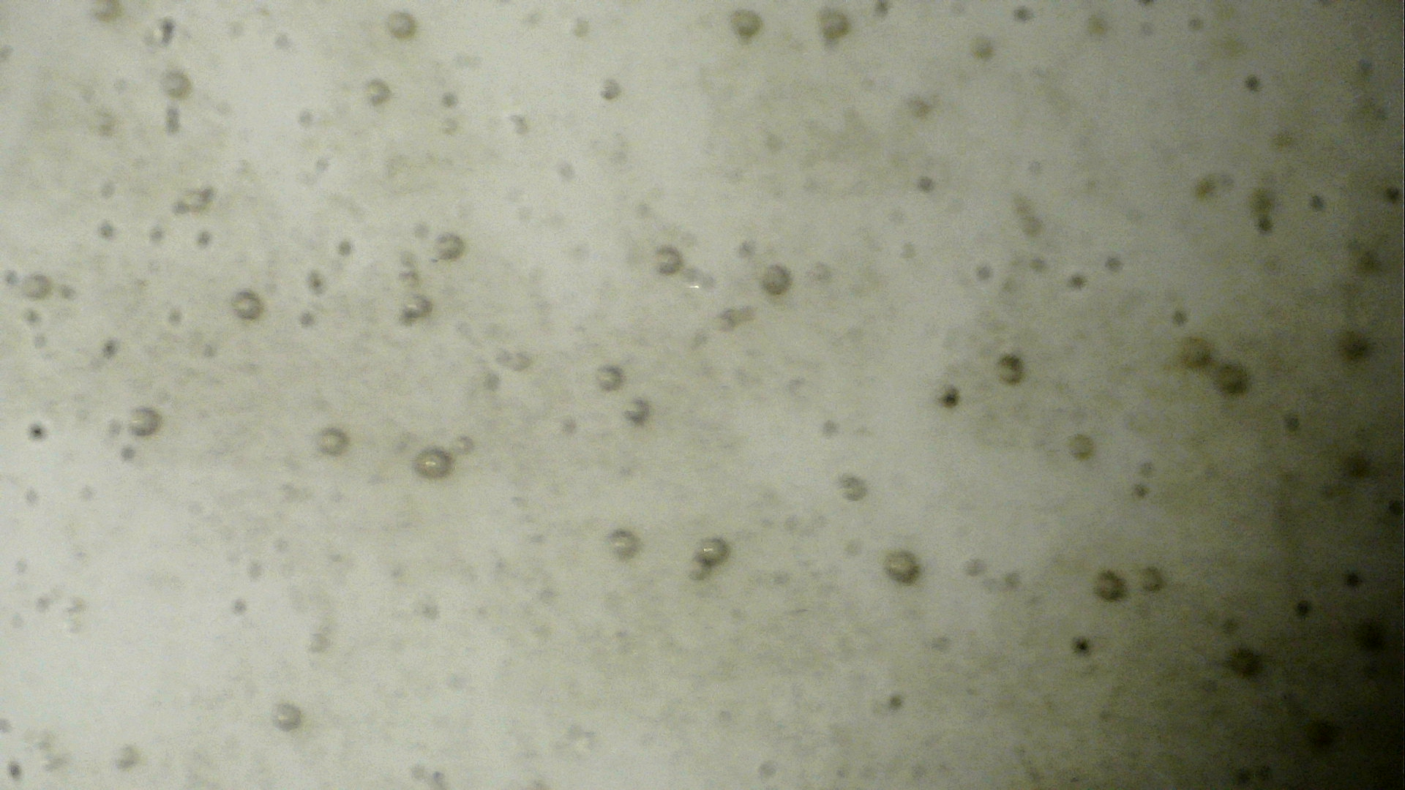

Рисунок 3.6 – Образование квазикристаллической решетки (2 этап)

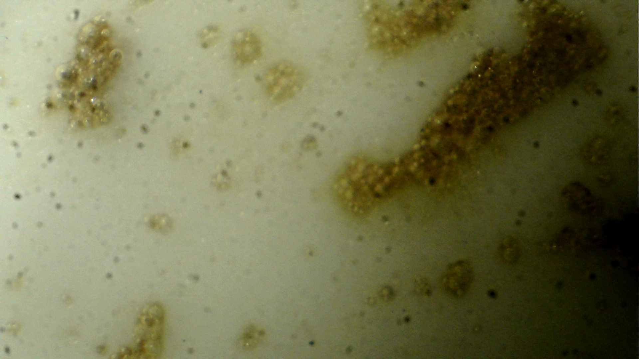

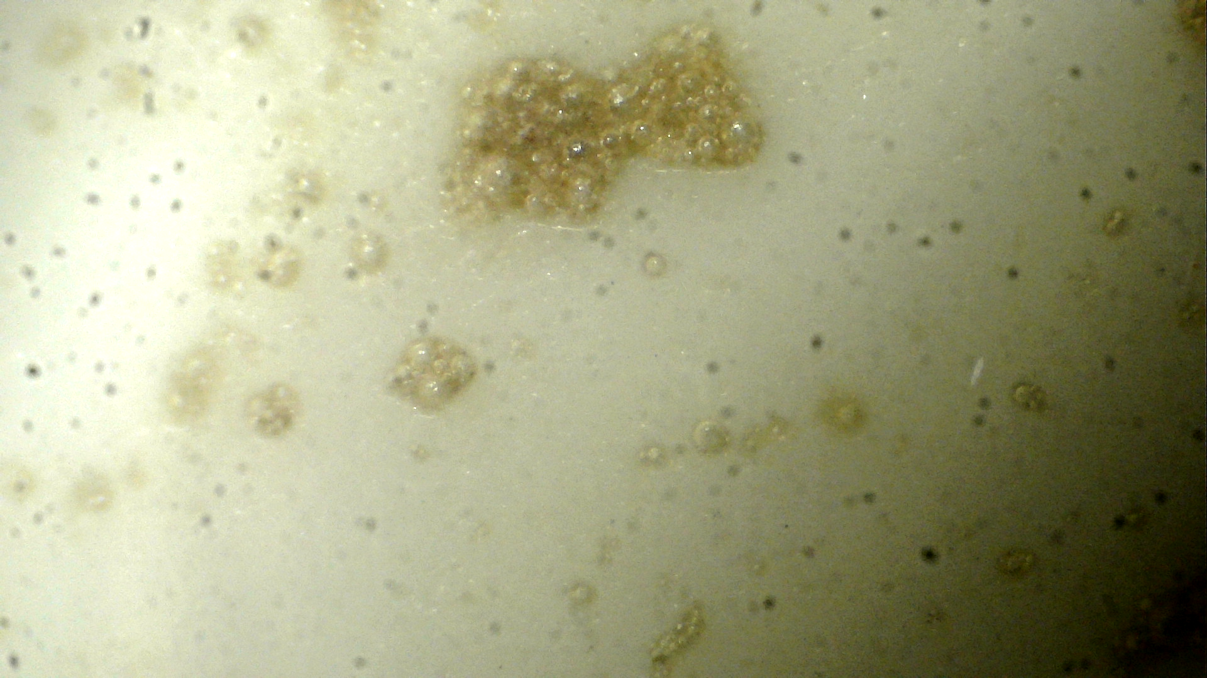

Рисунок 3.7 – Образование квазикристаллической решетки (3 этап)

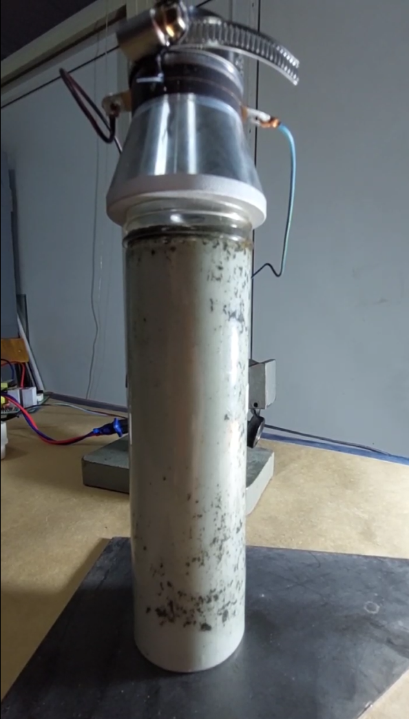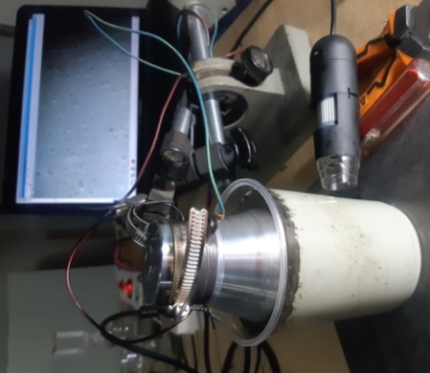

Рисунок 3.8 – Очищение ультразвуком

В ходе эксперимента на разных этапах были взяты пробы СОЖ для определения степени очистки. Все пробы были взяты путем извлечения жидкости одинакового объема из средней части емкости, в которой оказывалось ультразвуковое воздействие. Степень очистки были определены различными способами.
В процессе эксперимента определялась эффективность очистки жидкости установлением удельного веса жидкости до и после эксперимента, а также с целью разработки способа оценки очистки проводились эксперименты по светопроходимости жидкости и определению электрического сопротивления. Эти два способа дополняют друг друга, так как светопроходимость, дает нам данные по плотности жидкости, однако этот метод не может быть применен в больших емкостях, в связи с этим было проведено измерение изменения электрического сопротивления.
Определение степени очистки смазочно-охлаждающей жидкости путем светопроходимости - это метод измерения прозрачности или светопропускания смазочно-охлаждающей жидкости, который позволяет оценить степень загрязнения или чистоты этой жидкости. Этот метод часто используется в различных промышленных и других отраслях, где смазочно-охлаждающие жидкости играют важную роль в обеспечении нормальной работы механизмов и оборудования.
Принцип работы метода заключается в измерении количества света, проходящего через образец смазочно-охлаждающей жидкости. Чистая жидкость обычно имеет высокую светопропускную способность, то есть она пропускает большее количество света. Если жидкость загрязнена частицами, маслом, металлическими отложениями или другими примесями, светопропускание будет снижено.
Для определения степени очистки смазочно-охлаждающей жидкости путем светопроходимости выполняют следующие шаги:
1. Получение образца жидкости: взять образец смазочно-охлаждающей жидкости, который требуется проверить на чистоту.
2. Измерение светопропускания: с помощью специальных приборов, таких как фотометр, спектрофотометр, или люксметр измеряют количество света, проходящего через образец жидкости. Результат измерения выражается в процентах или как определенное числовое значение.
3. Сравнение с эталоном: Полученное значение светопропускания сравнивается с эталонными значениями, которые определяются для чистой смазочно-охлаждающей жидкости. Чем ниже значение светопропускания образца по сравнению с эталоном, тем более загрязненной считается жидкость.
Этот метод позволяет оперативно контролировать качество смазочно-охлаждающей жидкости и принимать меры по ее замене или очистке при необходимости, что способствует поддержанию надежной работы механизмов и оборудования. Однако данный метод подходит только для образцов в маленькой прозрачной ёмкости, для взятия экспресс проб в производственных условиях.
Определение степени очистки смазочно-охлаждающей жидкости путем электрического сопротивления - метод анализа, который позволяет оценить концентрацию загрязняющих примесей в данной жидкости на основе её электрического сопротивления, который описан во 2 главе диссертации. Чистые смазочно-охлаждающие жидкости обычно имеют высокое сопротивление, а загрязненные - низкое. Для определения степени очистки используются те же этапы что и при определении светопроходимости. Этот метод предоставляет информацию о степени загрязнения смазочно-охлаждающей жидкости, что позволяет принимать решения о замене или очистке жидкости вовремя, а с помощью прибора измерять степень загрязнения в более больших емкостях.
Определение степени очистки смазочно-охлаждающей жидкости путем измерения удельной массы – метод анализа, позволяющий определить степень уменьшения содержания количества тяжелых загрязняющих примесей, таких как металлическая стружка, попадающая в СОЖ в процессе механической обработки.
Все данные, полученные в ходе эксперимента, были внесены в таблицы.

Таблица 3.2 - Значения показателей освещенности Е, lx
Воздействие ультразвука | t, мин | E, lx
Воздействие ультразвука | 0 | 0
Воздействие ультразвука | 2 | 10
Воздействие ультразвука | 4 | 10
Выдержка | 6 | 10
Выдержка | 8 | 20
Выдержка | 10 | 40

Таблица 3.3 - Значения показателей веса m, гр.
Воздействие ультразвука | t, мин | m, гр.
Воздействие ультразвука | 0 | 1,67
Воздействие ультразвука | 2 | 1,67
Воздействие ультразвука | 4 | 1,60
Выдержка | 6 | 1,55
Выдержка | 8 | 1,45
Выдержка | 10 | 1,40

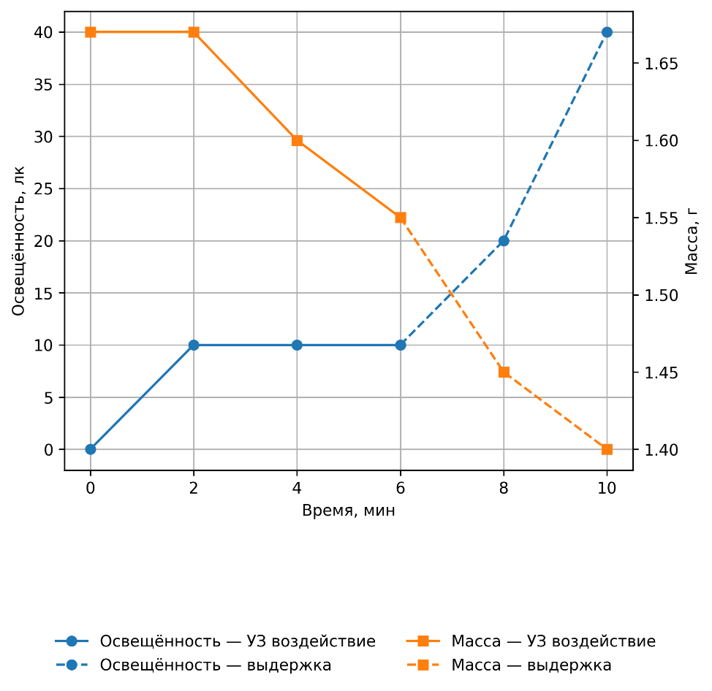
Рисунок 3.9 – График зависимости освещенности и массы от времени

Анализ зависимостей освещённости и массы загрязняющих примесей от времени ультразвукового воздействия и последующей выдержки (рисунок 3.9) позволяет оценить степень очистки смазочно-охлаждающей жидкости. Установлено, что под действием ультразвука в СОЖ активируются физические процессы кавитации и коагуляции, приводящие к укрупнению дисперсных загрязняющих частиц и изменению оптических и массовых характеристик среды.
В интервале ультразвукового воздействия (0–6 мин) наблюдается начальное увеличение освещённости СОЖ при относительно медленном снижении массы загрязняющих примесей, что связано с разрушением устойчивых дисперсных структур и активацией процессов агрегации частиц. На стадии последующей выдержки (6–10 мин) происходит интенсивное уменьшение массы осадка, сопровождаемое резким ростом освещённости, что свидетельствует о развитии процессов коагуляции и сепарации укрупнённых загрязняющих включений.
Совпадение временных интервалов интенсивного роста освещённости и ускоренного снижения массы загрязняющих примесей указывает на достижение наибольшей степени очистки смазочно-охлаждающей жидкости. Данный временной интервал может рассматриваться как рациональный режим ультразвуковой обработки, обеспечивающий максимальный эффект очистки за счёт совокупного действия кавитации, коагуляции и гравитационной сепарации загрязняющих частиц.
Таким образом, полученные экспериментальные зависимости подтверждают, что ультразвуковое воздействие оказывает определяющее влияние на степень очистки СОЖ, обеспечивая снижение содержания загрязняющих примесей и повышение прозрачности [86].

Таблица 3.4 – Значения показателей электрического сопротивления
Воздействие ультразвука | t, мин | R, КОм
Воздействие ультразвука | 0 | 0,11
Воздействие ультразвука | 2 | 0,11
Воздействие ультразвука | 4 | 0,13
Выдержка | 6 | 0,14
Выдержка | 8 | 0,17
Выдержка | 10 | 0,18

На основании экспериментальных данных, представленных в таблице 3.4, была получена регрессионная зависимость электрического сопротивления смазочно-охлаждающей жидкости от времени ультразвукового воздействия и последующей выдержки. Анализ характера изменения сопротивления показал нелинейную зависимость исследуемого параметра от времени, в связи с чем для аппроксимации экспериментальных значений была использована квадратичная функция.
Регрессионное уравнение имеет следующий вид:

R(t) = 0,00063·t² + 0,0017·t + 0,108, (3.6)

где R — электрическое сопротивление смазочно-охлаждающей жидкости, кОм;
t — время ультразвукового воздействия и последующей выдержки, мин.

Полученная модель характеризуется высоким коэффициентом детерминации R² ≈ 0,99, что свидетельствует об адекватности аппроксимации и хорошем согласовании расчетных значений с экспериментальными данными. Построенная калибровочная зависимость позволяет количественно описать изменение электрического сопротивления СОЖ во времени и может использоваться для оценки степени очистки рабочей жидкости.
Рост электрического сопротивления СОЖ с увеличением времени ультразвукового воздействия и выдержки обусловлен снижением концентрации металлических включений в объеме жидкости. Под действием ультразвука в СОЖ протекают процессы кавитации, коагуляции и последующей сепарации загрязняющих частиц, что приводит к уменьшению общей электропроводности среды и, соответственно, увеличению ее электрического сопротивления.

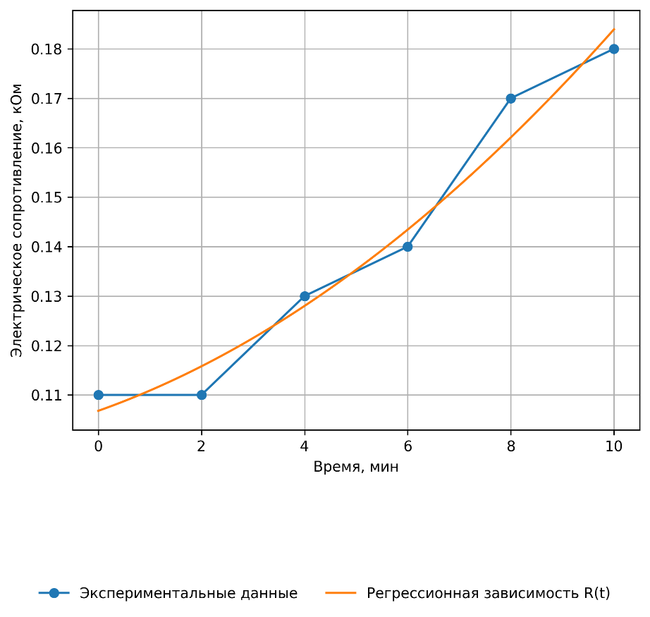

Рисунок 3.10 – График зависимости электрического сопротивления от времени

Данный график на рисунке 3.10 отражает изменение электрического сопротивления с течением времени, тем самым подтверждая гипотезу влияния ультразвука на степень очистки и показывая, что в зависимости от времени воздействия ультразвука электрическое сопротивление увеличивается в связи с уменьшением механических загрязнений.

3.6. Совершенствование методики и повторные экспериментальные исследования
В ходе анализа результатов первичного эксперимента были выявлены отдельные особенности поведения исследуемой системы, которые потребовали дополнительной проверки. Для повышения достоверности выводов и уточнения полученных данных было принято решение о проведении повторного эксперимента (рисунок 3.12, 3.13). В новой серии экспериментов особое внимание уделено совершенствованию методики и расширению перечня контрольных параметров. В частности, изменены параметры режимов воздействия ультразвука, изменены объем и материал емкости со смазочной-охлаждающей жидкостью, изменено время воздействия ультразвуком. Такой подход направлен на повышение точности результатов, улучшение статистической значимости выводов и формирование более полной картины исследуемого процесса.
Следует отметить, что проведение повторных экспериментов является ключевым этапом в инженерных и прикладных исследованиях, так как оно обеспечивает верификацию результатов, сопоставимость данных и соответствие международным требованиям к качеству научных исследований. Это особенно важно при разработке новых методик, технологий и оборудования, где необходима высокая степень достоверности и возможность практического применения полученных выводов.

3.6.1. Оборудование и измерительная аппаратура

Для проведения повторного эксперимента была использована экспериментальная установка, разработанная ранее (рисунок 3.11).

Ультразвуковое оборудование было использовано, что и в первом эксперименте, изменив при этом выходные данные: частота - 40 кГц, мощность преобразователя - 100 Вт, мощность платы - 100 Вт, напряжение платы - 220 В.

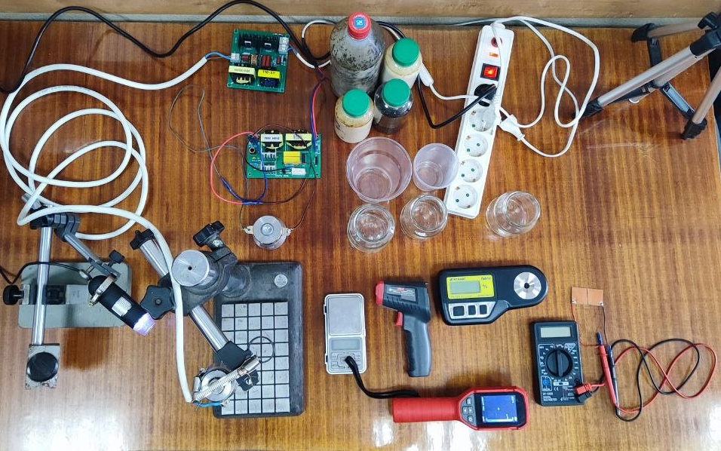
7
6
5
4
3
8
2
1

1 – ультразвуковой излучатель, 2 – ультразвуковой генератор, 3 – СОЖ для очистки, 4 – емкости для эксперимента, 5 - рефрактометр, 6 – мультиметр, 7 – тепловизор.

Рисунок 3.11 – Оборудование для эксперимента

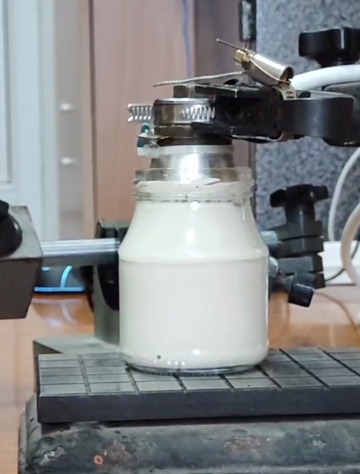

Рисунок 3.12 – Очищение ультразвуком

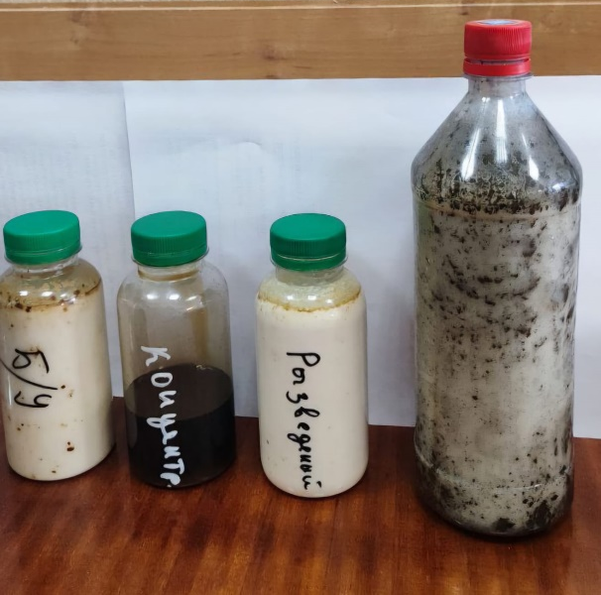

Рисунок 3.13 – Смазочно-охлаждающая жидкость для очистки

3.6.2. План и методика эксперимента
Методика повторного эксперимента заключается в определении зависимости плотности, характеризующей степень загрязнения смазочно-охлаждающей жидкости от времени и зависимость показателей веса СОЖ и электрического сопротивления от времени, а также измерение показателя преломления света. Эксперименты проводились в три этапа: 1 этап (подготовительный) – без включения ультразвукового генератора, 2 этап – с включенным ультразвуковым генератором, 3 этап – без включения ультразвукового генератора (выдержка после воздействия). На подготовительном этапе производились замеры сопротивления, показатель преломления света в среде, масса и температура жидкости. Далее на жидкость оказывалось воздействие ультразвуком в течение 5 минут. Снятие показаний производились с после завершения воздействия, спустя 5 минутной выдержки. И далее снимались показания после выдержки 24 часа. План повторного эксперимента представлен в таблице 3.5.

Таблица 3.5 – План повторного эксперимента
Этапы | Операции
1 этап (подготовительный этап | 1. Подсоединить экспериментальное устройство ультразвуковой очистки
1 этап (подготовительный этап | 2. Подсоединить ультразвуковой генератор к ультразвуковому излучателю, установленному в экспериментальном устройстве
1 этап (подготовительный этап | 3. Произвести замер начальной величины показателя преломления света
1 этап (подготовительный этап | 4. Произвести замер начальной величины массы СОЖ
1 этап (подготовительный этап | 5. Произвести замер начальной величины электрического сопротивления
1 этап (подготовительный этап | 6. Произвести замер начальной величины температуры
2 этап | 1. Произвести воздействие ультразвука на СОЖ в течение 5 минут
2 этап | 2. Отключить ультразвуковой генератор
2 этап | 3. Произвести замер величины показателя преломления света
2 этап | 4. Произвести замер величины массы СОЖ
2 этап | 5. Произвести замер величины электрического сопротивления
2 этап | 6. Произвести замер величины температуры
3 этап (выдержка) | 1. Выдержать 24 часа
3 этап (выдержка) | 2. Произвести замер величины показателя преломления света
3 этап (выдержка) | 3. Произвести замер величины массы СОЖ
3 этап (выдержка) | 4. Произвести замер величины электрического сопротивления
3 этап (выдержка) | 5. Произвести замер величины температуры

План эксперимента определяет набор инструкций по проведению эксперимента и является составной частью методики. Разработанный план эксперимента включил в себя определение всех необходимых факторов, влияющих на степень очистки СОЖ.

3.6.3. Описание проведенного эксперимента

При планировании эксперимента определялись зависимости критерия от передаваемых на раствор энергии ультразвуком; времени воздействия; объема емкости; материала, из которого изготовлена емкость. План замеров эксперимента приведен в таблице 3.6.

Таблица 3.6 – План замеров эксперимента
Объем емкости | Материал емкости | Мощность УЗ генератора
Объем емкости | Материал емкости | 25 кГц |  |  | 28 кГц |  |  | 40 кГц
Объем емкости | Материал емкости | Чистая  СОЖ | Средней загр-ти | Грязная СОЖ | Чистая  СОЖ | Средней загр-ти | Грязная СОЖ | Чистая СОЖ | Средней загр-ти | Грязная СОЖ
1000 мл | Пластиковая емкость |  |  |  |  | Замеряем  Bx, %,  t, С
1000 мл | Стеклянная емкость |  |  |  |  | Замеряем  Bx, %,  t, С
3000 мл | Пластиковая емкость |  |  |  |  | Замеряем  Bx, %,  t, С
3000 мл | Стеклянная емкость | Замеряем  Bx, %,  t, С | Замеряем  Bx, %,  t, С | Замеряем  Bx, %,  t, С | Замеряем  Bx, %,  t, С | Замеряем  Bx, %,  t, С | Замеряем  Bx, %,  t, С | Замеряем  Bx, %,  t, С | Замеряем  Bx, %,  t, С | Замеряем  Bx, %,  t, С
5000 мл | Пластиковая емкость |  |  |  |  | Замеряем  Bx, %,  t, С
5000 мл | Стеклянная емкость |  |  |  |  | Замеряем  Bx, %,  t, С
Эксперимент выполнялся следующим образом:
1. В емкостях объемом 1, 3 и 5 л., на жидкость было осуществленно ультразвуковое воздействие с частотой 25, 28 и 40, кГц и мощностью 100 Вт, время воздействия 5 мин;
2. Далее были взяты пробы СОЖ путем извлечения жидкости одинакового объема из верхней и нижней части емкости;
3. Проведены замеры светопреломления СОЖ в емкости (с помощью рефрактометра);
4. Проведены замеры по определению массы жидкости;
5. Затем жидкость оставлялась в покое на 24 часа в течении которых замеры повторялись.
Эксперимент проводился в емкостях из разного материала (стекло и пластик), а также использовалась СОЖ разной степени загрязнения (чистая СОЖ, средней степени загрязнения, высокой степени загрязнения). В зависимости от материала емкости и степени загрязнения жидкости, были получены разные данные.
В ходе проведения эксперимента под воздействием ультразвука на смазочно-охлаждающую жидкость, были зафиксированы следующие физические явления: нагревание жидкости, кавитация (образование пузырьков), коагуляция (слияние мелких частиц в более крупные), а также сепарация. Непосредственно сам процесс очистки был зафиксирован с помощью микроскопа, фото и видеокамеры. На рисунках виден процесс очистки (рисунок 3.12).
В ходе эксперимента на разных этапах были взяты пробы СОЖ для определения степени очистки. Все пробы были взяты путем извлечения жидкости одинакового объема из верхней и нижней части емкости, в которой оказывалось ультразвуковое воздействие. Степень очистки были определены различными способами.
Основным методом определения степени загрязнения и степени очистки смазочно-охлаждающей жидкости является метод определения путем электрического сопротивления.
Метод предоставляет информацию о степени загрязнения смазочно-охлаждающей жидкости, что позволяет принимать решения о замене или очистке жидкости вовремя, а также с помощью прибора измерять степень загрязнения в более больших емкостях. Такой способ определения степени чистоты является инновационным и подробно описан во второй главе диссертации.
Следующий способ определения степени загрязнения – рефрактометрия, был определен с помощью прибора рефрактометра. Прибор позволяет определять параметры различных веществ в жидкости при помощи преломления света, величина измерения Градусы Брикса (символ ° Bx) - это мера растворенных твердых веществ в жидкости.
Рефрактометр анализирует степень отклонения луча света от прямолинейного направления при переходе из одного вещества в другое. Соотношение угла вхождения луча и угла его преломления на границе раздела двух сред называется коэффициентом преломления.
Этот показатель возрастает пропорционально увеличению плотности субстанции. Относительный «вес» образца рефрактометр определяет в сравнении с дистиллированной водой (с ее помощью прибор предварительно откалибровывают).
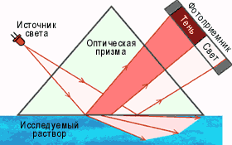

Рисунок 3.14 – Оптическая схема работы рефрактометра при измерении показателя преломления СОЖ

Рефрактометрия (от лат. refractus — преломленный и др.-греч. μετρέω «измеряю») — это метод исследования веществ, основанный на определении показателя (коэффициента) преломления (рефракции) и некоторых его функций. Рефрактометрия (рефрактометрический метод) применяется для идентификации химических соединений, количественного и структурного анализа, определения физико-химических параметров веществ (Рисунок 3.14). Относительный показатель преломления n представляет собой отношение скоростей света в граничащих средах. Для жидкостей и твердых тел n обычно определяют относительно воздуха, а для газов — относительно вакуума (абсолютный показатель преломления). Значения n зависят от длины волны λ света и температуры, которые указывают соответственно в подстрочном и надстрочном индексах. Например, показатель преломления при 20 °C для D-линии спектра натрия (λ = 589 нм) - n$\frac{20}{D}$ Часто используют также линии спектра водорода Н (λ = 656 нм) и F (λ = 486 нм). В случае газов необходимо также учитывать зависимость n от давления (указывать его или приводить данные к нормальному давлению).
В идеальных системах (образующихся без изменения объема и поляризуемости компонентов) зависимость показателя преломления от состава близка к линейной, если состав выражен в объёмных долях (процентах):

$n=n_{1}*V_{1}+n_{2}*V_{2}$ , (3.9)

где n, $n_{1}$ ,$n_{2}$ — показатели преломления смеси и компонентов, $V_{1}$ и $V_{2}$ — объемные доли компонентов ($V_{1} + V_{2}= 1$).
Рефрактометрия, выполняющаяся с помощью рефрактометров, является одним из распространённых методов идентификации химических соединений, количественного и структурного анализа, определения физико-химических параметров веществ.

Градусы Брикс могут быть вычислены по следующей формуле:
$261,3⋅\left(1-\frac{1}{ρ}\right)$, (3.10)
где $ρ$ — плотность раствора при температуре 20 °C.
На основе полученных данных была рассчитана плотность жидкости до и после очистки.
Все данные, полученные в ходе эксперимента, а также дальнейшие расчеты сведены в таблицу 3.7.

Таблица 3.7 – Результаты эксперимента

Объем емкости | Материал емкости | Мощность УЗ генератора
Объем емкости | Материал емкости | 25 кГц |  |  | 28 кГц |  |  | 40 кГц
Объем емкости | Материал емкости | Чистая СОЖ | Средней загр-ти | Грязная СОЖ | Чистая СОЖ | Средней загр-ти | Грязная СОЖ | Чистая СОЖ | Средней загр-ти | Грязная СОЖ
1л | Пластиковая емкость |  |  |  |  | Bx=1,5 %  ρ=1,0058 гр/${см}^{3}$  t=30 С,
1л | Стеклянная емкость |  |  |  |  | Bx=1,1 %  t=35С ρ=1,004 гр/${см}^{3}$
3л | Пластиковая емкость |  |  |  |  | Bx=1,6 %  t=31С ρ=1,0062 гр/${см}^{3}$
3л | Стеклянная емкость | Bx=5,1%  t=23,2 С  ρ=1,02 гр/${см}^{3}$ | Bx=1,1 %  t=30С  ρ=1,004 гр/${см}^{3}$ | Bx=0,7%  t=32С ρ=1,002  гр/${см}^{3}$ | Bx=5,2%  t=23,2С  ρ=1,0204  гр/${см}^{3}$ | Bx=0,7 %  t=34С ρ=1,002 гр/${см}^{3}$ | Bx=0,5 %  t=34С ρ=1,002 гр/${см}^{3}$ | Bx=5,5%,  t=23,2С ρ=1,021 гр/${см}^{3}$ | Bx=0,4%  t=30С ρ=1,0015 гр/${см}^{3}$ | Bx=0,1%  t=35С  ρ=1,004 гр/${см}^{3}$
5л | Пластиковая емкость |  |  |  |  | Bx=1,7 %,  t=30С  ρ=1,0066 гр/${см}^{3}$
5л | Стеклянная емкость |  |  |  |  | Bx=0,7 %  t=33С  ρ=1,0019 гр/${см}^{3}$

Методика эксперимента заключается в определении зависимости плотности, характеризующей степень загрязнения смазочно-охлаждающей жидкости от времени и зависимости показателей преломления света в СОЖ от времени, а также измерение показателя электрического сопротивления. Эксперименты проводились в три этапа: 1 этап (подготовительный) – без включения ультразвукового генератора, 2 этап – с включенным ультразвуковым генератором, 3 этап – без включения ультразвукового генератора (выдержка после воздействия). На подготовительном этапе производились замеры показателя преломления света в среде, масса и температура жидкости. Далее на жидкость оказывалось воздействие ультразвуком в течение 5 минут. Снятие показаний производились после завершения воздействия, спустя 5 минутной выдержки. И далее снимались показания после выдержки 24 часа.
При проведении эксперимента происходило воздействие непосредственно на стенки корпуса сосуда и на жидкость. В ходе исследований использовались емкости, изготовленные из различных материалов — стекла и пластика, что позволило оценить влияние свойств материала корпуса на характер протекания ультразвукового воздействия. Установлено, что при использовании стеклянных емкостей наблюдались более выраженные и интенсивные физические процессы, сопровождающиеся активным развитием кавитации, усиленным перемешиванием и более заметным тепловым эффектом, по сравнению с пластиковыми емкостями. Это обусловлено более высокой жесткостью, плотностью и акустической отражающей способностью стекла, вследствие чего ультразвуковые волны в меньшей степени поглощаются материалом стенок и в большей мере отражаются обратно в объем жидкости, формируя устойчивое ультразвуковое поле и зоны повышенной акустической энергии. Пластиковые материалы, напротив, обладают более выраженными демпфирующими свойствами и повышенным коэффициентом поглощения ультразвуковых колебаний, что приводит к снижению интенсивности кавитационных явлений и уменьшению эффективности ультразвукового воздействия на смазочно-охлаждающую жидкость.
В ходе проведения эксперимента при воздействии ультразвука непосредственно на смазочно-охлаждающую жидкость, возникли черные конкреции небольшого размера, которые включают в себя частички металла, пыли и прочего мусора.
При воздействии на стенки сосуда рядом с ними образовались воздушные пузыри, включающие в себя больше, чем в предыдущем опыте, металла и мусора. Эти пузыри поднимались вверх к центру, создавая рисунок, постепенно вверху сосуда образовался загрязненный слой (рисунок 3.15).

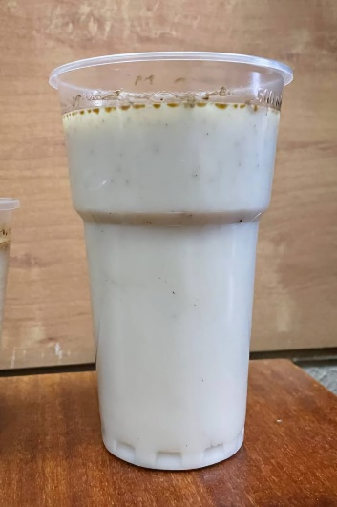

Рисунок 3.15 – Результат эксперимента

Степень очистки определялась по величине $ρ_{с}$. Полученные результаты позволили сделать предположение о физической картине исследуемого процесса. Формально этот процесс описывается уравнением (3.1). При передаче энергии на СОЖ увеличивается значение первого члена уравнения (3.1) $\frac{dV}{dh}μ$.
Это происходит, так как динамическая вязкость $μ$, становится больше и считается вязкостью фиктивной, то есть имеющей большую величину, но несколько другой физический смысл [79]. Производная $\frac{dV}{dh}$ так же возрастает за счет увеличения скорости движения жидкости $V$ и уменьшения ее слоев $h$. Еще более значительно возрастание второго слагаемого уравнения (3.1) за счет квадратичной зависимости $\frac{dV}{dh}$.
Таким образом, в СОЖ резко увеличиваются силы трения, определяемые величиной $τ$. Все это приводит к быстрому разрыву связей в жидкостях и, особенно, на границе раздела сред «жидкость-металл». Разбивается оболочка вокруг металла (Рисунок 3.16).

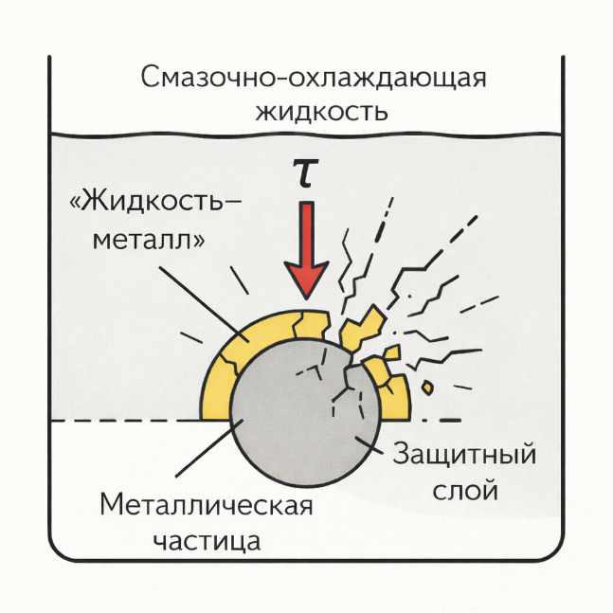
Рисунок 3.16 – Разрыв связей в СОЖ при воздействии ультразвуком

Освобожденный в результате кавитации воздух занимает оболочку так как там образуется разряженная зона. Образовавшийся пузырь имеет меньшую плотность, чем СОЖ поднимется вверх. На рисунках 3.17–3.18 приведены графики.

Рисунок 3.17 – Изменение плотности СОЖ в зависимости от частоты ультразвукового генератора и объема жидкости

Рисунок 3.18 – Изменение плотности СОЖ в зависимости от частоты ультразвукового генератора и выделяемой энергии в единицу времени

Рисунок 3.19 – Изменение плотности СОЖ в зависимости от объема при воздействии ультразвуком

Исходя из полученных данных, а также проведенных необходимых расчетов было определено, что плотность жидкости до воздействия больше, чем плотность жидкости после воздействия, тем самым подтверждая, что под воздействие ультразвука на жидкость происходит процесс очистки.
На основании полученных экспериментальных данных и выполнённых расчётов установлено, что плотность смазочно-охлаждающей жидкости до обработки превышает её плотность после ультразвукового воздействия, что подтверждает положительное влияние ультразвуковой обработки на процесс очистки СОЖ.
С целью определения оптимальных режимов ультразвуковой обработки были построены дополнительные аналитические зависимости (рисунки 3.19–3.22). На указанных графиках представлены результаты исследования влияния частоты ультразвука, мощности и продолжительности воздействия на эффективность очистки смазочно-охлаждающих жидкостей.

Рисунок 3.20 – Влияние частоты ультразвука на эффективность очистки СОЖ

Рисунок 3.21 – Влияние мощности ультразвукового воздействия на эффективность очистки СОЖ

Рисунок 3.22 – Влияние продолжительности ультразвуковой обработки на эффективность очистки смазочно-охлаждающей жидкости

Как показано на рисунке 3.20, с увеличением частоты ультразвукового воздействия эффективность очистки возрастает и достигает максимального значения при частоте 28 кГц. Дальнейшее повышение частоты приводит к незначительному снижению эффективности, что обусловлено развитием избыточной кавитационной турбулентности в объёме смазочно-охлаждающей жидкости.
На рисунке 3.21 установлено, что эффективность очистки увеличивается практически пропорционально росту мощности ультразвукового излучателя вплоть до 100 Вт. Дальнейшее увеличение мощности не приводит к существенному повышению эффективности очистки, что связано с локальным перегревом среды и неравномерным распределением кавитационных зон.
Согласно данным, представленным на рисунке 3.22, эффективность очистки возрастает с увеличением продолжительности ультразвуковой обработки до 5 минут, тогда как при дальнейшем увеличении времени воздействия наблюдается лишь незначительный прирост очищающего эффекта.
На основании полученных результатов в качестве оптимального режима ультразвуковой обработки выбрано сочетание частоты 28 кГц, мощности 100 Вт и продолжительности воздействия 5 минут. Указанный режим обеспечивает максимальную эффективность очистки смазочно-охлаждающей жидкости.
Эффективность очистки при указанных режимах создаёт предпосылки для практического применения разработанного метода в условиях реального производства.
Применение разработанного ультразвукового метода очистки [87] позволит снизить расход свежей смазочно-охлаждающей жидкости, уменьшить объём образующихся отходов и сократить негативное воздействие на окружающую среду, что делает её перспективной для внедрения в замкнутые системы рециркуляции СОЖ в условиях машиностроительного производства.

Выводы по третьему разделу
1. Экспериментально была подтверждена гипотеза очистки СОЖ ультразвуковыми волнами.
2. В ходе эксперимента были зафиксированы физические процессы, которые оказали непосредственное влияние на процесс очистки, а именно: нагревание, кавитация, коагуляция, диспергирование.
3. Установлено, что ультразвуковая обработка приводит к снижению плотности СОЖ, уменьшению показателя преломления и уменьшению электрического сопротивления, что свидетельствует о сокращении содержания твёрдых и масляных загрязнений в рабочей жидкости.
4. Определены оптимальные параметры ультразвуковой очистки смазочно-охлаждающих жидкостей: частота ультразвука – 28 кГц, мощность – 100 Вт, продолжительность воздействия – 5 минут, при которых достигается максимальная эффективность очистки.
5. Доказано, что дальнейшее увеличение мощности ультразвукового воздействия не приводит к существенному росту эффективности очистки и сопровождается развитием неблагоприятных факторов, таких как локальный перегрев (закипание жидкости) и неравномерность кавитационного поля.

4 РЕАЛИЗАЦИЯ РЕЗУЛЬТАТОВ ИССЛЕДОВАНИЯ

4.1 Рекомендации по внедрению в промышленную практику
Рекомендации могут быть приняты к внедрению на различных предприятиях, где осуществляется обработка с применением СОЖ.
Разработанные в ходе исследования теоретические положения и экспериментально подтверждённые закономерности ультразвуковой регенерации смазочно-охлаждающих жидкостей создают основу для перехода от лабораторных условий к практическому применению технологии в производственной среде [88]. На данном этапе ключевым является обеспечение технологической реализуемости предложенного метода, его адаптация к условиям действующих предприятий и формирование требований, позволяющих гарантировать стабильность и воспроизводимость процесса очистки.
Поскольку успешное внедрение инновационной технологии требует стандартизации процедур и обеспечения единообразия практических решений, особое внимание уделено формированию методической базы, который содержит последовательные рекомендации, предназначенные для инженерно-технических служб предприятий, использующих СОЖ в процессах механической обработки. Рекомендации включают порядок подготовки к внедрению, критерии выбора оборудования, требования к режимным параметрам, алгоритмы контроля качества и перечень организационных мероприятий, обеспечивающих надёжное функционирование системы регенерации.
Переходя к методическим рекомендациям, в главе систематизированы подходы, позволяющие предприятиям оценить готовность производственной площадки, определить оптимальную конфигурацию установки и обеспечить корректную эксплуатацию ультразвукового оборудования [89]. Представленные материалы служат практической основой для внедрения технологии, её последующей апробации и расширения использования в условиях машиностроительных производств.
В основе метода очистки – кавитация, создаваемая ультразвуковыми излучателями в потоке СОЖ, и коагуляция. При схлопывании пузырьков разрушаются сгустки грязи, биообрастание и крупные эмульсионные капли; далее загрязнения можно улавливать фильтрами или снимать верхний загрязненный слой, так как в процессе обработки ультразвуковым воздействием загрязняющиеся частицы поднимаются вверх. Важно выдержать баланс: мощности и время обработки должно хватать для очистки, но не допустить разрушение рабочих присадок и привести жидкость к кипению. Поэтому базовые управляющие параметры – частота (кГц), мощность (Вт), время воздействия (мин) и расход через УЗ генератор– задаются по «режимным картам» под конкретные типы СОЖ и уровень загрязнённости.
С инженерной стороны внедрение основано на трех задачах:
- Выбор и компоновка узлов (излучатели, емкость, насос, трубопроводы, фильтры, шкаф управления);
- Включение УЗ установки в существующую гидросистему (байпас, встроенная линия, либо отдельный офлайн-контур) (рисунки 4.1 – 4.2);
3. Проверка достижения требуемых показателей качества регенерированной СОЖ на реальных объёмах при соблюдении допустимых энергетических и эксплуатационных затрат.

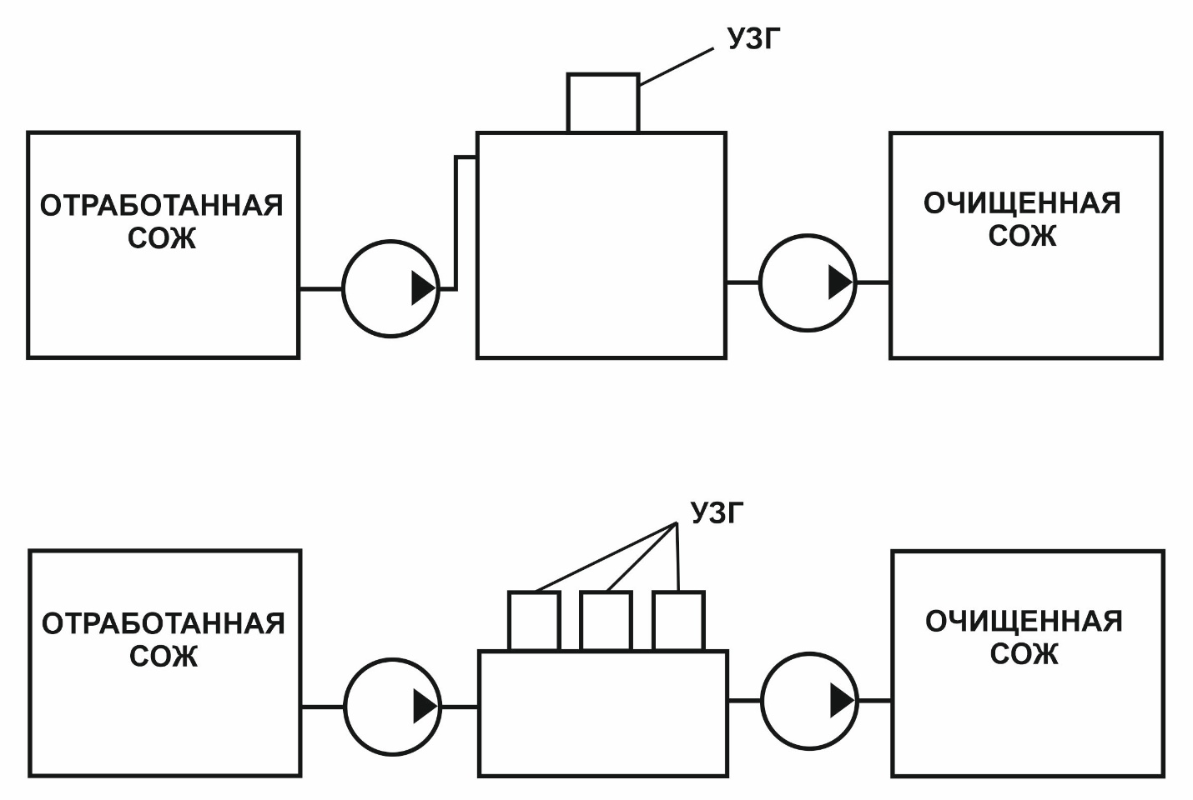
Рисунок 4.1 – Функциональная схема установки ультразвуковой
регенерации смазочно-охлаждающей жидкости в режиме обработки неподвижного объёма

Рисунок 4.2 – Функциональная схема установки ультразвуковой
регенерации смазочно-охлаждающей жидкости в проточном режиме

Алгоритм процесса очистки смазочно-охлаждающей жидкости включает последовательность этапов (рисунок 4.3), обеспечивающих выбор рациональных режимов ультразвукового воздействия и контроль качества регенерации.
На начальном этапе осуществляется анализ исходных характеристик смазочно-охлаждающей жидкости. Учитывается тип СОЖ (масляная или водосмешиваемая), а также её физико-химическое состояние, определяемое условиями эксплуатации и степенью загрязнения. Данный этап позволяет классифицировать рабочую жидкость и определить целесообразность её последующей регенерации.
Далее задаётся объём обрабатываемой смазочно-охлаждающей жидкости, который оказывает существенное влияние на эффективность ультразвукового воздействия и распределение энергии в жидкой среде. Объём выбирается с учётом конструктивных особенностей установки и требований к производительности процесса.
После определения характеристик и объёма СОЖ осуществляется выбор режимов ультразвуковой обработки. На данном этапе задаются основные параметры воздействия, включающие мощность ультразвукового излучения, частоту колебаний и продолжительность обработки. Подбор режимов осуществляется с учётом обеспечения устойчивого кавитационного режима, необходимого для интенсификации процессов коагуляции и сепарации загрязняющих примесей.
Следующим этапом является контроль качества процессов очистки. Контроль проводится по совокупности диагностических показателей, характеризующих степень очистки и восстановление эксплуатационных свойств СОЖ. Результаты контроля используются для оценки эффективности выбранных режимов ультразвукового воздействия.
На основании данных контроля выполняется проверка соответствия очищенной смазочно-охлаждающей жидкости установленным требованиям. В случае несоответствия параметров качества заданным критериям осуществляется возврат к этапу выбора режимов ультразвуковой обработки с последующей корректировкой мощности, частоты или времени воздействия и повторением цикла очистки.
При достижении требуемого уровня качества очищенная смазочно-охлаждающая жидкость направляется на складирование и может быть использована повторно в технологическом процессе механической обработки.
Таким образом, представленный алгоритм реализует замкнутый цикл ультразвуковой регенерации СОЖ с возможностью адаптивного подбора режимов обработки и обеспечивает стабильное качество очистки при минимальных затратах ресурсов.

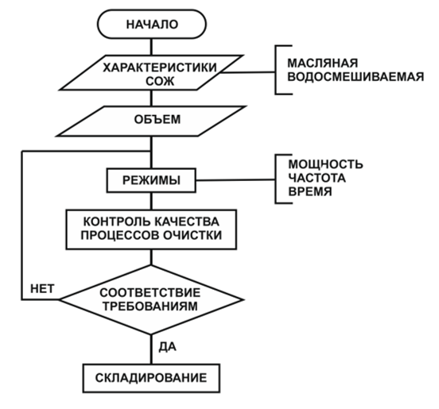

Рисунок 4.3 – Алгоритм процесса очистки СОЖ

Контроль качества строится по короткому списку показателей, доступных в цехе:
- концентрация (рефрактометр, с поправкой под марку СОЖ),
- pH и удельная электропроводность,
- мутность/содержание твёрдых частиц (или индекс загрязнённости)
- электрическое сопротивление
Точки отбора – «до» и «после» УЗ обработки, а также в баке станка. Результаты мониторинга подлежат обязательной фиксации в журнале мониторинга состояния смазочно-охлаждающих жидкостей (Приложение Е), обеспечивающем прослеживаемость изменения основных показателей качества СОЖ на всех этапах её эксплуатации. На основании сопоставления полученных значений с установленными допусками и нормативными требованиями принимается решение о возможности повторного применения смазочно-охлаждающей жидкости, необходимости корректировки её состава (долив концентрата), проведении повторной ультразвуковой регенерации либо изоляции партии с последующим выводом из технологического процесса.
Для эффективного и своевременного контроля и корректировки показателей эксплуатационных свойств СОЖ существуют экспресс-методы их оценки. В таблице 4.1 представлены характеристики показателя и способы их корректировки.

Таблица 4.1 – Показатели, методы определения и способы корректировки свойств СОЖ
№ | Характеристика показателя | Метод  определения | Способы корректировки свойств технологической среды
1 | 2 | 3 | 4
1 | Внешний вид (цвет и однородность) свидетельствует о степени "старения" СОЖ, качестве приготовления рабочих составов и т.д. | Визуальный осмотр | Выдача рекомендаций по корректировке производится взависимости от других показателей технологической среды.
2 | Запах (специфический, гнилостный и т.д.) характеризует наличие нежелательных при месей, бактерий или грибное поражение технологической среды. Ухудшает условия труда персонала. | Органолепти-ческий | Воздействие ультразвуком
3 | Концентрация (%) - это содержание концентрата СОЖ в рабочем растворе или эмульсии, выраженной в процентах. Характеризует соответствие требованиям нормативно-технической документации для СОЖ. При заниженной величине возможна коррозия металла в СОЖ. Завышенная концентрация может привести к раздражению кожи работающих и перерасходу СОЖ. | Рефрактометрический или кислотный | Добавление воды или разбавленного концентрата с последующей обязательной проверкой концентрации
4 | Инородное масло (%) свидетельствует о попадании смазки гидравлических систем в СОЖ в результате некачественных уплотнений, резиновых прокладок или разрушении данного сорта(марки) резины уплотнений. При содержании инородного масла более 2% может увеличиться микробопоражаемость, понизится рН и появиться коррозия металла. Характеризует экономичность применения СОЖ на оборудовании с большой утечкой гидравлических масел | Приготовление серии растворов или эмульсий СОЖ с добавлением масла и оценка их свойств | Отстаивание среды, удаление отслоившегося масла и замена уплотнений с подбором устойчивого к данной СОЖ сорта резины.
1 | 2 | 3 | 4
5 | Механические примеси (%) характеризуют попадание отходов металлообработки в СОЖ, которые могут воздействовать с активными компонентами СОЖ и влиять на технологические показатели качества (чистота, шероховатость и т.д.) | Использование метода электрического сопротивления | Удаление механических примесей с использованием ультразвука
6 | Коррозионная активность характеризует степень коррозии оборудования и обрабатываемого металла под воздействием СОЖ. | Визуальный осмотр поверхности чугунной пластинки после нанесения на неё 3% раствора и выдерживания её в течении 4 часов | Добавление корректирующего пакета присадок после удаления биопоражённости СОЖ ультразвуком или добавление 20-30%-ной свежеприготовленной эмульсии или раствора СОЖ.
7 | Возможно появление коррозии в результате взаимодействия металла с кислородом, водой и с активными компонентами СОЖ, а также воздействия продуктов жизнедеятельности микроорганизмов, например, бактерий или грибов. | Визуальный осмотр поверхности стальной и чугунной стружки после выдерживания их с 3% р-ром СОЖ в течении 168 часов во влажной камере | Тоже
8 | Степень разрушения лакокрасочных покрытий (ЛКП) (сутки/балл). Показатель позволяет прогнозировать периодичность подкраски оборудования, контактирующего с СОЖ. | Визуальный осмотр поверхности лакокрасочного покрытия после циклического полива раствором или эмульсией СОЖ в течении 30 суток. Оценка времени изменений (нарушение пигментации растворение ЛКМ, следы коррозии металла) по 6-бальной шкале. | При повреждении нитроцеллюлозных покрытий рекомендуется замена их покрытиями, более устойчивыми к щелочным средам.
9 | Степень набухания резины (% мас.) характеризует увеличение объёмов резиновых уплотнений и деталей циркуляционных систем при контакте с технологической средой в течении 30 суток. Позволяет прогнозировать периодичность замены резиновых прокладок контактирующих с СОЖ. | Весовое определение увеличения массы резины после выдерживания её в СОЖ в течении 30 суток. | При повышенной степени набухания резины необходимо увеличение периодичности замены резиновых прокладок.
1 | 2 | 3 | 4
10 | Моющие свойства (% мас) характеризуют качество отмывки деталей, а также поверхности систем циркуляции СОЖ от масла, металлической стружки и пыли при металлообработке. При отсутствии моющих свойств или при их низких значениях возможно "засаливание" инструмента, налипание стружки и масла на обрабатываемые детали, образование плёнок и маслянистых загрязнений на по верхности циркуляционных систем. При завышенных показателях моющего действия ухудшаются смазочные свойства СОЖ. | Приготовление серии эмульсий или р-ров СОЖ на воде жёсткостью от 2 до 44 мг-экв/л и оценка свойств в течении 7-10 суток. | При завышенных показателях жёсткости воды на предприятии необходимо умягчение воды содой или разбавление конденсатом, при заниженных показателях - разбавление расчётных количеств солей кальция или магния.

Подтверждение работоспособности установки и её настройка выполняются в два этапа. На первом этапе проводятся приёмо-сдаточные испытания, включающие проверку герметичности системы, соответствия требованиям электробезопасности, фактического расхода смазочно-охлаждающей жидкости, температурного режима, а также уровня ультразвукового воздействия, определяемого по эталонному контрольному тесту.
На втором этапе осуществляется опытная эксплуатация установки на реальной партии смазочно-охлаждающей жидкости. В ходе опытного прогона выполняется сравнительная оценка параметров СОЖ до и после ультразвуковой обработки, а также формируется режимная карта, фиксирующая оптимальные параметры очистки для данного состава и условий эксплуатации СОЖ.
Далее действуют стандартные схемы по запуску/останову, периодичности циклов, доливу и записи параметров в журнал.
Вопросы безопасности и экологии решаются штатными средствами машиностроительного производства: экранирование и кожухи, межблокировки, местная вытяжка аэрозолей, надежное заземление, СИЗ, температурный контроль. Шлам и отработанные фильтроэлементы учитываются и передаются лицензированным организациям для дальнейшей утилизации согласно Экологическому кодексу Республики Казахстан [90]; сбросы – только после локальной очистки и в пределах норм. Для снижения технологических и эксплуатационных рисков в работе применяется анализ возможных отказов по ключевым узлам ультразвуковой установки, а также используются заранее разработанные карты действий (Приложение Ж) при отклонениях показателей качества смазочно-охлаждающей жидкости. Указанный подход позволяет систематизировать возможные нештатные ситуации, оперативно выявлять причины ухудшения качества очистки и обеспечивать устойчивость процесса регенерации СОЖ в условиях промышленной эксплуатации.
Экономическая часть опирается на понятные метрики: сокращение закупок свежей СОЖ за счёт увеличения срока службы, снижение расходов на утилизацию, уменьшение простоев и брака, возможное улучшение стойкости инструмента. Результат сводится в таблицу «до/после» и рассчитываются срок окупаемости. Эти данные используются для решения о серийном тиражировании.
Предлагаемые рекомендации распространяются на внедрение метода ультразвуковой регенерации смазочно-охлаждающих жидкостей в условиях механической обработки металлов резанием. Метод допускается к применению для минеральных, полусинтетических и синтетических СОЖ в рабочем диапазоне концентраций, предусмотренном паспортами производителей. Рекомендуемые области: токарные, фрезерные, расточные, шлифовальные операции при обработке сталей, чугунов и алюминиевых сплавов.
Ограничения применения связаны с: а) предельной загрязнённостью (массовая доля твёрдых частиц свыше установленного предела), б) наличием химически нестабильных присадок, чувствительных к кавитации, в) требованиями к чистоте для особо точных операций (после регенерации требуется дополнительный тонкий фильтр). Решение о применимости принимается по результатам входного анализа качества исходной СОЖ и технологических требований.

4.2 Основные исходные данные
Для корректного выбора и внедрения ультразвукового модуля регенерации отработанных на предприятии смазочно-охлаждающих жидкостей необходимо определить следующие входные данные:
1. Характеристики применяемой СОЖ:
–марка и химический тип СОЖ (эмульсия, синтетическая, полусинтетическая);
– рабочая концентрация (%);
– показатель pH в эксплуатации;
– плотность и показатель преломления для оценки степени загрязнения;
– содержание масла/стружки , наличие микробиологических загрязнений.
2. Условия работы оборудования:
– тип металлорежущего станка;
– объём циркуляционного бака СОЖ;
– расход системы;
– температура рабочей зоны;
– наличие фильтров (тип, тонкость фильтрации).
3. Ожидаемая производительность модуля
– требуемая периодичность регенерации (непрерывно/периодически);
– суточный объём обрабатываемой СОЖ, л/сут.;
– максимально допустимое время цикла.
4. Ограничения производственной площадки
– площадь под хранение перерабатываемой СОЖ.
4.3 Режимы ультразвуковой обработки
Рассмотрим типовые режимы ультразвуковой обработки. Режимы приведены как рекомендованные инженерно-технологические параметры, подтверждённые экспериментальными исследованиями.
1. Частота ультразвука
– 40 кГц – режим интенсивной кавитации, эффективен при высокой мутности;
– до 28 кГц – сбалансированный режим для большинства эмульсий;
– до 20 кГц – мягкая обработка, подходит для тонких фильтров и малых объёмов.
2. Мощность и длительность воздействия
– рекомендуемая мощность модуля 80–100 Вт;
– длительность одного цикла: 5–7 минут;
– ограничение: при превышении 8–10 минут возникает нежелательный нагрев, вплоть до кипения.
3. Температурные ограничения
– оптимум 25–40 °C;
– недопустим подъём выше 50 °C (ухудшается стабильность эмульсии и усиливается испарение).

4.4 Определение качества процесса очистки СОЖ
Для определения эффективности и степени очистки СОЖ должны выполнятся проверки при каждом цикле регенерации по следующим показателям:
1. Физико-химические показатели
– плотность (целевое снижение после регенерации в зависимости от загрязнения);
– показатель преломления (контроль концентрации);
– pH (допустимый диапазон 8.5–9.5);
–электропроводность (указывает на степень загрязнения металлической стружкой).
2. Оптические показатели
– светопропускание/мутность (измеряется люксметром или турбидиметром);
– визуальная оценка наличия стружки и масла на поверхности после отстоя.
3. Микробиологические показатели
– наличие неприятного запаха;
– цвет и пенообразование;
– при необходимости экспресс-тесты (дип-слайды).
4. Контроль кавитационной активности
– температура в установке;
– шумовые характеристики и вибрация излучателя.
А также см. показатели в таблице 4.1.

4.5 Обоснование внедрения очистки СОЖ
Экономическое обоснование внедрения технологии ультразвуковой очистки смазочно-охлаждающей жидкости (СОЖ) выполнено на основе сравнения затрат предприятия до и после внедрения регенерации[91,92]. Экономический эффект формируется за счёт снижения объёма закупаемой свежей СОЖ и уменьшения расходов на утилизацию отработанной жидкости. К дополнительным затратам относятся потребление электроэнергии ультразвуковой установкой и затраты на её техническое обслуживание.
Годовой расход СОЖ на предприятии определяется выражением:

V_{год} = V₁·k₁ + V₂·k₂ + … + Vₙ·kₙ , (4.1)

где V_{год} — годовой расход СОЖ, л;
V₁, V₂, …, Vₙ — объём СОЖ в системе 1-го, 2-го, …, n-го станка, л;
k₁, k₂, …, kₙ — количество полных замен СОЖ в год соответственно на 1-м, 2-м, …, n-м станке;
n — количество станков, шт.

Годовые затраты на приобретение свежей СОЖ рассчитываются по формуле:
З_{сож} = V_{год} · C_{сож,} (4.2)

где З_{сож} — годовые затраты на закупку СОЖ, тенге;
C_{сож} — стоимость 1 л СОЖ, тенге/л.

Экономия затрат на приобретение свежей СОЖ при внедрении очистки определяется как:

ΔЗ_{сож} = З_{сож_до} − З_{сож_после} . (4.3)

Затраты на утилизацию отработанной СОЖ определяются по формуле:

З_{ут} = V_{ут} · C_{ут .} (4.4)

Снижение затрат на утилизацию при внедрении очистки определяется выражением:
ΔЗ_{ут} = З_{ут_до} − З_{ут_после} . (4.5)
Годовые затраты на электроэнергию, потребляемую ультразвуковой установкой, рассчитываются по формуле:

З_{эл} = P · t_{год} · C_{эл} , (4.6)

где P — установленная мощность, кВт;
t_{год} — суммарное время работы установки за год, ч;
C_{эл} — тариф на электроэнергию, тенге/кВт·ч.

Суммарный годовой экономический эффект от внедрения технологии определяется по формуле:

Э_{год} = ΔЗ_{сож} + ΔЗ_{ут} − З_{эл} − З_{обсл} , (4.7)

где З_{обсл} — годовые затраты на техническое обслуживание установки, тенге.

Для иллюстрации методики выполнен расчёт для участка механической обработки, включающего 10 станков с индивидуальными системами подачи СОЖ. Исходные данные приведены в таблице 4.2.

Таблица 4.2 – Исходные данные для расчёта экономического эффекта
Показатель | Обозначение | Значение
Количество станков | N | 10 шт
Объём СОЖ в системе одного станка | V_{ст} | 120 л
Количество полных замен СОЖ в год до внедрения | k_{до} | 10 раз/год
Количество полных замен СОЖ в год после внедрения | k_{после} | 4 раза/год
Разбавление концентрата водой | - | 1:10
Стоимость 1 л концентрата СОЖ | C_{конц} | 5000 тг/л
Стоимость утилизации 1 л СОЖ | C_{ут} | 150 тг/л
Мощность ультразвуковой установки | P | 1,5 кВт
Время работы установки за год | t_{год} | 300 ч
Тариф на электроэнергию | C_{эл} | 35 тг/кВт·ч
Затраты на обслуживание установки | З_{обсл} | 200 000 тг/год

Годовой расход СОЖ до внедрения очистки:

V_{год_до} = N · V_{ст} · k_{до} = 10 · 120 · 10 = 12 000 л. (4.8)

Годовой расход СОЖ после внедрения очистки:

V_{год_после} = N · V_{ст} · k_{после} = 10 · 120 · 4 = 4 800 л. (4.9)

Переход к концентрату (разбавление 1:10, доля концентрата 1/11):

V_{конц,до} = V_{год,до} / 11

V_{конц,до} = 12 000 / 11 = 1 090,9 л/год. (4.10)

V_{конц.после} = V_{год.после} / 11

V_{конц.после} = 4 800 / 11 = 436,4 л/год. (4.11)

Затраты на приобретение концентрата СОЖ:

З_{сож.до} = V_{конц.до} · C_{конц}

З_{сож.до} = 1 090,9 · 5 000 = 5 454 545 тг/год. (4.12)

З_{сож.после} = V_{конц.после} · C_{конц}

З_{сож.после} = 436,4 · 5 000 = 2 181 818 тг/год. (4.13)

Экономия по закупке концентрата:

ΔЗ_{сож} = З_{сож.до} – З_{сож.после}

ΔЗ_{сож} = 5 454 545 − 2 181 818 = 3 272 727 тг/год. (4.14)

Затраты на утилизацию отработанной СОЖ (утилизируемый объём принимается равным объёму слитой рабочей эмульсии):

З_{ут.до} = V_{год.до} · C_{ут}
З_{ут.до} = 12 000 · 150 = 1 800 000 тг/год. (4.15)
З_{ут.после} = V_{год.после} · C_{ут}

З_{ут.после} = 4 800 · 150 = 720 000 тг/год. (4.16)

Экономия на утилизации:

ΔЗ_{ут} = З_{ут.до} – З_{ут.после}

ΔЗ_{ут} = 1 800 000 − 720 000 = 1 080 000 тг/год. (4.17)

Затраты на электроэнергию:

З_{эл} = P · t_{год} · C_{эл}

З_{эл} = 1,5 · 300 · 35 = 15 750 тг/год. (4.18)

Итоговый годовой экономический эффект:

Э_{год} = ΔЗ_{сож} + ΔЗ_{ут} − З_{эл} − З_{обсл}

Э_{год} = 3 272 727 + 1 080 000 − 15 750 − 200 000 = 4 136 977 тг/год. (4.19)

При принятых исходных данных внедрение ультразвуковой очистки обеспечивает годовой экономический эффект 4 136 977 тенге/год за счёт снижения потребности в концентрате (учтено разбавление 1:10) и уменьшения объёма утилизации отработанной СОЖ.

4.6 Охрана труда, промышленная безопасность и экологические требования
Вопрос обеспечения охраны труда и промышленной безопасности при эксплуатации ультразвуковой установки регенерации смазочно-охлаждающих жидкостей в условиях производственной среды имеют немаловажное значение при внедрении технологии очистки. Необходимо рассмотреть потенциальные риски, связанные с применением ультразвукового оборудования, обращением СОЖ и выполнением технологических операций, а также установить требования к организации безопасных условий труда. Особое внимание уделено выполнению норм действующих технических регламентов, правил эксплуатации оборудования, санитарных и экологических требований, а также мерам по предотвращению аварийных ситуаций и снижению воздействия вредных факторов на персонал. Представленные положения формируют комплексную систему обеспечения безопасности и служат основой для безопасной интеграции технологии в промышленное производство.
Существует ряд опасных и вредных производственных факторов таких как шум, аэрозоли, электрический риск, горячие поверхности. Меры по их устранению, следующие: экранирование зоны УЗ, кожухи и межблокировки, организация местной вытяжки, применение СИЗ, маркировка и сигнальная индикация, периодический контроль шума и эффективности вентиляции. Для обеспечения работы этих мер и безопасности технологии очистки необходимо разработать и утвердить инструкции по ОТ для всех ролей персонала.
Для предотвращения аварийных ситуаций обязательны следующие элементы:
1. Электробезопасность
– заземление корпуса;
– автомат защиты от перегрузки;
– влагозащищённые соединения (IP54 и выше).
2. Термобезопасность
– автоматическое отключение при t > 80 °C;
– датчик перегрева излучателя;
– защита от сухого хода при снижении уровня жидкости.
3. Химическая безопасность
– исключение контакта оператора с эмульсиями при сливе;
– использование герметичных шлангов;
– наличие поддона для сбора проливов.
4. Акустическая безопасность
– уровень шума не должен превышать 75–80 дБА;
– обязательные средства защиты органов слуха при обслуживании.

4.6.1 Экологические требования и обращение с отходами
В процессе эксплуатации, очистки и регенерации смазочно-охлаждающих жидкостей образуются осадки (металлический и абразивный шлам), отработанные фильтроэлементы, а также остаточные жидкие фазы, утратившие эксплуатационные свойства. Указанные отходы относятся к отходам машиностроительного производства и подлежат обязательному учёту, классификации и обращению в соответствии с требованиями Экологического кодекса Республики Казахстан и действующих подзаконных нормативных документов в области охраны окружающей среды.
Отходы, образующиеся при очистке и регенерации СОЖ, как правило, относятся к III или IV классу опасности в зависимости от их физико-химического состава, содержания нефтепродуктов, металлических включений и поверхностно-активных веществ. Осадки и шлам, содержащие мелкодисперсные металлические частицы и остатки эмульсионных компонентов, относятся преимущественно к отходам III класса опасности, тогда как отработанные фильтроэлементы и частично обезвоженные остатки СОЖ, как правило, классифицируются как отходы IV класса опасности.
Для каждого вида образующихся отходов оформляется паспорт отходов (Приложение И), в котором указываются их состав, агрегатное состояние, класс опасности и рекомендуемые способы утилизации или обезвреживания. Все операции, связанные с образованием, временным накоплением, транспортированием и передачей отходов, подлежат обязательному документированию. На предприятии должен вестись журнал учёта образования и движения отходов, а также формироваться экологическая отчётность по установленной форме для уполномоченных органов Республики Казахстан.
Временное накопление осадков, шлама и отработанных фильтроэлементов должно осуществляться в специально оборудованных местах с использованием герметичной и промаркированной тары, исключающей проливы, фильтрацию в почву и воздействие атмосферных осадков. Условия хранения должны соответствовать санитарно-экологическим требованиям и обеспечивать предотвращение вторичного загрязнения окружающей среды.
Сброс жидкой фазы после регенерации СОЖ допускается исключительно при условии её соответствия нормативам предельно допустимых концентраций загрязняющих веществ, установленным для сточных вод. Перед сбросом должна быть выполнена локальная очистка с последующим контролем показателей, характеризующих экологическую безопасность жидкости, включая содержание нефтепродуктов, взвешенных веществ и других загрязняющих компонентов. В случае несоответствия установленным нормативам жидкая фаза подлежит повторной очистке либо передаче специализированным организациям для утилизации.
Эксплуатация ультразвуковой установки регенерации СОЖ требует соблюдения комплекса мероприятий, направленных на минимизацию экологических рисков, включая герметизацию оборудования, предотвращение утечек, снижение аэрозольных выбросов и контроль условий производственной среды. Реализация указанных мер обеспечивает соответствие технологии требованиям промышленной и экологической безопасности.
Применение технологии ультразвуковой регенерации смазочно-охлаждающих жидкостей позволяет существенно сократить объёмы отходов III–IV классов опасности, подлежащих передаче на утилизацию, снизить нагрузку на системы обращения с отходами и уменьшить негативное воздействие на окружающую среду. Сокращение объёмов образующихся отходов напрямую связано с уменьшением затрат на их транспортирование, обезвреживание и утилизацию, что оказывает положительное влияние на экономические показатели предприятия.
Таким образом, внедрение технологии ультразвуковой регенерации СОЖ обеспечивает не только экологический эффект, выражающийся в снижении образования опасных отходов и уменьшении загрязнения окружающей среды, но и экономический эффект за счёт сокращения расходов на закупку свежих рабочих жидкостей и утилизацию отработанных, что соответствует принципам ресурсосбережения и устойчивого развития промышленности Республики Казахстан.

4.7 Документы, рекомендуемые для внедрения
Разработка и внедрение ультравуковой установки регенерации смазочно-охлаждающих жидкостей требует формирования комплекса эксплуатационной, технологической и организационно-распорядительной документации, обеспечивающей единообразие процедур и соответствие требованиям промышленной безопасности. Наличие такой документации является обязательным условием для стабильной работы оборудования, корректного выполнения технологических операций, контроля качества очищенной СОЖ и соблюдения нормативных требований предприятия.
Существуют ряд рекомендаций и определенные виды документов, рекомендуемые к разработке при интеграции установки в производственный процесс. Эти документы регламентируют порядок эксплуатации, обслуживания и контроля процесса регенерации; определяют ответственность персонала; устанавливают критерии допуска и требования к качеству очищенной СОЖ; описывают действия в штатных и внештатных ситуациях. Комплект документации формирует методическую базу, необходимую для безопасного, эффективного и воспроизводимого внедрения технологии на машиностроительных предприятиях.
Для формализованного ввода технологии в эксплуатацию на предприятии необходимы следующие документы:
1. Инструкция по подготовке СОЖ к очистке (Приложение К)
– порядок сбора и сортировки отработанной СОЖ;
– дневной/сменный регламент обслуживания;
– порядок регистрации результатов контроля качества.
2. Журнал регенерации СОЖ (приложение Л)
– дата/смена;
– параметры обработки (частота, мощность, время);
– результаты измерений;
– замечания оператора.
4. Карта технологического процесса регенерации СОЖ
– входные параметры;
– последовательность операций;
– контрольные точки;
– критерии допуска/брака.
5. Регламент технического обслуживания
– периодичность проверки излучателя;
– частота замены фильтров;
– порядок промывки бака;
– перечень расходных материалов.

Выводу по четвертому разделу:
1. Выполнена оценка практической реализуемости результатов исследований, полученных в предыдущих разделах, применительно к условиям машиностроительного производства.
2. Разработаны рекомендации по внедрению в промышленное производство метода ультразвуковой регенерации смазочно-охлаждающей жидкости.
3. Расчет экономической эффективности показал, что общий годовой экономический эффект от использования предлагаемого метода ультразвуковой регенерации смазочно-охлаждающей жидкости составляет 4 136 977 тенге в год, в цехе из 10 станков.
4. Разработаны рекомендации по обеспечению экологической безопасности, охраны труда и техники безопасности при внедрении в производство метода ультразвуковой регенерации смазочно-охлаждающей жидкости.
5. Разработан перечень документов, рекомендуемых для внедрения в производство метода ультразвуковой регенерации СОЖ.
ЗАКЛЮЧЕНИЕ

Диссертационная работа содержит новые научно обоснованные теоретические и экспериментальные результаты, совокупность которых направлена на решение актуальной научно-практической задачи машиностроения — разработки метода ультразвуковой регенерации смазочно-охлаждающих жидкостей для их повторного использования в процессах механической обработки металлов.
В результате выполненных исследований решена важная научно-практическая задача прикладного характера, что позволяет сделать следующие выводы.
1. На основе аналитического обзора состава, условий эксплуатации и функций смазочно-охлаждающих жидкостей, а также критического анализа существующих методов их очистки установлено, что традиционные способы регенерации (флотация, фильтрование, очистка в силовых полях и др.) обладают ограниченной эффективностью, высокой энергоёмкостью и конструктивной сложностью и не обеспечивают комплексного удаления загрязнений при длительной эксплуатации СОЖ.
2. Анализ патентов и технических решений в области очистки смазочно-охлаждающих жидкостей показал, что современные разработки преимущественно ориентированы на многостадийные и комбинированные схемы регенерации с использованием механических, химических и магнитных воздействий. При этом выявлено отсутствие методов, основанных на целенаправленном использовании ультразвукового воздействия в качестве самостоятельного и основного способа регенерации СОЖ.
3. Проведённый анализ существующих методов контроля состояния СОЖ показал, что применяемые визуальные, лабораторные и инструментальные способы не обеспечивают универсального и оперативного мониторинга степени загрязнения в условиях производства. В связи с этим обоснована целесообразность разработки простого и доступного экспресс-метода контроля качества СОЖ, адаптированного к реальным условиям эксплуатации.
4. Разработан датчик для непрямого контроля степени загрязнения смазочно-охлаждающей жидкости, основанный на измерении электрического сопротивления, и экспериментально подтверждена возможность использования данного параметра для оценки состояния СОЖ в процессе эксплуатации.
5. Экспериментально установлены зависимости электрического сопротивления смазочно-охлаждающей жидкости от степени её загрязнения, подтверждающие применимость предложенного метода для оперативного контроля качества СОЖ и принятия решений о необходимости её регенерации.
6. Разработан метод ультразвуковой регенерации смазочно-охлаждающей жидкости и создана экспериментальная установка для его реализации. Установлено, что ультразвуковое воздействие обеспечивает эффективную очистку СОЖ за счёт совокупного проявления процессов кавитации, коагуляции и диспергирования загрязняющих частиц.
7. Получены экспериментальные зависимости степени очистки смазочно-охлаждающей жидкости от частоты, мощности и времени ультразвукового воздействия, а также от объёма жидкости и материала ёмкости, что позволило установить оптимальные режимы ультразвуковой обработки, обеспечивающие максимальную эффективность очистки при рациональных энергетических затратах.
8. Разработана математическая модель процесса ультразвуковой регенерации смазочно-охлаждающей жидкости, описывающая физические механизмы очистки вязко-пластической среды под действием ультразвуковых колебаний и позволяющая прогнозировать эффективность процесса при изменении режимных параметров.
9. Экспериментально подтверждена возможность повторного использования регенерированной смазочно-охлаждающей жидкости в технологических процессах механической обработки, что свидетельствует о целесообразности внедрения разработанного метода в промышленную практику.
10. Разработаны рекомендации по внедрению метода ультразвуковой регенерации смазочно-охлаждающих жидкостей в производственных условиях с учётом требований контроля качества, охраны труда, промышленной безопасности и экологических нормативов.
11. Практическая значимость результатов исследования подтверждена их внедрением в производственный процесс ТОО «Maker (Мэйкер)», а также использованием в учебном процессе НАО «Карагандинский технический университет имени Абылкаса Сагинова» при подготовке специалистов по направлению «Машиностроение».
Таким образом, все задачи, поставленные в диссертационной работе, решены, цель исследования достигнута, а полученные результаты обладают научной новизной и практической значимостью.

СПИСОК ИСПОЛЬЗОВАННЫХ ИСТОЧНИКОВ

1. Маталин А.А. Технология машиностроения: учебник для машиностроительных специальностей вузов. Москва: Машиностроение, 1985. - 496 с.
2. Jasjeevan Singh, Simranpreet Singh Gill, Manu Dogra and Rupinder Singh. A review on cutting fluids used in machining processes. Engineering Research Express, Volume 3, Number 1 (2021);
3. Brinksmeier, E.; Meyer, D.; Huesmann Cordes, A.G.; Herrmann, C. Metalworking fluids—Mechanisms and performance. CIRP Annals 2015, 64(2). - р.605–628;
4. M.A. El Baradie. Cutting fluids: Part I. Characterisation. Journal of Materials Processing Technology Volume 56, 2009. - р.786-797;
5. Pei Yan, Yiming Rong and Gang Wang. The effect of cutting fluids applied in metal cutting process. Engineering Manufacture, Vol. 230(1), 2016. - р. 19–37;
6. Zhenglong Fang, Toshiyuki Obikawa. Influence of cutting fluid flow on tool wear in high-pressure coolant turning using a novel internally cooled insert. Journal of Manufacturing Processes Volume 56, Part A, 2020. - р.1114-1125;
7. Anselmo Eduardo Diniz, Ricardo Micaroni. Influence of the direction and flow rate of the cutting fluid on tool life in turning process of AISI 1045 steel. International Journal of Machine Tools and Manufacture Volume 47, Issue 2, 2007. - р. 247-254;
8. Pay Jun Liew, Ainusyafiqah Shaaroni, Nor Azwadi Che Sidik, Jiwang Yan. An overview of current status of cutting fluids and cooling techniques of turning hard steel. International Journal of Heat and Mass Transfer Volume 114, 2017. - р.380-394;
9. Ricardo R. Moura, Márcio B. da Silva, Álisson R. Machado, Wisley F. Sales. The effect of application of cutting fluid with solid lubricant in suspension during cutting of Ti-6Al-4V alloy. Wear Volumes 332–333, 2015. - р. 762-771;
10. Ryutaro Tanaka, Akira Hosokawa, Tatsuaki Furumoto, Masato Okada and Takashi Ueda. Influence of cutting fluid on tool edge temperature in end milling titanium alloy. Journal of Advanced Mechanical Design, Systems, and Manufacturing Vol.9, No.5, 2015. р.1-10;
11. R.A. Irani, R.J. Bauer, A. Warkentin. A review of cutting fluid application in the grinding process. International Journal of Machine Tools and Manufacture Volume 45, Issue 15, 2005. - р.1696-1705;
12. Terry Gordon. Metalworking Fluid—The Toxicity of a Complex Mixture, Volume 67, 2004 - Issue 3;
13. Cheng, C.; Phipps, D.; Alkhaddar, R.M. Treatment of spent metalworking fluids. Water Research, 39(17), 2005. - р. 4051–4063;
14. Clarens, A.F.; Zimmerman, J.B.; Keoleian, G.A.; Hayes, K.F.; Skerlos, S.J. Comparison of life cycle emissions and energy consumption for environmentally adapted metalworking fluid systems. Environmental Science & Technology, 42(22), 2008. - р. 8534–8540;
15. Zelenko, Y.; Bezovska, M.; Kuznetsov, V.; Muntian, A. Technological and ecological aspects of disposal of spent cutting fluids. Journal of Ecological Engineering, 22(4), 2021. - р. 207–212;
16. Zhang, Y.; Wu, L.; Zhang, X.; Ge, B.; Qi, Y. Demulsification treatment of spent metalworking fluids by metal cations: The synergistic effect and efficiency evaluation. Processes, 9(10), 1807, 2021;
17. Martino, P. Di Ways to improve biocides for metalworking fluid. AIMS Microbiology, 7(1), 2021. - р. 13–27;
18. Feng, W.; Yin, Y.; Mendoza, M. D. L.; Wang, L.; Chen, X.; Liu, Y.; Cai, L.; Zhang, L. Freeze–thaw method for oil recovery from waste cutting fluid without chemical additions. Journal of Cleaner Production, 148, 2017. -р. 84–89;
19.Trafny, E.A.; Lewandowski, R.; Kozłowska, K.; Zawistowska-Marciniak, I.; Stepińska, M. Microbial contamination and biofilms on machines of metal industry using metalworking fluids with or without biocides. International Biodeterioration & Biodegradation, 99, 2015. -р. 31–38;
20. Passman, F.J.; Küenzi, P. A differential adenosine triphosphate test method for differentiating between bacterial and fungal contamination in water-miscible metalworking fluids. International Biodeterioration & Biodegradation, 99, 2015. - р. 125–137;
21. Di Maiuta, N.; Rüfenacht, A.; Küenzi, P. Assessment of bacteria and archaea in metalworking fluids using massive parallel 16S rRNA gene tag sequencing. Letters in Applied Microbiology, 65(4), 2017. - р. 266–273;
22. Elansky, S.N.; Chudinova, E.M.; Elansky, A.S.; Kah, M.O.; Sandzhieva, D.A.; Mukabenova, B.A.; Dedov, A.G. Microor-ganisms in spent water-miscible metalworking fluids as a resource of strains for their disposal. Journal of Cleaner Production, Volume 350, 131438, 2022;
23. Ruiz, C.; von Känel, G.; Burkard, S.; Küenzi, P. Fusarium spp. in Metalworking Fluid Systems: Companions Forever. Pathogens, 13(11), 990, 2024;
24. Geneviève Marchand,Jacques Lavoie,Louise Racine,Nancy Lacombe,Yves Cloutier,Éric Bélanger,Christian Lemelin &Jean Desroches. Evaluation of Bacterial Contamination and Control Methods in Soluble Metalworking Fluids. Journal of Occu-pational and Environmental Hygiene, Volume 7, 2010 - Issue 6;
25. Rosenman, K.D.; Reilly, M.J.; Kalinowski, D.P.; et al. Occupational diseases in individuals exposed to metal working fluids. Current Opinion in Allergy and Clinical Immunology, 15(2), 2015, - p. 131–136;
26. Thornéus, E.; Graff, P.; Bryngelsson, I.-L.; Nordenberg, E.; Ghafouri, B.; Johansson, H.; Fornander, L. Occupational Ex-posure to Metalworking Fluid and the Effect on Health Symptoms — An Intervention Study. Journal of Occupational and Environmental Medicine, 63(10), 2021. - p. e667–e672;
27. Friesen, M.C.; Costello, S.; Eisen, E.A.; et al. Quantitative exposure to metalworking fluids and bladder cancer incidence in a cohort of autoworkers. American Journal of Epidemiology, 169(12), 2009. - p. 1471–1478;
28. Costello, S.; Friesen,M.C.; Christiani, D.C.; Eisen, E.A. Metalworking fluids and malignant melanoma in autoworkers. Epidemiology, 22, 2010. - p. 90–97;
29. Lillienberg, L.; Andersson, E.M.; Järvholm, B.; Torén, K. Respiratory symptoms and exposure–response relations in workers exposed to metalworking fluid aerosols. Ann. Occup. Hyg., 54, 2010. - p. 403–411;
30. Park R.M. Risk assessment for metalworking fluids and cancer outcomes // American J Industrial Med, Volume 61, № 3, 2018. - p. 198–203;
31. Л.В. Худобин, А.П. Бабичев и др. Смазочно-охлаждающие технические средства и их применение при обработки резанием: Справочник, - Москва: Машиностроение, 2006. - 544с.;
32. Мазур Н. П., Внуков Ю. Н., Грабченко А. И., Доброскок В. Л., Залога В. А., Новоселов Ю. К., Якубов Ф. Я. Основы теории резания материалов: учебник /под общ. ред. Н. П. Мазура и А. И. Грабченко. — 2-е изд., перераб. и доп. — Харьков: НТУ «Харьковский политехнический институт», 2013. — 534 с.;
33. Энтелис С. Г., Берлинер Э. М. и др. Смазочно-охлаждающие технологические средства для обработки металлов резанием. Машиностроение, 1986. - 352 с.;
34. Булыжев Е.М. Технологии и техника ресурсосберегающего экологизированного применения смазочно-охлаждающих жидкостей при абразивной обработке, Ульяновск: УлГТУ, 2023. - 244 с.;
35. Бердичевский У.Г. Смазочно-охлаждающие средства для обработки материалов: справочник. Москва: Машиностроение, 1984. - 224 с.;
36. Ким А.С., Бучинкас В., Юрченко В.В., Матешов А.К. Классификация СОЖ для металлообработки, Труды Международной научно-практической конференции «XVI Сагиновские чтения. Интеграция образования, науки и производства», Караганда: КарТУ имени Абылкаса Сагинова, 2024. –Ч.3 – С.167-169;
37. Латышева Н. Н. Повышение эффективности СОЖ, Москва: Машиностроение, 1975. - 88 с.
38. Виноградов Д. В. Основные виды смазочно-охлаждающих технологических средств, применяемых при резании металлов: учебное пособие. Москва: Издательство МГТУ им. Н. Э. Баумана, 2018. - 96 с. ISBN 978-5-7038-4894-4.
39. Astakhov V. P., Joksch S. Metalworking fluids (MWFs) for cutting and grinding: fundamentals and recent advances, Cambridge, UK Philadephia, PA: Woodhead Publishing, 2012. - 413 р.;
40. Shokrani A. и др. Sustainable machining: Recent technological advances, CIRP Annals, Volume 73 (2), 2024. -pp. 483–508;
41. СТ РК ГОСТ Р 52237–2010. Чистота промышленная. Методы очистки смазочно-охлаждающей жидкости от механических примесей. Общие положения. - 52 с;
42. Kim A.S., Yurchenko V.V., Buchinskas V., Mateshov A.K., Аnalysis of patents and inventions for the purification of process fluids, Труды Международной научно-практической конференции «XV Сагиновские чтения. Интеграция образования, науки и производства», Караганда: КарТУ имени Абылкаса Сагинова, 2023. –Ч.3 – С. 173-174.
43. Патент №RU2403139C2 «Способ и аппарат для обработки отработанных абразивных суспензий для регенерации их компонентов многократного использования»; опубликованный 10.11.2010, Бюл. № 31;
44. Патент №RU97276U1 «Универсальная модульная установка для очистки промышленных технологических жидкостей и сточных вод»; опубликованный 10.09.2010, Бюл. № 25;
45. Патент № RU138489U1 «Установка для очистки смазочно-охлаждающих жидкостей», опубликованный 20.03.2014, Бюл. № 8;
46. von Känel, G.; Steinmann, L.Y.; Mauz, B.; Lukesch, R.; Küenzi, P. It Is Useless to Resist: Biofilms in Metalworking Fluid Systems, Life 2025, 15(6), 890;
47. Kim A.S. , Mateshov A.K., Savchenko N.K, Shakirova Y.K., Оverview of monitoring methods for metalworking fluids, Material and Mechanical Engineering Technology, №2, 2025. - р. 94-101;
48. C. Assenhaimer, A. Salomão Domingos, B. Glasse, U. Fritsching, R. Guardani. Long term monitoring of metalworking fluid emulsion aging using a spectroscopic sensor, The Canadian Journal of Chemical Engineering Volume 95, Issue 12. - pp. 2341-2349;
49. Kiefer J., Seidel B., Meyer D. Optical Spectroscopy for Analysis and Monitoring of Metalworking Fluids, Applied Spectroscopy 72(3), 2018. - рр. 1790–1797;
50. Gannon J. E., Bennett E. O. A rapid technique for determining microbial loads in metalworking fluids, Tribology International, Volume 14 (1), 1981. - pp. 3–6;
51. Glasse B., C. Assenhaimer, U. Fritsching, R. Guardani. Analysis of the Stability of Metal Working Fluid Emulsions by Turbidity Spectra, Chemical Engineering & Technology 36(7), 2013. - pp. 1202–1208;
52. Ким А.С., Бучинскас В., Кадыров А.С., Юрченко В.В. Контроль смазочно-охлаждающей жидкости, Труды Международной научно-практической конференции «XVI Сагиновские чтения. Интеграция образования, науки и производства», Караганда: КарТУ имени Абылкаса Сагинова, 2024. –Ч.3 – С.165-167;
53. 8. A. Kim, J. J. Petronienė, A. Dzedzickis, and V. Bučinskas, “Development of methodology for monitoring of metalworking fluids quality,” Journal of Measurements in Engineering, Vol. 13, No. 4, –14, 2025. - pp. 873–887;
54. N. B. Webb, F. J. Ivey, H. B. Craig, V. A. Jones, and R. J. Monroe, “The measurement of emulsifying capacity by electrical resistance”, Journal of Food Science, Vol. 35, No. 4, 2006. - pp. 501–504;
55. R. Li, Z. Leng, Y. Wang, and F. Zou, “Characterization and correlation analysis of mechanical properties and electrical resistance of asphalt emulsion cold-mix asphalt,” Construction and Building Materials, Vol. 263, 2020. - p. 119974;
56. L. V. Trykoz, I. V. Bagiyanc, and V. Nykytynskyj, “Investigation into the impact of bitumen emulsion upon the electrical resistance of the cement and sand grout,” International Journal of Engineering Research in Africa, Vol. 29, 2017. - pp. 98–103;
57. S. J. Lee, J. Y. Kang, W. Choi, and R. Kwak, “Simultaneous electric production and sizing of emulsion droplets in microfluidics,” Soft Matter, Vol. 16, No. 3,2020. - pp. 614–622;
58. H. N. Singh, S. Swarup, R. P. Singh, and S. M. Saleem, “Structural description of water‐in‐oil microemulsions using electrical resistance,” Berichte der Bunsengesellschaft für physikalische Chemie, Vol. 87, No. 12, 2010. - pp. 1115–1120;
59. M. C. Vlachou, K. A. Zacharias, M. Kostoglou, and T. D. Karapantsios, “Droplet size distributions derived from evolution of oil fraction during phase separation of oil-in-water emulsions tracked by electrical impedance spectroscopy,” Colloids and Surfaces A: Physicochemical and Engineering Aspects, Vol. 586, 2020, - p. 124292;
60. G. Taylor, “Studies in electrohydrodynamics. I. The circulation produced in a drop by an electric field,” Proceedings of the Royal Society of London. Series A. Mathematical and Physical Sciences, Vol. 291, No. 1425, 1966. - pp. 159–166.
61. E. K. Zholkovskij, J. H. Masliyah, and J. Czarnecki, “An electrokinetic model of drop deformation in an electric field,” Journal of Fluid Mechanics, Vol. 472, 2002, pp. 1–27;
62. M. Jarzębski et al., “Characterization of hemp seed oil emulsion stabilized by soap nuts (Sapindus mukorossi) extract,” Food Hydrocolloids, Vol. 156, 2024, p. 110352;
63. D. J. Hibberd, A. R. Mackie, G. K. Moates, R. Penfold, A. D. Watson, and G. C. Barker, “Preparation and characterisation of a novel buoyancy and refractive index matched oil-in-water emulsion,” Colloids and Surfaces A: Physicochemical and Engineering Aspects, Vol. 301, No. 1-3, 2007. - pp. 453–461;
64. Barkan-Öztürk H., Menner A., Bismarck A. Emulsion. Templated Macroporous Polymer Micromixers. Industrial and Engineering Chemistry Research, Vol. 60, No. 39, 2021. - pp. 14013–14025;
65. M. K. Lonon, M. Abanto, and R. H. Findlay, A pilot study for monitoring changes in the microbiological component of metalworking fluids as a function of time and use in the system, American Industrial Hygiene Association Journal, Vol. 60, No. 4, 1999. - pp. 480–485;
66. Y. P. Zhao, R. Turay, and L. Hundley, Monitoring and predicting emulsion stability of metalworking fluids by salt titration and laser light scattering method, Tribology Transactions, Vol. 49, No. 1, 2006. - pp. 117–123;
67. R. Galvao, M. Araujo, G. Jose, M. Pontes, E. Silva, and T. Saldanha, A method for calibration and validation subset partitioning, Talanta, Vol. 67, No. 4,2005. - pp. 736–740;
68. N. S. Doan, H. Mac, and H.-B. Dinh, “An optimization-based method of calibrating load and resistance factors: Application to slope and breakwaters’ foundation stability,” Ocean Engineering, Vol. 313, 2024. - p. 119409;
69. M. Cocheteux, J. Moreau, and F. Davoine, “Uncertainty-aware online extrinsic calibration: a conformal prediction approach,” in IEEE/CVF Winter Conference on Applications of Computer Vision (WACV), 2025. - pp. 6167–6176;
70. P. Isambourg, B. T. Anfinsen, and C. Marken, “Volumetric behavior of drilling muds at high pressure and high temperature,” in European Petroleum Conference, 1996;
71. S. Ghaderi, M. A. Hesarinejad, E. Shekarforoush, S. M. Mirzababaee, and F. Karimpour, “Effects of high hydrostatic pressure on the rheological properties and foams/emulsions stability of Alyssum homolocarpum seed gum,” Food Science and Nutrition, Vol. 8, No. 10, 2020. - pp. 5571–5579;
72. F. Vahidi, S. Tenbohlen, M. Rosner, C. Perrier, and H. Fink, “Influence of electrode material on conductivity measurements under DC stresses,” in IEEE 18th International Conference on Dielectric Liquids (ICDL), 2014. - рр. 1–5;
73. C. Jiang, L. Zheng, and Y. Liu, “Aligned carbon nanotube films for immobilization of glucose oxidase and its application in glucose biosensor,” Australian Journal of Chemistry, Vol. 75, No. 2,2021. - pp. 89–93;
74. Zakani, B.; Grecov, D. Effect of ultrasonic treatment on yield stress of highly concentrated cellulose nano-crystalline (CNC) aqueous suspensions. Carbohydr. Polym. 2022, 291, 119651;
75. Salehi, F.; Inanloodoghouz, M.; Karami, M. Rheological properties of carboxymethyl cellulose (CMC) solution: Impact of high-intensity ultrasound. Ultrason. Sonochem. 2023, 101, 106655;
76. Zhu,L.; Lyu, W.; Yang, P.; Wang, Z. Effect of ultrasound on the flocculation-sedimentation and thickening of unclassified tailings. Ultrason. Sonochem. 2020, 66, 104984;
77. Settnes, M.; Bruus, H. Forces acting on a small particle in an acoustical field in a viscous fluid. Phys. Rev. E 2012, 85, 016327;
78. Lauteri, C.; Ferri, G.; Piccinini, A.; Pennisi, L.; Vergara, A. Ultrasound Technology as Inactivation Method for Foodborne Pathogens: A Review. Foods 2023, 12, 1212;
79. Kadyrov, A.; Zhunusbekova, Z.; Ganyukov, A.; Kadyrova, I.; Kukesheva, A. General characteristics for loading the working elements of drilling and milling machines when moving in the clay solution. Commun. Sci. Lett. Univ. Zilina 2021, 23, B97–B105;
80. Bingham, E.C. An Investigation of the Laws of Plastic Flow. Bureau of Standards Bulletin. 1916;
81. Oldroyd, J.G. A Rational Formulation of the Equations of Plastic Flow for a Bingham Solid. 1947;
82. Acheson, D. J. Elementary Fluid Dynamics. Oxford University Press. 1990;
83. Huilgol R. R., Georgiou G. C. Fluid Mechanics of Viscoplasticity. Cham: Springer International Publishing, 2022. - 392 р;
84. Кадыров А.С., Кадырова И.А. Основы научных исследований: монография. Караганда: КарГТУ, 2015. - 276 с.
85. Косенко Е.А. Планирование эксперимента (в машиностроении), Москва: МАДИ, 2023. - 56с;
86. Ким А.С., Кадыров А.С., Синельников К.А., Пак И.А., Обоснование способа очистки смазочно- охлаждающей жидкости ультразвуковым воздействием, Труды университета №2 (91), 2023. - С. 80–85;
87. Kim, A.; Kadyrov, A.; Sinelnikov, K.; Sherov, K.; Yurchenko, V. The Method of Cleaning Cutting Fluid Using Ultrasonic Treatment. Appl. Mech. 2025, 6, 83;
88. Govindan K., Arampatzis G. A framework to measure readiness and barriers for the implementation of Industry 4.0: A case approach, Electronic Commerce Research and Applications, Volume 59, 2023, 101249;
89. Резник С.Д., Черниковская М.В., Чемезов И.С. Управление изменениями: учебник, Пенза: ПГУАС, 2013. - 384 с. ISBN 978-5-9282-0876-9;
90. Экологический кодекс Республики Казахстан от 2 января 2021 года, №400-VI (с изменениями и дополнениями по состоянию на 01.05.2023 г.);
91. Бабук И.М., Королько А.А., Адаменкова С.И. и др. Расчет экономической эффективности новых технологических процессов: учеб.-метод. пос. – Минск: БНТУ, 2010. – 56 с;
92. Муслина Г. Р., Правиков Ю. М. Методы оценки экономической эффективности новой техники и технологий: учебное пособие. Ульяновск: УлГТУ, 2017. - 101 с. ISBN 978-5-9795-1631-8.

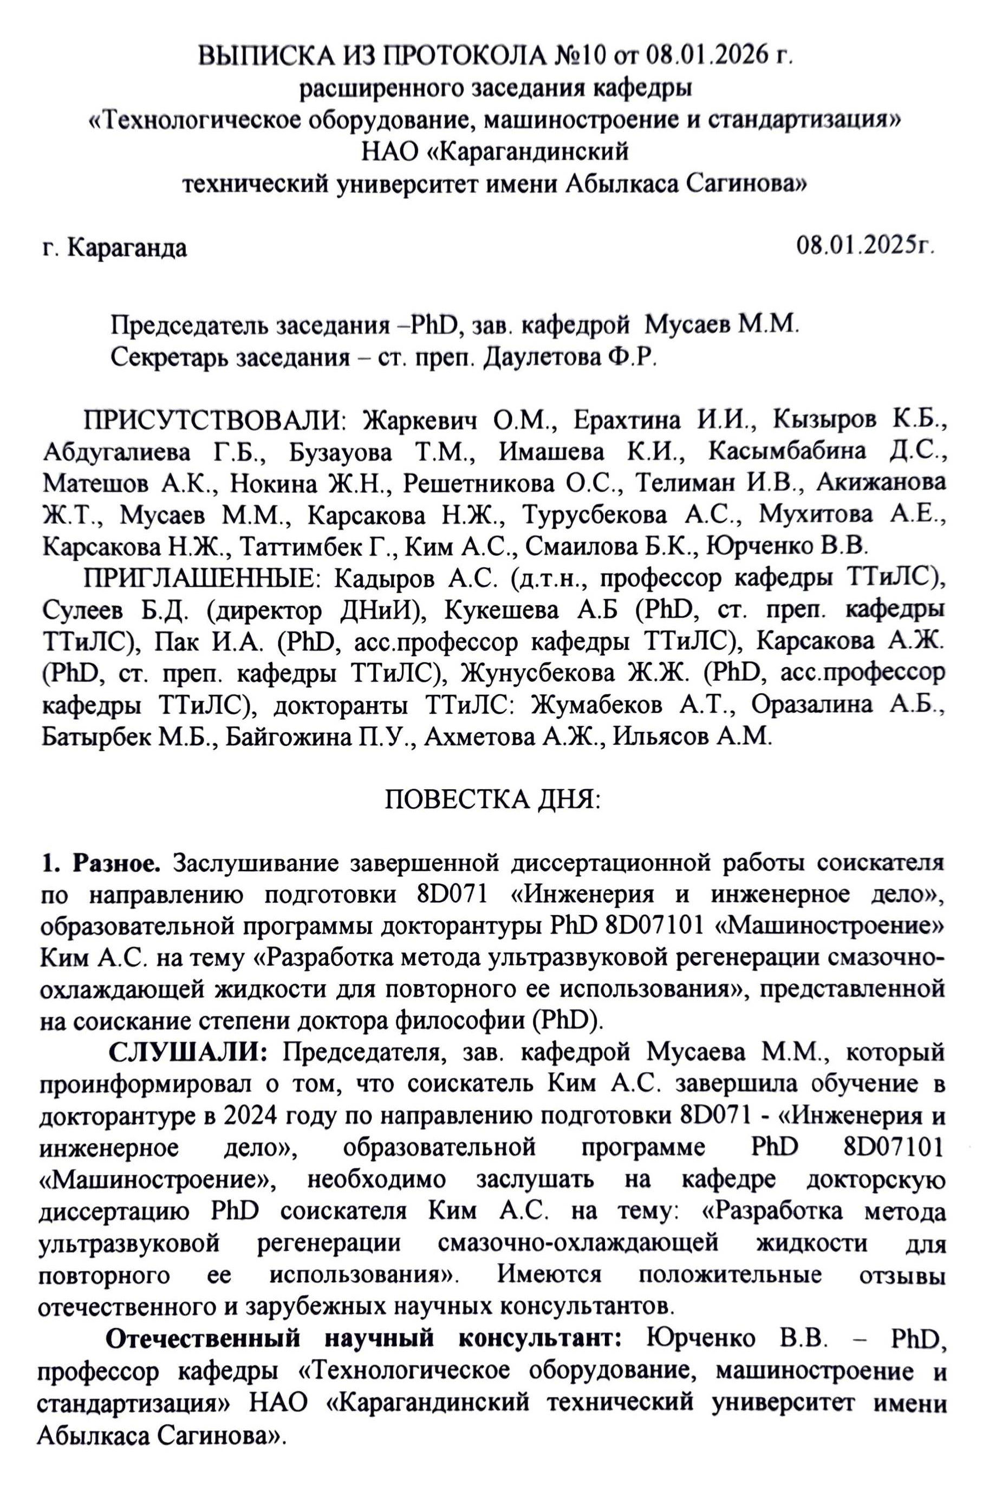
ПРИЛОЖЕНИЕ А
0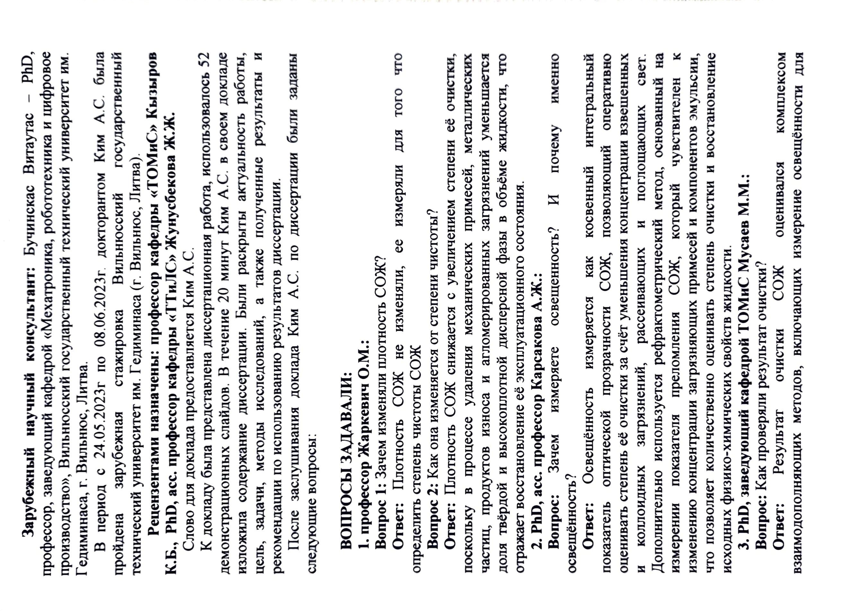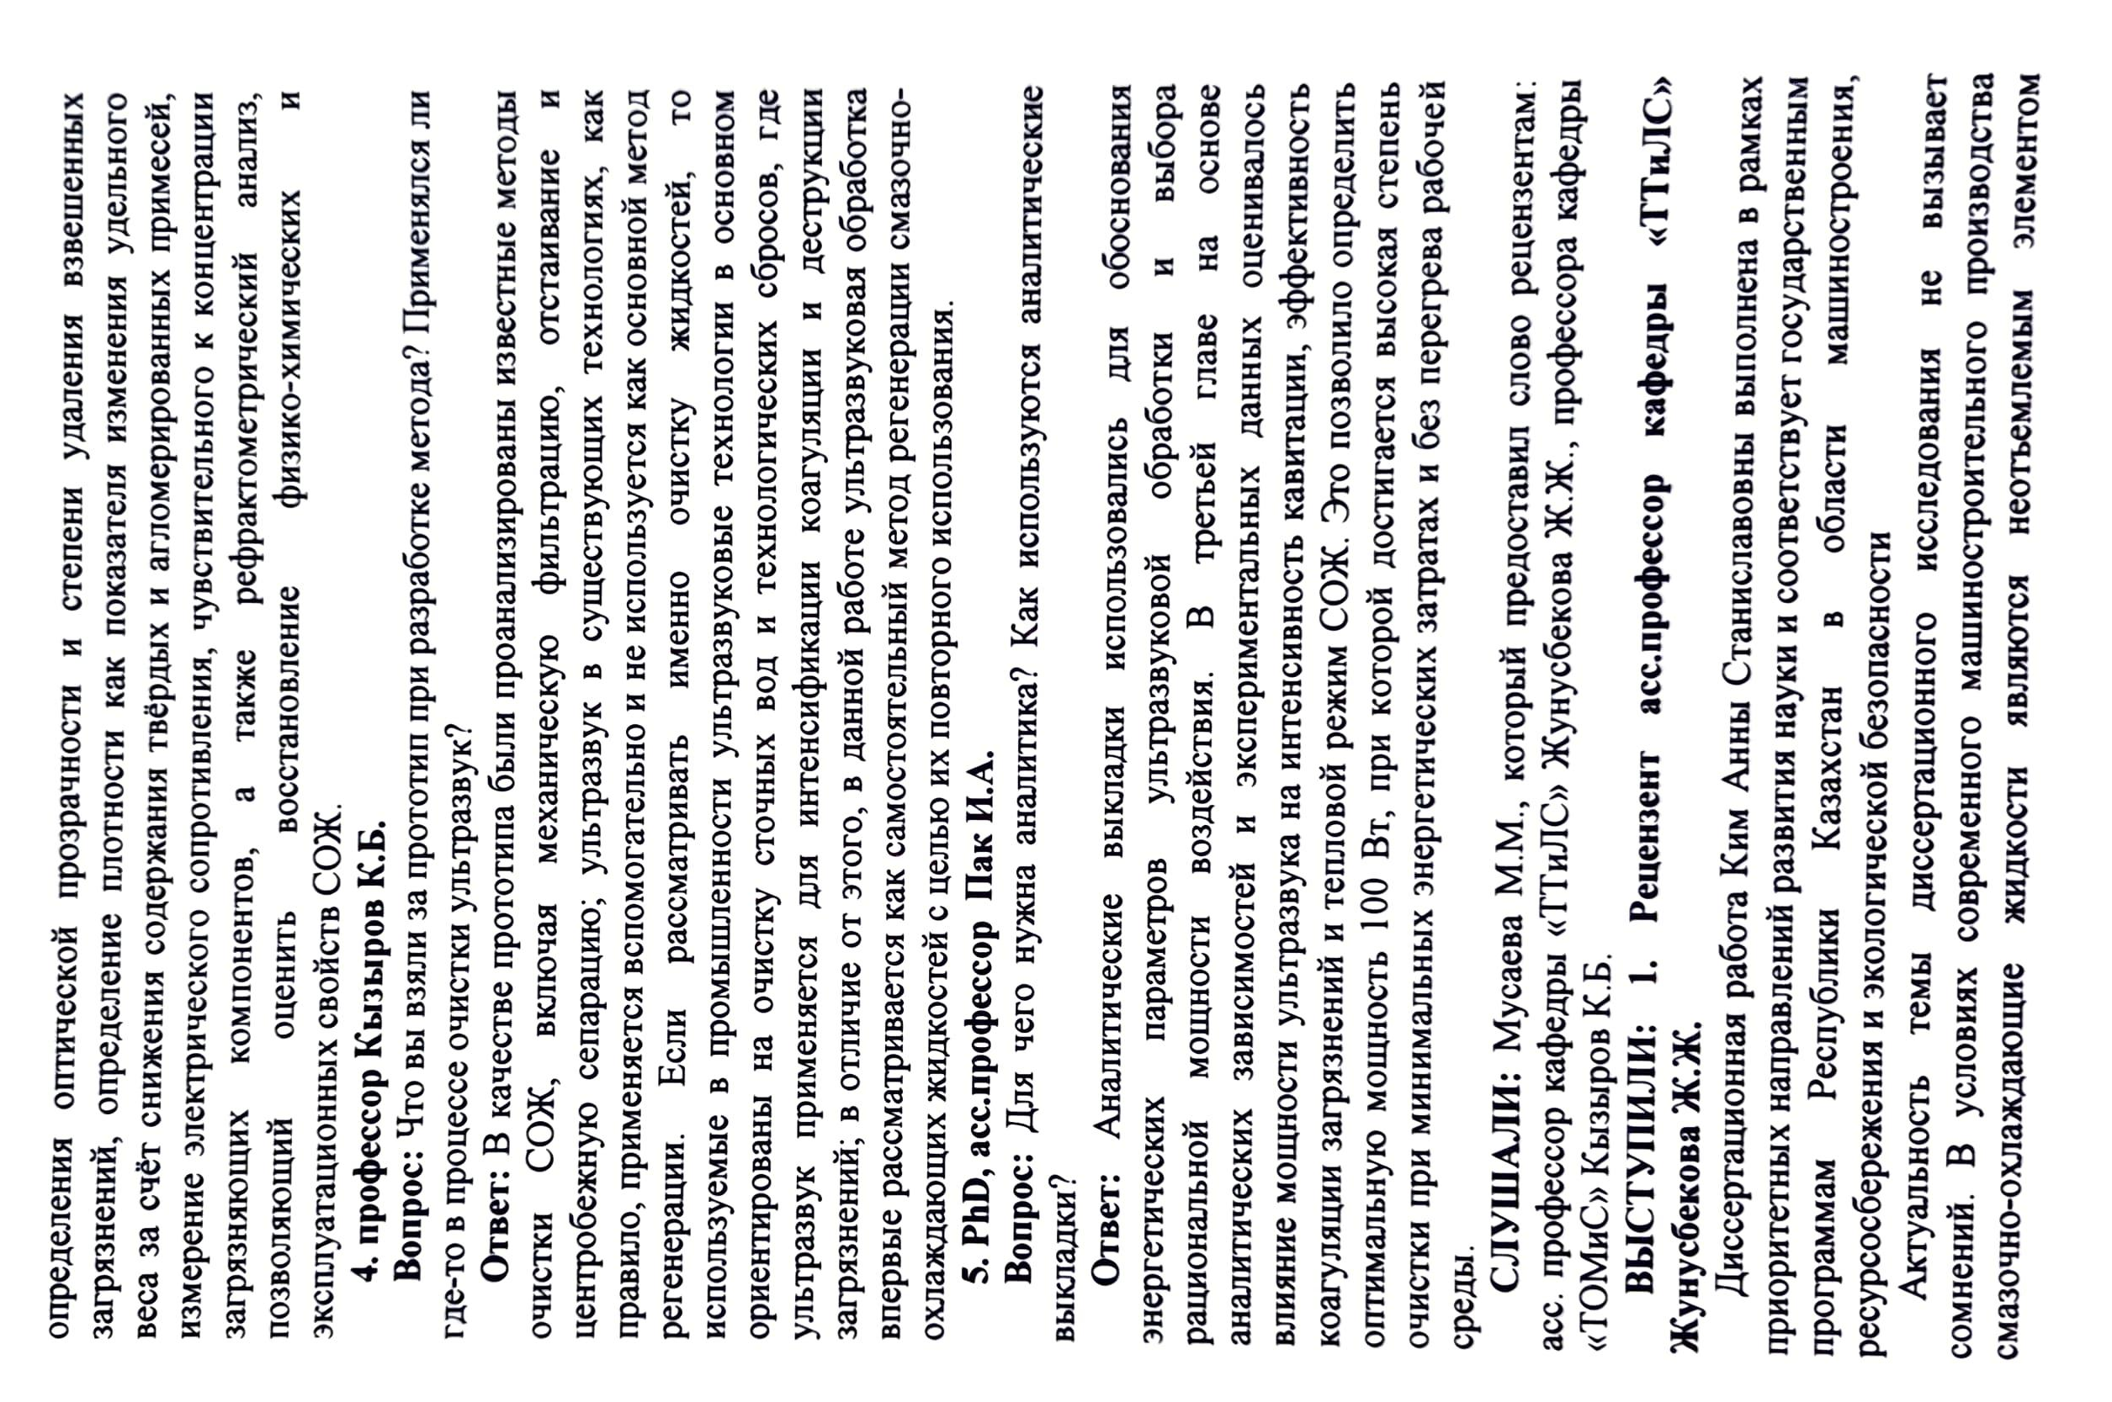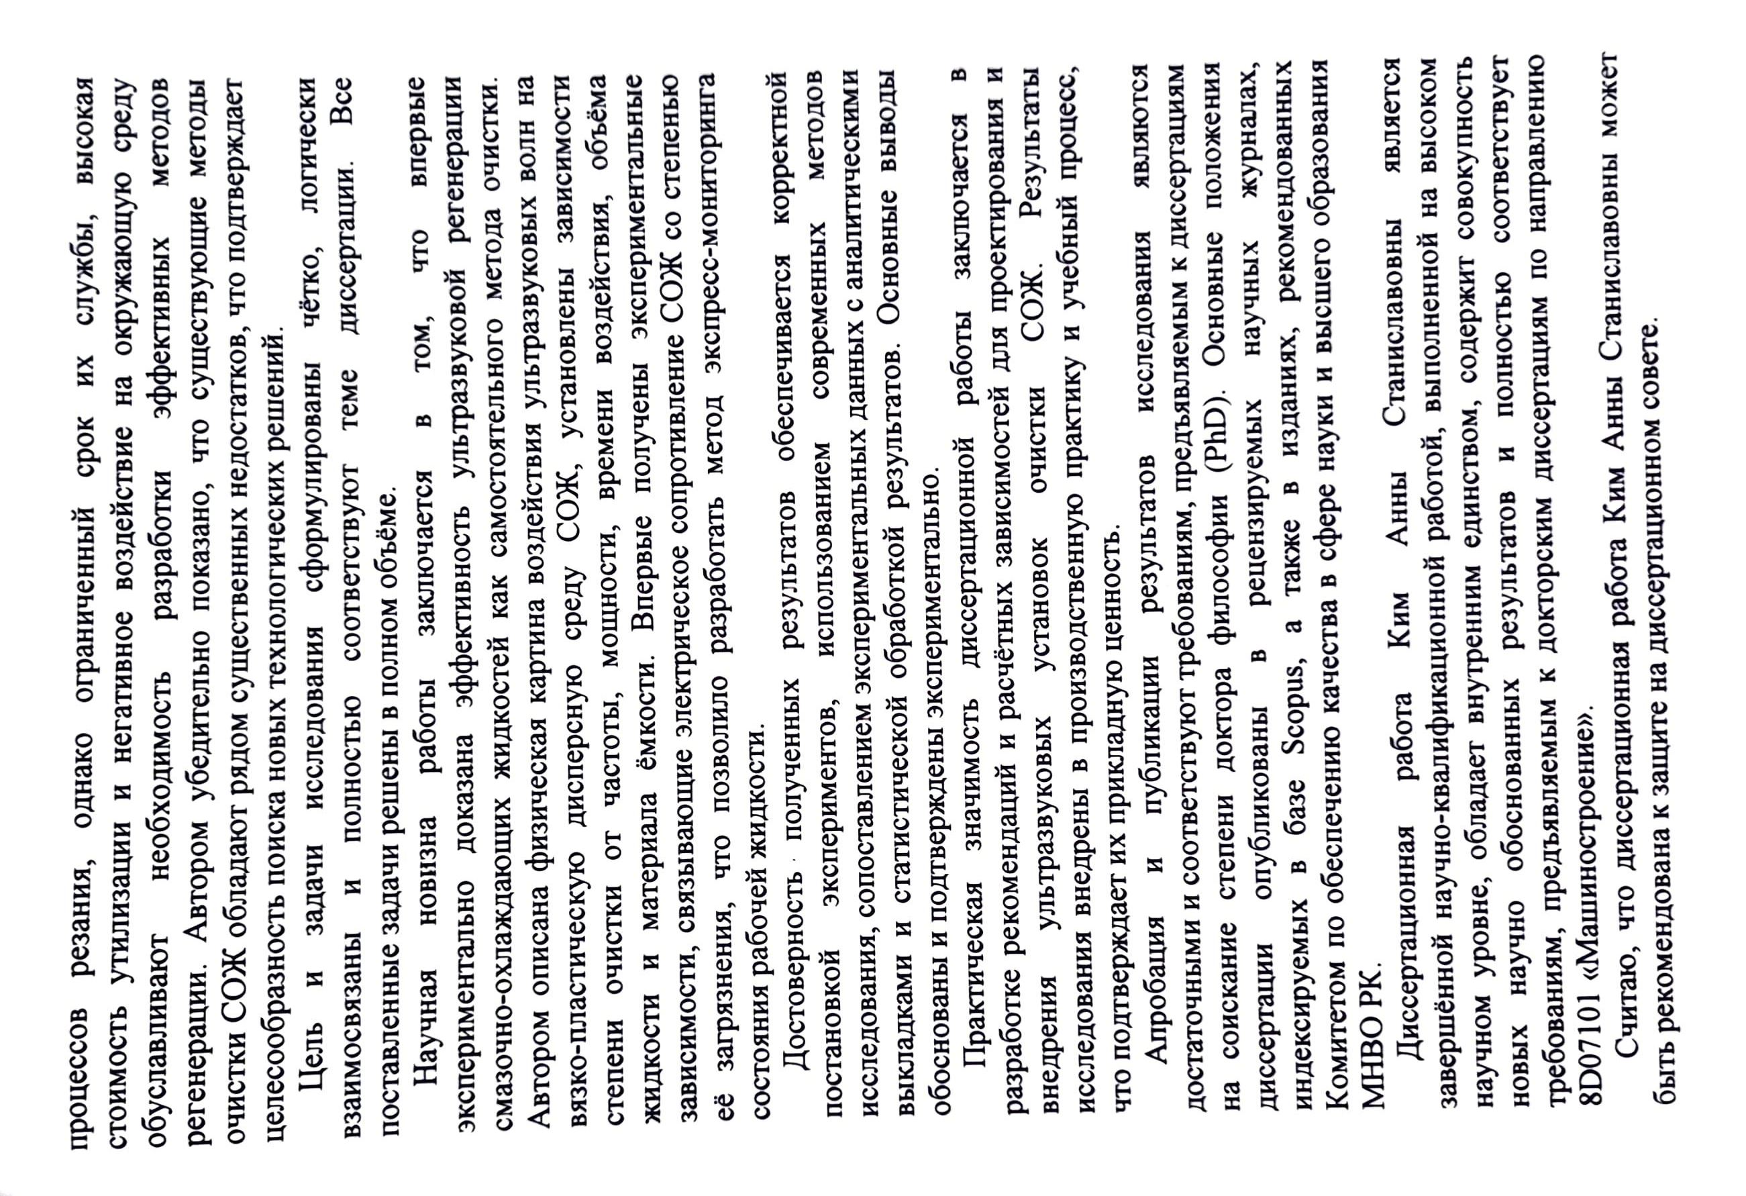
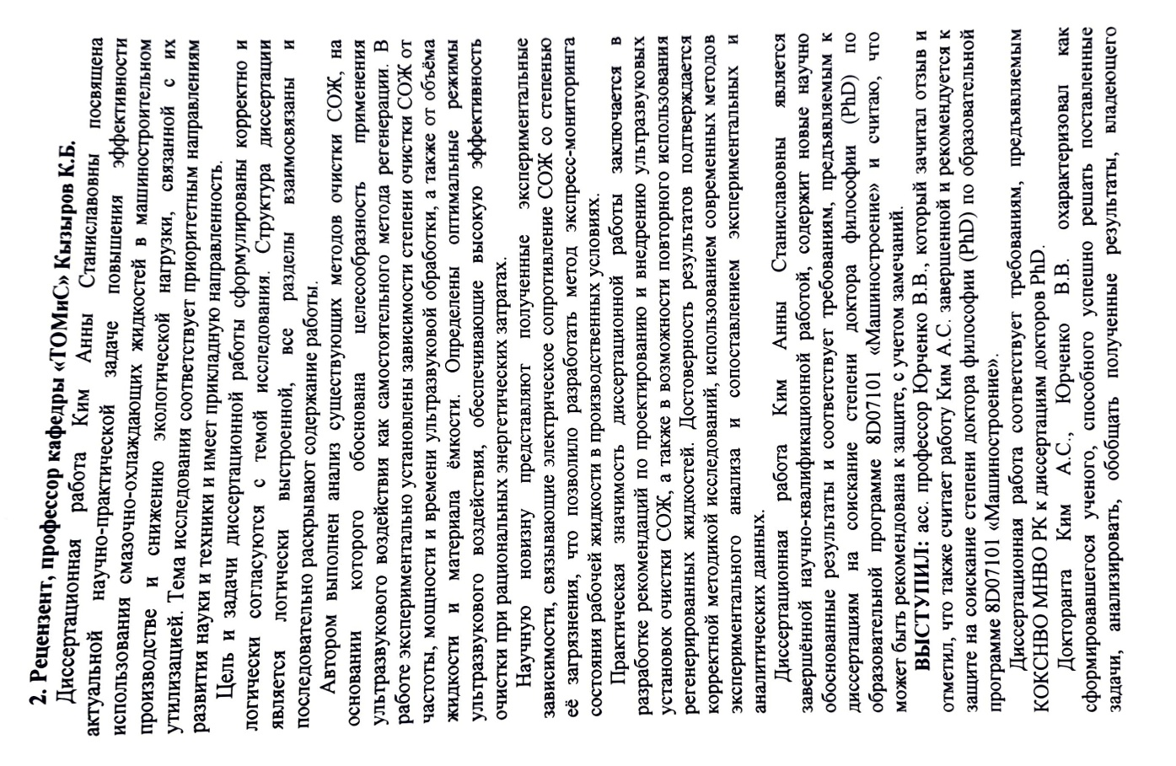
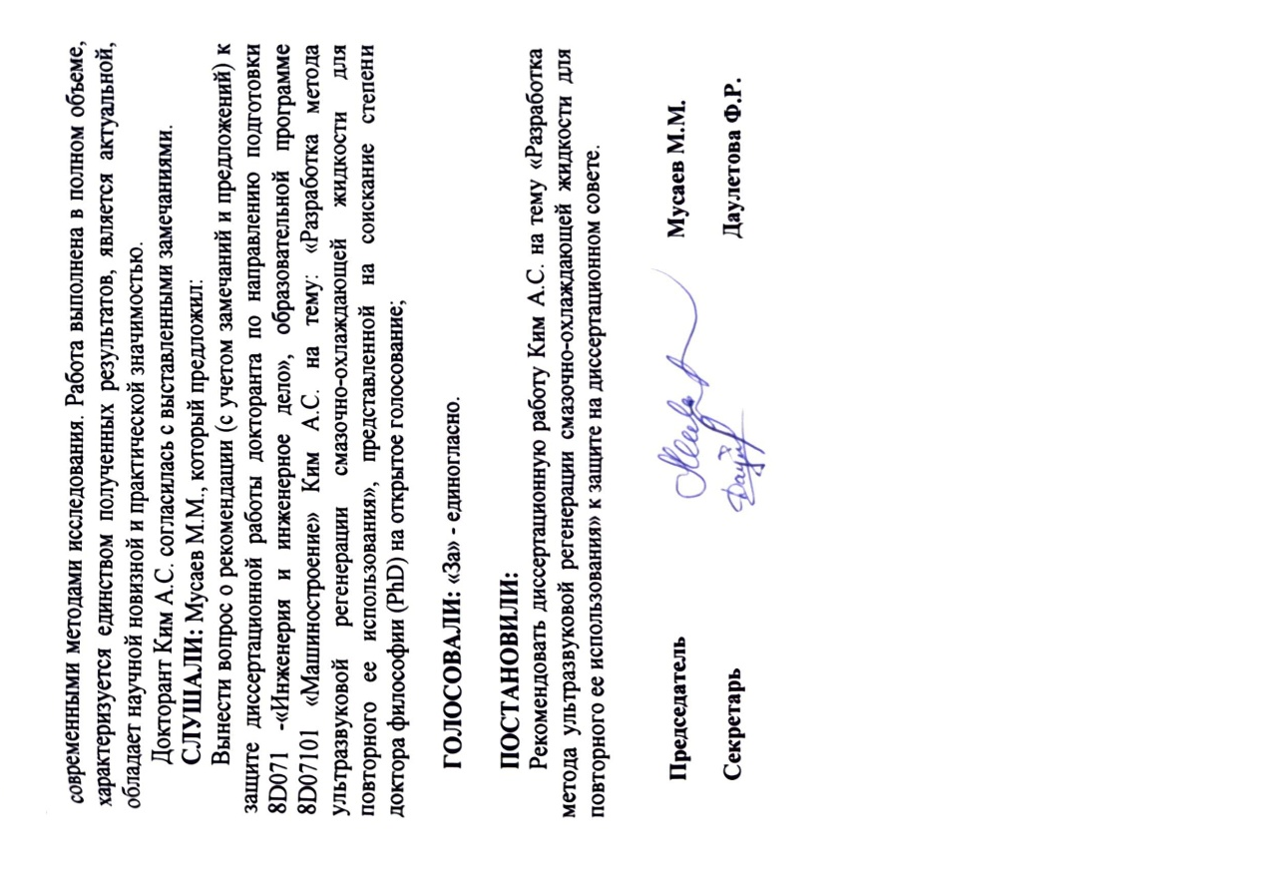

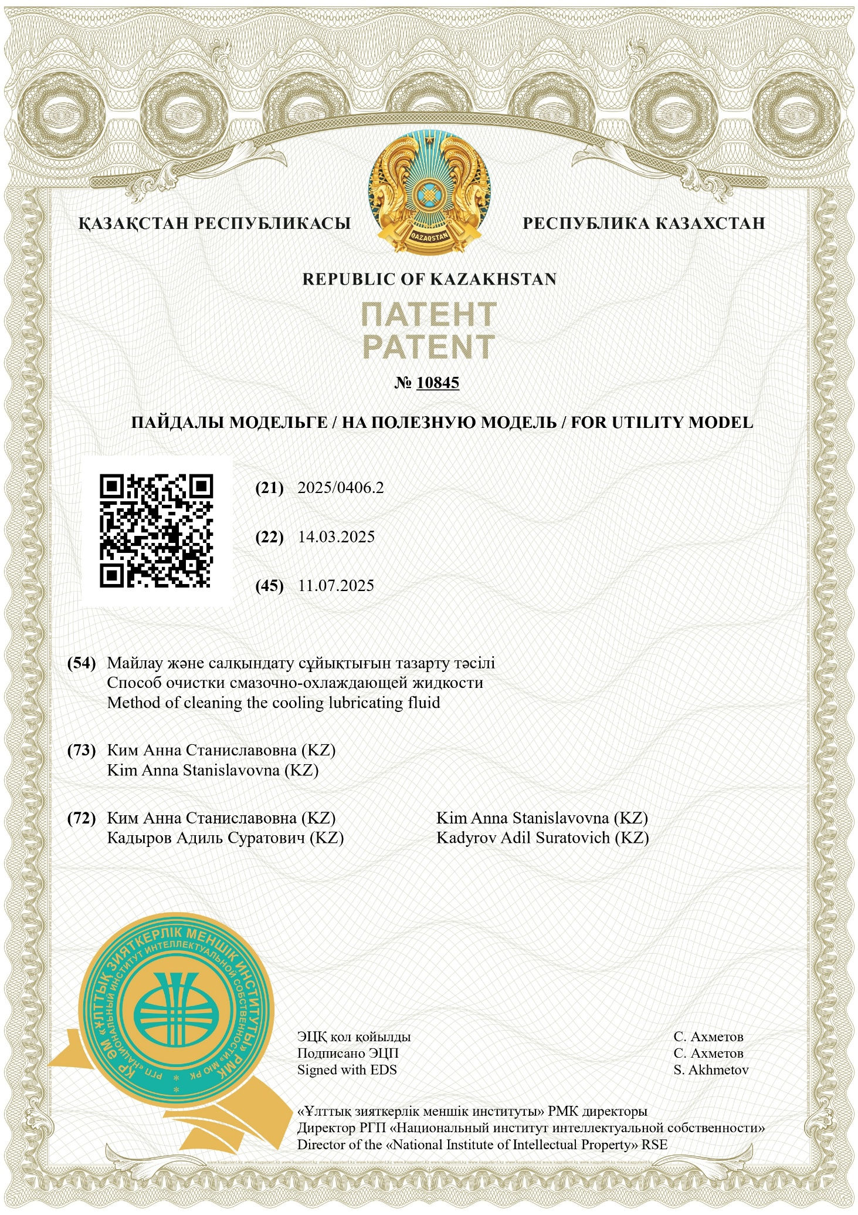
ПРИЛОЖЕНИЕ Б
ПРИЛОЖЕНИЕ В
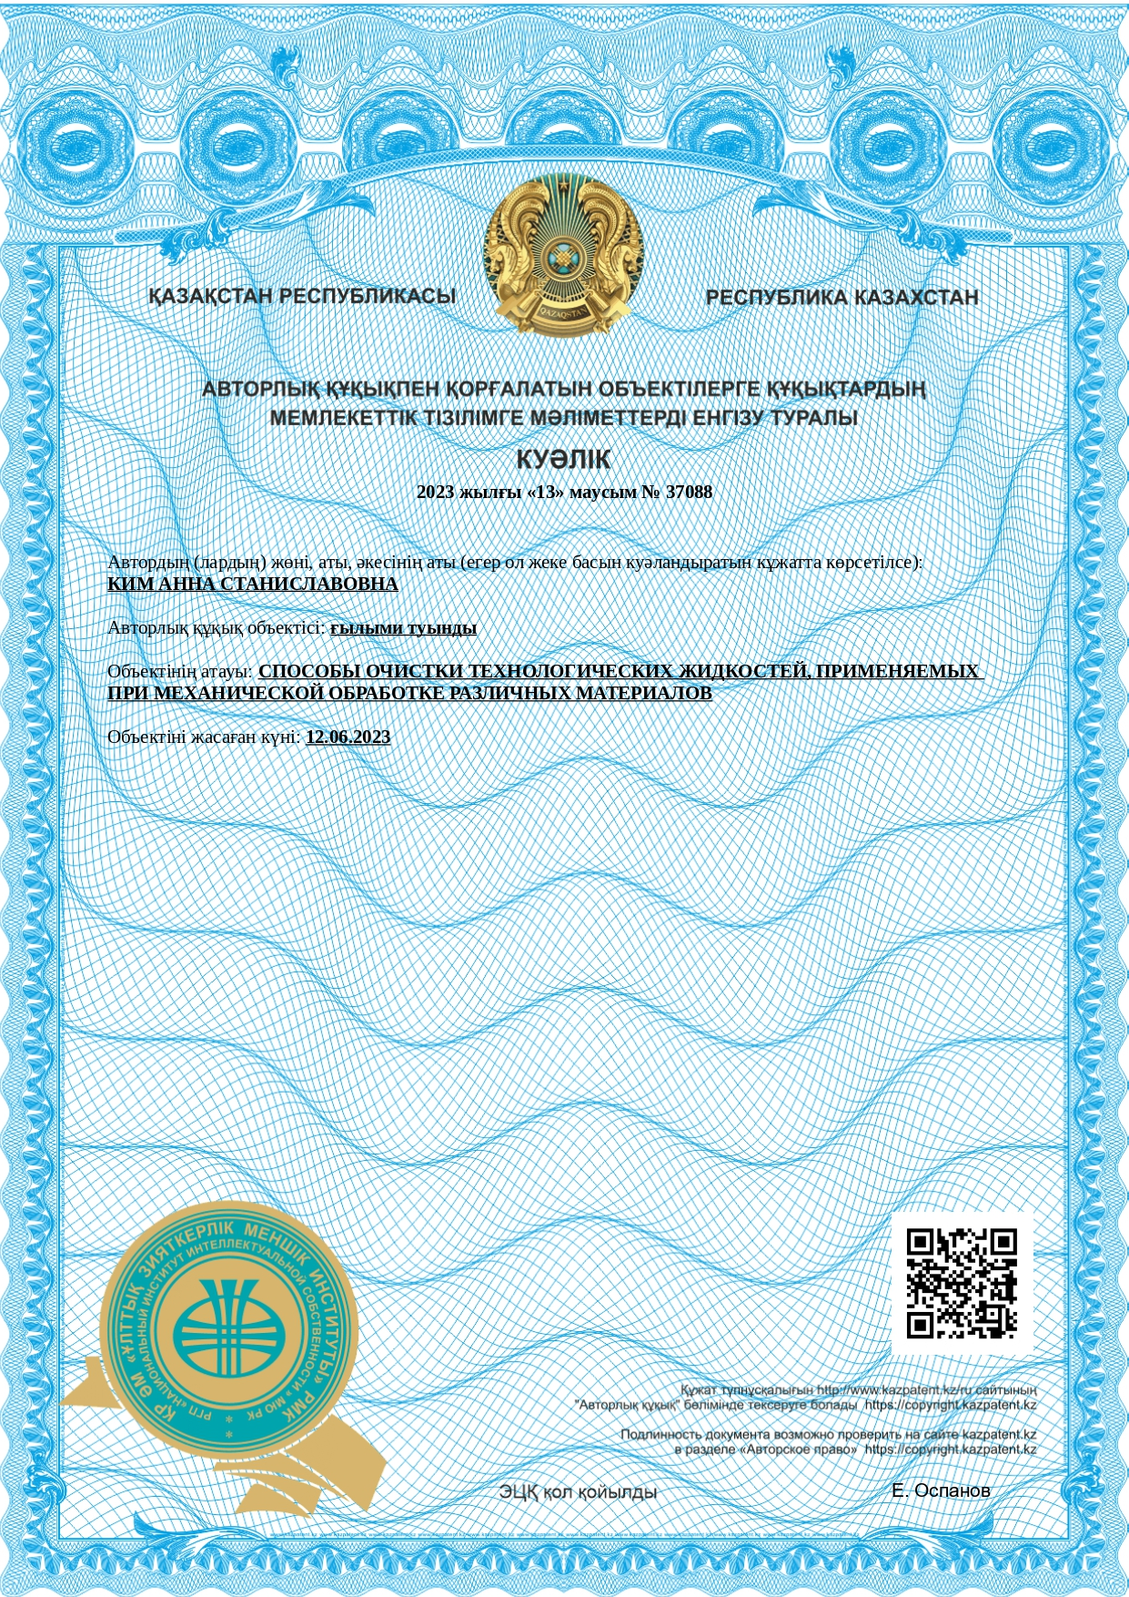

ПРИЛОЖЕНИЕ Г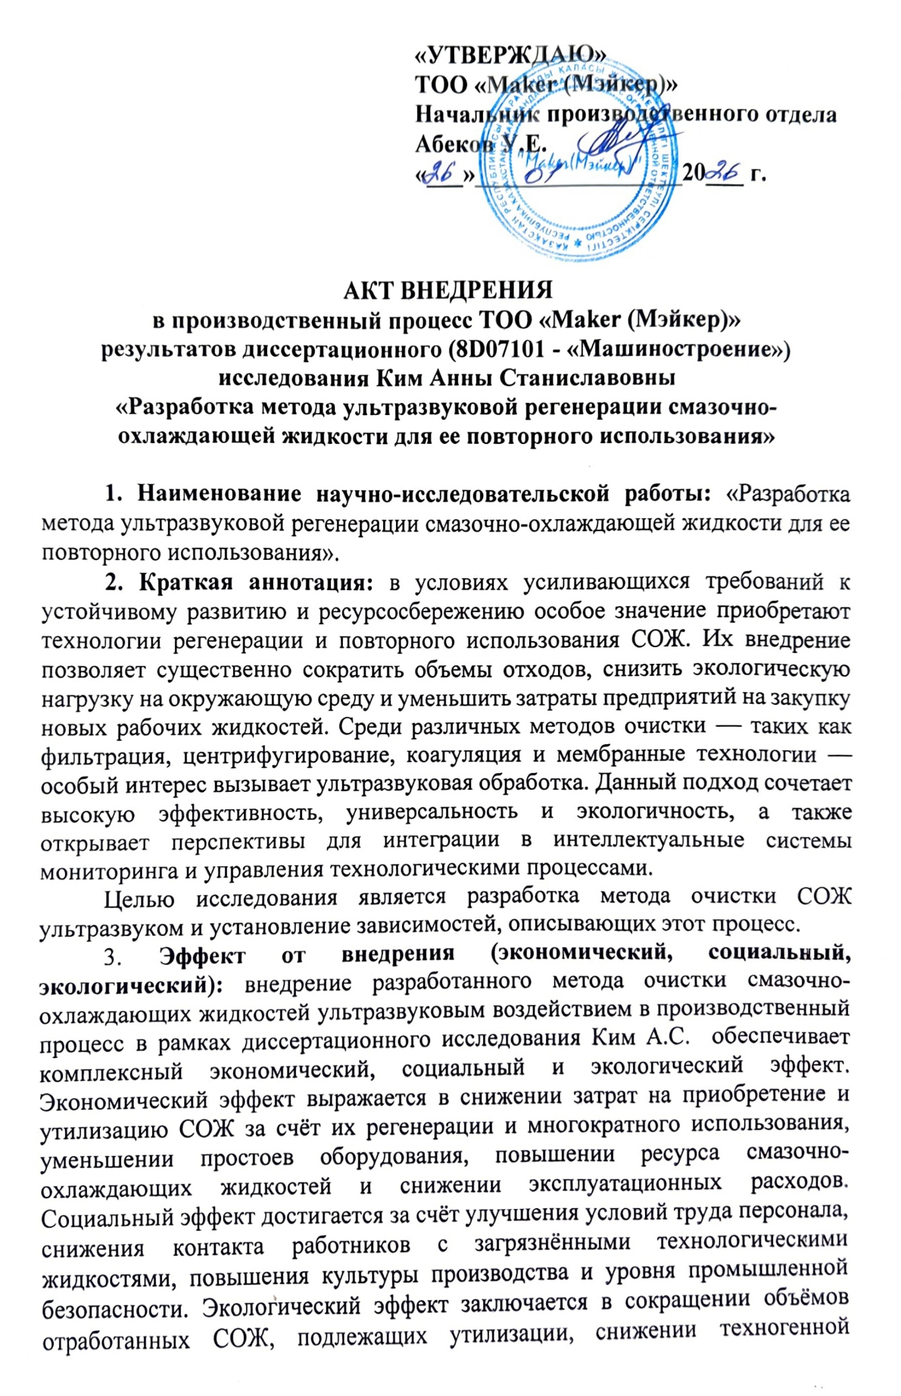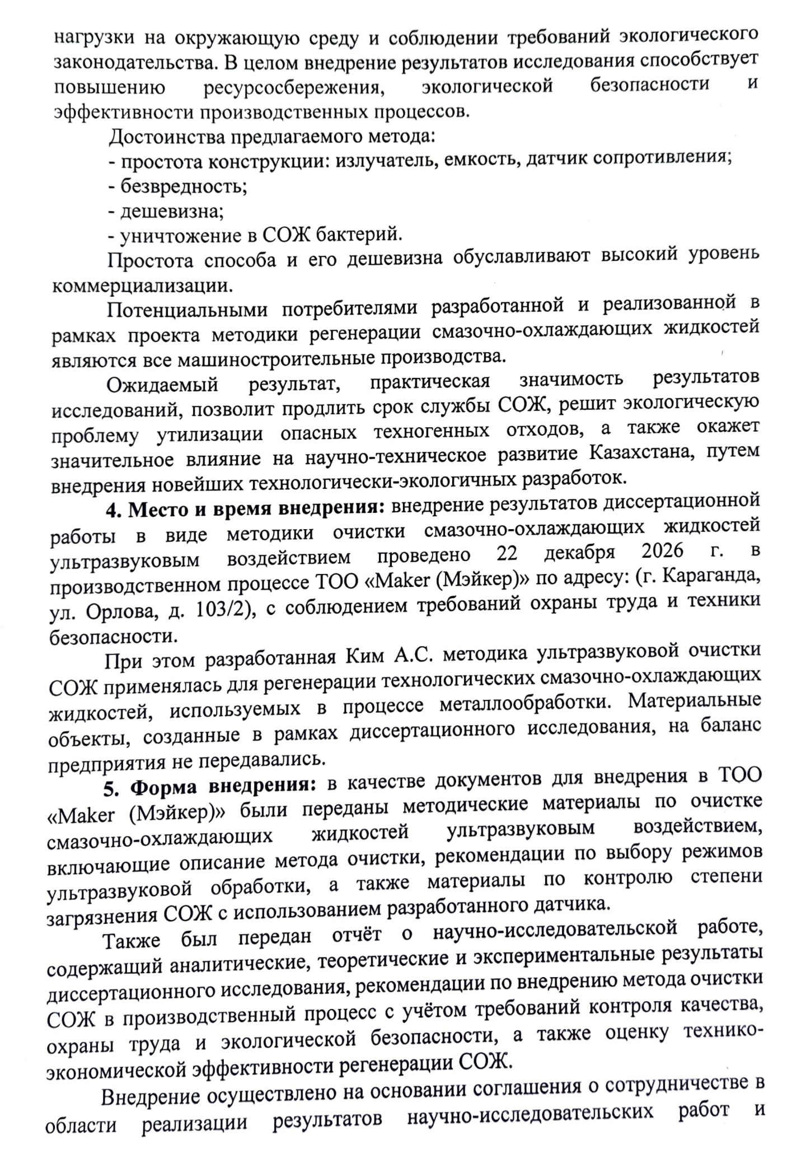
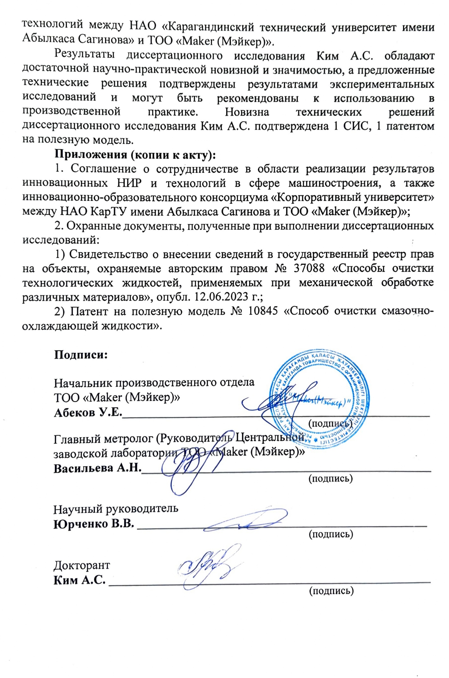
ПРИЛОЖЕНИЕ Д
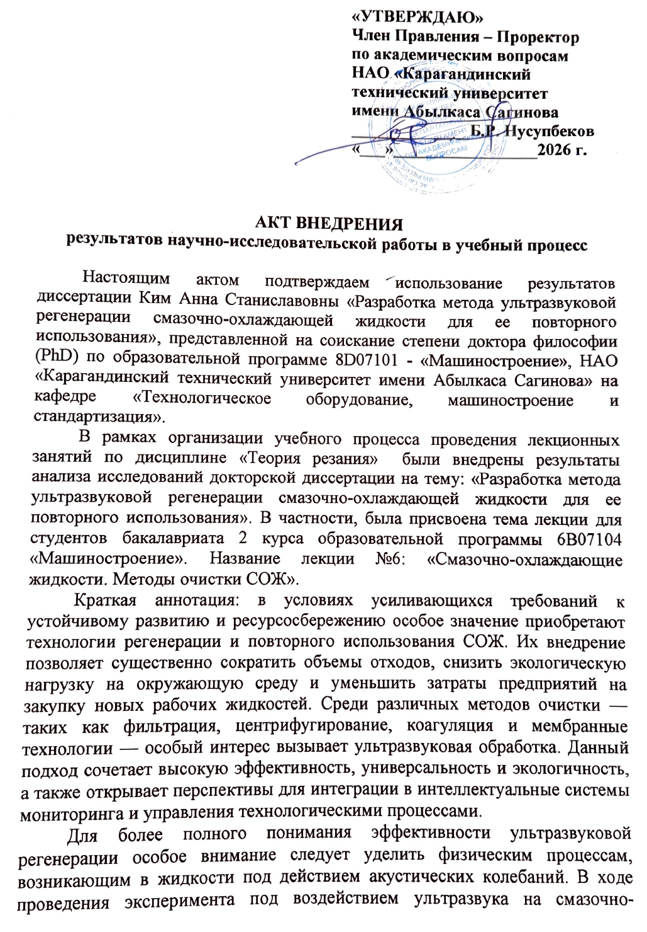
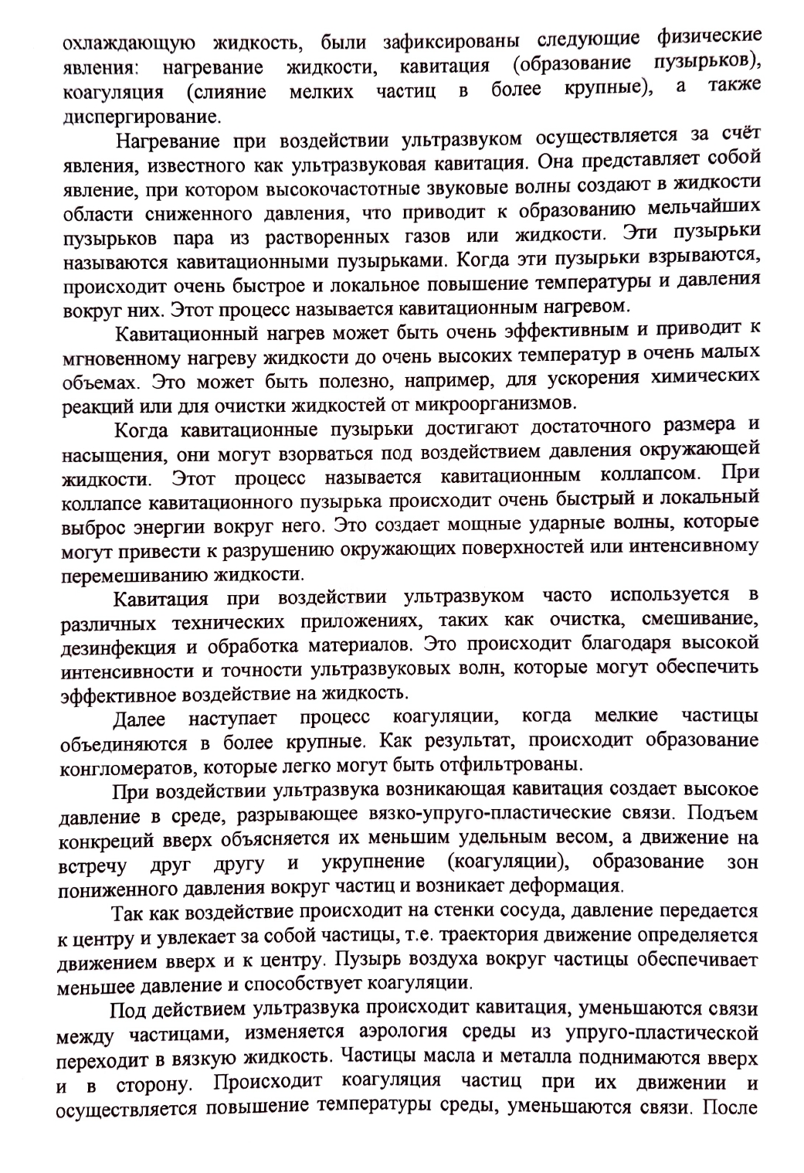
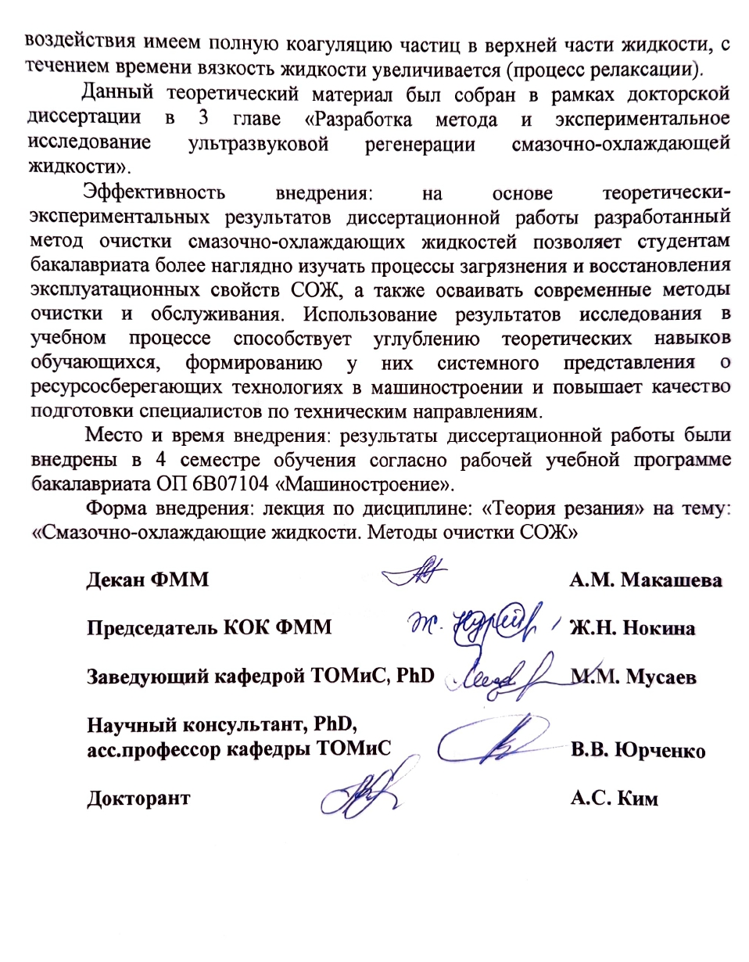
ПРИЛОЖЕНИЕ Е
Журнал мониторинга состояния смазочно-охлаждающих жидкостей (СОЖ)
Журнал предназначен для регистрации результатов мониторинга состояния смазочно-охлаждающих жидкостей до и после проведения ультразвуковой регенерации с целью оценки степени загрязнения и эффективности очистки.

№ п/п | Дата смена | Оборудование / участок | Состояние СОЖ  (до / после регенерации) | Электричес-кое сопротивление | Дополнительные показатели  (pH, показатель преломления и др.) | Примечания, подпись ответственного

ПРИЛОЖЕНИЕ Ж

Карты действий при отклонениях качества СОЖ
1. Снижение степени очистки СОЖ
Признак отклонения | Возможные причины | Действия
Недостаточная степень очистки | Низкая УЗ-мощность; несоответствие частоты; превышение объёма; высокая загрязнённость | Проверить и скорректировать режимы; уменьшить объём; повторить очистку; зафиксировать режим
2. Перегрев СОЖ
Признак отклонения | Возможные причины | Действия
Повышение температуры | Избыточная мощность; длительное воздействие; плохой теплоотвод | Снизить мощность; сократить время; сделать паузу; контролировать температуру
3. Нестабильность ультразвукового воздействия
Признак отклонения | Возможные причины | Действия
Неравномерная кавитация | Плохой контакт излучателя; износ; материал ёмкости | Проверить крепление; оценить излучатель; заменить или отрегулировать
4. Несоответствие данных мониторинга
Признак отклонения | Возможные причины | Действия
Нестабильные показания | Загрязнение электродов; нарушение зазора; изменение состава СОЖ | Очистить электроды; проверить зазор; выполнить перекалибровку

ПРИЛОЖЕНИЕ И
Утвержден приказом
Министра экологии, геологии
и природных ресурсов
Республики Казахстан
от 20 августа 2021 года № 335

Форма паспорта опасных отходов
Наименование опасных отходов и их код в соответствии классификатором отходов | Реквизиты образователя отходов: индивидуальный идентификационный номер для физического лица и бизнес-идентификационный номер для юридического лица, его место нахождения | Место нахождения объекта, на котором образуются опасные отходы | Происхождение отходов: наименование технологического процесса, в результате которого образовались отходы, или процесса, в результате которого товар (продукция) утратил (утратила) свои потребительские свойства, с наименованием исходного товара (продукции) | Перечень опасных свойств отходов | Химический состав отходов и описание опасных свойств их компонентов | Рекомендуемые способы управления отходами | Необходимые меры предосторожности при управлении отходами | Требования к транспортировке отходов и проведению погрузочно-разгрузочных работ | Меры по предупреждению и ликвидации чрезвычайных ситуаций природного и техногенного характера и их последствий, связанных с опасными отходами, в том числе во время транспортировки и проведения погрузочно-разгрузочных работ | Дополнительная информация (иная информация, которую сообщает образователь отходов)
1 | 2 | 3 | 4 | 5 | 6 | 7 | 8 | 9 | 10 | 11
Настоящим заявляю, что я проверил(а) (посредством - анализов, тестов, знаний об исходном сырье и технологии образования данных отходов и другие), что данные отходы содержат лишь перечисленные выше компоненты в указанных концентрациях, в результате чего отходы классифицированы мной как опасные. Результаты лабораторных исследовании прилагаются (в случае их необходимости).
Информация достоверна, точна и полна.

Руководитель предприятия
___________________________________
ФИО (при его наличии), подпись
"______" ___________ 20___ года
Место печати (при его наличии)

ПРИЛОЖЕНИЕ К

Инструкция по подготовке смазочно-охлаждающей жидкости к очистке
Настоящая форма предназначена для регламентирования операций по подготовке смазочно-охлаждающей жидкости к ультразвуковой очистке и применяется при эксплуатации установки в производственных условиях.

1. Порядок сбора и сортировки отработанной СОЖ
Наименование операции | Ответственное лицо | Отметка о выполнении / Дата
Сбор отработанной СОЖ из системы станка
Визуальный осмотр на наличие посторонних включений
Сортировка по типу СОЖ
Отделение грубых механических примесей

2. Дневной / сменный регламент обслуживания
Операция | Периодичность | Исполнитель | Примечание
Контроль уровня СОЖ | Ежесменно
Контроль температуры | Ежесменно
Очистка ёмкости от отложений | Ежедневно
Проверка измерительных электродов | Ежедневно

3. Регистрация результатов контроля качества СОЖ
Дата | Тип СОЖ | Показатель контроля | До очистки | После очистки | Заключение

ПРИЛОЖЕНИЕ Л
Журнал регенерации смазочно-охлаждающих жидкостей (СОЖ)
Журнал предназначен для регистрации параметров ультразвуковой регенерации смазочно-охлаждающих жидкостей, результатов контрольных измерений и замечаний оператора в процессе эксплуатации установки.

№ п/п | Дата, смена | Параметры ультразвуковой обработки  (частота, кГц; мощность, Вт; время, мин) | Объём СОЖ, л | Результаты измерений  (плотность, сопротивление и др.) | Замечания оператора

